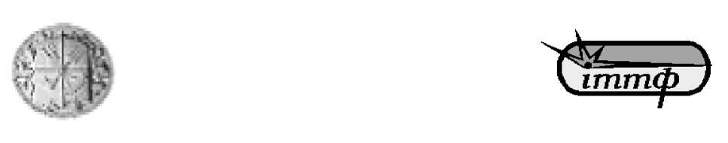

Національний технічний університет України “Київський політехнічний інститут”

Інститут технічної теплофізики НАН України

Інститут Газу НАН України

ІТМО ім. А. В. Ликова АН РБ

Московський державний агроінженерний  
університет ім. В.П. Г орячкіна

Грузинський технічний університет

Тверський державний технічний університет

Збірник тез доповідей IX міжнародної науково-практичної конференції студентів, аспірантів і молодих вчених

”РЕСУРСОЕНЕРГОЗБЕРІГАЮЧІ ТЕХНОЛОГІЇ ТА ОБЛАДНАННЯ”

24-26 листопада  
Київ 2015

УДК 66 ББК 35.11я43 Р 43

Збірник тез доповідей IX міжнародної науково-практичної конференції студентів, аспірантів і молодих вчених ”Ресурсоенергозберігаючі технології та обладнання” (24-26 листопада 2015 р. м. Київ) / Укладач Я.М. Корнієнко. - К.: НТУУ «КПІ», 2015. - 121 с

Збірник тез доповідей IX міжнародної науково- практичної конференції студентів, аспірантів і

молодих вчених

”РЕСУРСОЕНЕРГОЗБЕРІГАЮЧІ ТЕХНОЛОГІЇ

ТА ОБЛАДНАННЯ”

Рекомендовано до друку Кафедрою машин та апаратів хімічних

Рекомендовано до друку

Радою молодих вчених

Інституту технічної

теплофізики

НАН України

Протокол № 7

Від 27 жовтня 2015 р.

і нафтопереробних виробництв Протокол № 3 від від 20 жовтня 2015 р.

Посвідчення Українського інституту науково-технічної і економічної інформації (УкрІНТЕІ) № № 602 від 11.11.2015 р.

ПРОГРАМНИЙ КОМІТЕТ КОНФЕРЕНЦІЇ

|  |  |
| --- | --- |
| Киричок П.О. | д.т.н, проф., проректор Національного технічного університету України «Київський політехнічний інститут» з науково-педагогічної роботи (навчально-виховна робота), голова програмного комітету |
| Корнієнко Я. М. | д.т.н., професор, зав. кафедри машин та апаратів хімічних і нафтопереробних виробництв Інженерно-хімічного факультету, заступник голови програмного комітету конференції |
| Снєжкін Ю. Ф. | д.т.н., заступник директора Інституту технічної теплофізики НАН України |
| Ільєнко Б. К. | к.т.н., Вчений секретар Інституту Газу НАН України |
| Ковтун С. І. | Рада молодих вчених Інституту технічної теплофізики НАН України |
| Корінчук Д. М. | к.т.н., Рада молодих вчених Інституту технічної теплофізики НАН України |
| Акуліч П. В. | д.т.н., професор ІТМО ім. А. В. Ликова АН РБ |
| Рудобашта С. П. | д.т.н., професор Московського державного агроінженерного університету ім. В.П.Горячкіна |
| Луговий Ю. В. | к.т.н., професор Тверського державного технічного університету |
| Косивцов Ю. Ю. | к.т.н., доц. Тверського державного технічного університету |
| Какубава Реваз (Івері) В. | д.т.н., професор Грузинського технічного університету |

ОГРАГНІЗАЦІЙНИЙ КОМІТЕТ КОНФЕРЕНЦІЇ

|  |  |
| --- | --- |
| Корнієнко Я. М. | д.т.н., професор, зав. кафедри машин та апаратів хімічних і нафтопереробних виробництв Інженерно-хімічного факультету НТУУ «КПІ», голов ограгнізаційного комітету конференції |
| Степанюк А. Р. | к.т.н., доцент кафедри машин та апаратів хімічних і нафтопереробних виробництв Інженерно-хімічного факультету НТУУ «КПІ», заступник голови програмного комітету конференції |
| Марчевський В. М. | к.т.н., професор кафедри машин та апаратів хімічних і нафтопереробних виробництв Інженерно-хімічного факультету НТУУ «КПІ» |
| Андреєв І. А. | к.т.н., доцент кафедри машин та апаратів хімічних і нафтопереробних виробництв Інженерно-хімічного факультету НТУУ «КПІ» |
| Швед М. П. | к.т.н., доцент кафедри машин та апаратів хімічних і нафтопереробних виробництв Інженерно-хімічного факультету НТУУ «КПІ» |
| Зубрій О. Г. | к.т.н., доцент кафедри машин та апаратів хімічних і нафтопереробних виробництв Інженерно-хімічного факультету НТУУ «КПІ» |
| Воронін Л.Г. | к.т.н., доцент кафедри машин та апаратів хімічних і нафтопереробних виробництв Інженерно-хімічного факультету НТУУ «КПІ», керівник студентського гуртка на кафедрі МАХНВ |

СЕКЦІЯ 1

«ПРОЦЕСИ ТА АПАРАТИ ХІМІЧНИХ І НАФТОПЕРЕРОБНИХ ВИРОБНИЦТВ»

УДК 621.21

ЗАКОНОМІРНОСТІ УТВОРЕННЯ ОРГАНО-МІНЕРАЛЬНО-

ГУМІНОВИХ ДОБРИВ

магістрант Куріньовський О.В., д.т.н., професор Корнієнко Я.М.,  
к.т.н.,ст.викл. Сачок Р.В., асистент Гайдай С.С., асистент ЛюбекаА.М.,

зав.лаб. Мартинюк О.В.

Національний технічний університет України  
«Київський політехнічний інститут»

Стан ґрунтів України потребує використання добрив нового покоління. В Україні відсутня достатня база для виробництва фосфатних та калійних добрив,тому в якості мінеральної сировини використовується сульфат амонію, органічної - кісткове борошно (містить макро-і мікроелементи, СаО природнього походження до 40% іР2О5 до 30%) та власне гумати із концентрацією 0,5-1%. Загальний вміст твердої фази у робочому розчині - 60%, що суттєво зменшує енерговитрати у порівнянні із [1], де вміст твердої фази 40 %. Основними вимогами до добрив є рівномірність розподілення компонентів по всьому об’єму гранули. Це досягається шляхом зневоднення рідких систем у псевдозрідженому щарі. Можливі два механізми утворення органо-мінерально-гумінових добрив, рисунок 1.

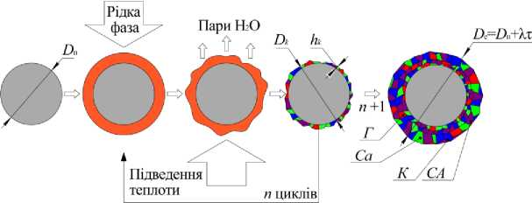

б

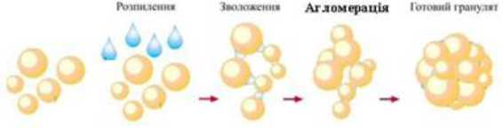

а - механізм утворення добрив за рахунок грануляції із пошаровою структурою;

б - механізм утворення дорив за рахунок агломерації.

Рисунок 1 - Можливі механізми утворення органо-мінерально-гумінових добрив Для виконання цих вимог доцільною є грануляція із пошаровим механізмом гранулоутворення, яка забезпечує рівномірність розподілення компонентів та задану

міцність гранули. Це досягається відповідною організацією процесу у псевдозрідженому шарі із застосуванням теплоносія, температура якого в декілька разів перевищує температуру плавлення матеріалу.

При отриманні органо-мінерально-гумінових композитів заданого складу[Р]:[Са]:[К]:[К]:[Г.]=10:19:11:2:1при наступних параметрах технологічного процесу: температура шару Тш = 96 °С, гідравлічний опір шару

АРШ = 1962 Па встановлено динаміку зміни еквівалентного діаметра зернистого

матеріалу, рисунок 2, яка свідчить про стійку кінетику процесу та безперервність росту гранул. Проте спостерігається великі значення середньої лінійної швидкості росту гранул Л = 1,659 мм/год. Динаміка зміни масових відсотків окремих фракцій, рисунок 3, характеризується послідовним переходом гранул із фракцій меншого розміру до фракцій більшого розміру, що свідчить про пошарову структуру гранул (див. рис 1). Так, після т.О(г = 0,66 год) збільшується вміст фракції 5+ за рахунок зменшення 4+. Майже паралельність і рівномірний спад кривих 2 та 3 свідчить про поступовий, рівномірний перехід гранул із фракції 2+ у 3+із переходом у 4+.

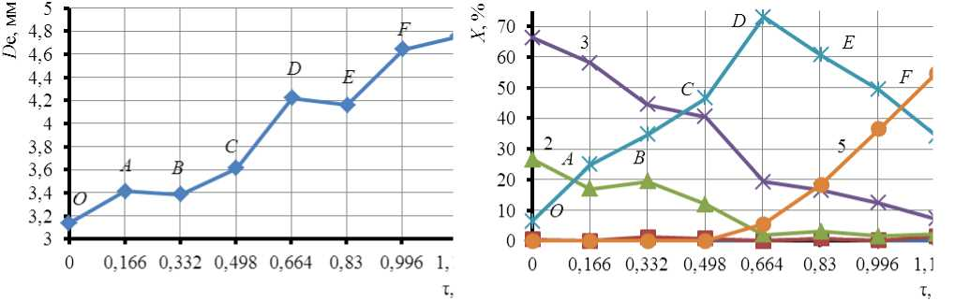

1 —+1.0 мм; 2 - +2.0 мм; 3 - +3.0 мм;

4 - +4.0 мм; 5 - +5.0 мм  
Рисунок 3 - Динаміка зміни масових  
відсотків окремих фракцій

Для конкретно цих умов і цих композитів найбільш доцільно вести процес на ділянці О-О, де ^ < 4,5 мм при якому виконується вимога отримання готового продукту відповідного гранулометричного складу. Виникає потреба у стабілізації процесу на ділянці О-О, де різко збільшується за рахунок різкого збільшення

*дБ дБ Б*

де я - функція масового розподілення гранул за діаметром, мм-1; г - час, год; Б - поточний діаметр гранул, мм; Л - лінійна швидкість росту гранул, мм/год; £ - функція сепарації; у - коефіцієнт гранулоутворення; К - константа вивантаження, год-1; ф - функція потужності джерела та стоку, (мм-год)"[1].

Для розв’язку рівняння (1) необхідно експериментально визначити коефіцієнт гранулоутворення, лінійну швидкість росту гранул, константу вивантаження та розрахункову функцію масового розподілення за діаметрами, що забезпечує заданий дисперсний склад та експериментальну, що визначена в даний конкретний момент часу.

Для опису масового розподілення гранул застосовується у-розподілення:

2П

вмісту фракції 5+, що не відповідає вимогам.Саме це і стане задачею досліджень а також дослідження ділянки С-Б, де відбувається стрибкоподібне збільшення Л Безперервне гранулоутворення із можливістю отримання заданого гранулометричного складу при пошаровому механізміможливе за наявності потужного джерела нових центрів грануляції, яке можна реалізувати завдяки внутрішньому й зовнішньому рециклу. В основу математичної моделі гранулоутворення авторами роботи [2] покладено рівняння нерозривності, записане у частинних похідних:

*дг*

+ 2

. *дя дЛ 3Ля*

л—+ я- 6

= + ф(Б), г>0, 0^<го,

(1)

Я =

(п -1)!

*-Бп-1є*-2Б,

(2)

де 2, п - параметри.

На основі експериментальних даних знайдено і побудовано апроксимуючі криві, які описують масове розподілення. У таблиці 1 наведені результати апроксимації.

Таблиця 1 - Результати апроксимації масового розподілення

|  |  |  |  |  |  |  |  |  |
| --- | --- | --- | --- | --- | --- | --- | --- | --- |
| Точка | О | А | В | С | Б | Е |  | в |
| п | 22 | 24 | 7 | 5 | 29 | 3 | 4 | 10 |
| 2 | 7,081 | 6,701 | 1,838 | 1,373 | 6,788 | 0,735 | 0,69 | 2,066 |
| Л е | 3,139 | 3,415 | 3,386 | 3,613 | 4,22 | 4,158 | 3,386 | 4,757 |
| п/2 | 3,106 | 3,581 | 3,808 | 3,636 | 4,271 | 4,076 | 5,797 | 4, |
| г | 0,93 | 0,91 | 0,87 | 0,46 | 0,89 | 0,26 | 0,18 | 0,85 |

Для точок О, А, В, Б і О апроксимуюча крива описує масовий розподіл практично на всьому проміжку при коефіцієнті кореляції а = 0,85 — 0,93. Для точок С, Е,іБ апроксимуюча крива не описує масовий розподіл, особливо на ділянках де <і > 4,5 мм.Функції масового розподілення у т.О(т = 0год), рисунок 4, та в

т.Б( т = 0,66 год ), рисунок 5.

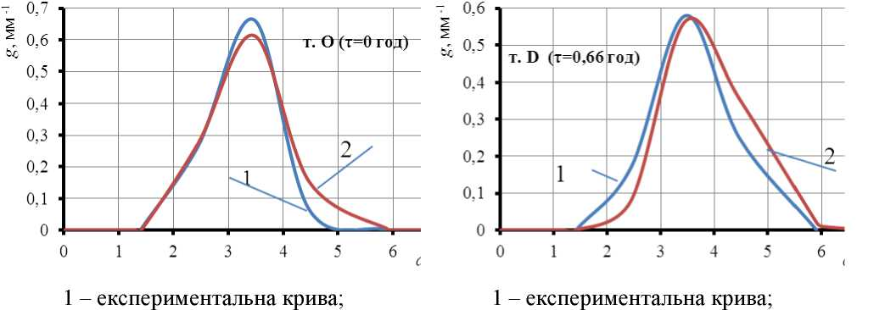

1. - теоретична

Рисунок 4 - Функції масового розподілення при т = 0 год, т. О

2 - теоретична

Рисунок 5 - Функції масового  
розподілення при т = 0,66 год, т. Б

Експериментально визначено, що у точці Б (т = 0,66 год) коефіцієнт

гранулоутворення у=79,6 %. Як видно із рисунків 4 і 5, функція масового розподілення та її максимум плавно переміщуються в зону більших діаметрів, що підтверджує стійку кінетику процесу.Проте, в подальшому необхідно визначити вплив технологічних параметрів на динаміку зміни масового розподілення частинок в апараті.

Перелік посилань:

1. Корнієнко Я.М. Математичне моделювання безрециклового процесу грануляції у псевдозрідженому шарі. // Наукові вісті НТУУ “КПІ” - 2000. - № 2.

1. Обезвоживание растворов в кипящем слое / О.М. Тодес и др.. - М.: Металлургия, 1973.
2. Корнієнко Я. М. Моделювання безперервного процесу утворення

мінерально-гумінових добрив /Корнієнко Я. М., д.т.н., проф..; Сачок Р. В., к.т.н., ст.

викл.. Національний технічний університет України «Київський політехнічний

інститут» // Наукові праці ОНАХТ. - 2014. - Випуск 45, Т.2. С. 139-144.

8

УДК 621.21

СТАБІЛІЗАЦІЯ ДИСПЕРСНОГО СКЛАДУ ПРИ РІЗНИХ МЕХАНІЗМАХ  
РОСТУ ГРАНУЛ ПРИ ЗНЕВОДНЕННІ РІДКИХ СИСТЕМ  
В ПСЕВДОЗРІДЖЕНОМУ ШАРІ

магістрант Куріньовський О. В., д.т.н., професор Корнієнко Я. М.,  
к.т.н., ст. викл. Сачок Р. В., асистент Гайдай С. С., асистент Любека А. М.,

зав. лаб.Мартинюк О. В.

Національний технічний університет України  
«Київський політехнічний інститут»

До основних вимог гранульованих добрив відносяться рівномірне розподілення компонентів по всьому об’єму сферичних композитів та заданий дисперсний склад продукту. Виконання цих вимог можливе при пошаровому механізму росту гранул (рис. 1), який реалізується при зневодненні гетерогенної рідкої фази у псевдозрідженому шарі.

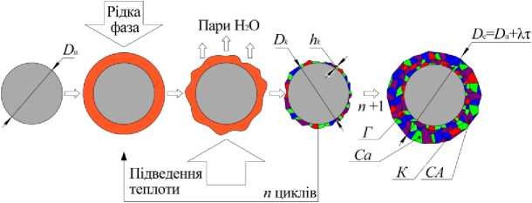

Рисунок 1 - Механізм утворення добрив за рахунок грануляції із пошаровою структурою

Так, відомі роботи [1], які описують кінетику процесу гранулоутворення азотно-гумінових добрив при зневодненні гомогенної рідкої фази із вмістом сухих речовин до 40%. концентрацією твердої фази понад 40%. На рис. 2 наведена динаміка зміни еквівалентного діаметра, яка характеризується монотонним збільшенням еквівалентного діаметра при локальних швидкостях росту Л(г) = dDs / йт = 0,121 -0,636 мм/год і при середньому значенні Лс = 0,339 мм/год.

На рис. 3 наведена динаміка зміни масових відсотків окремих фракцій. Послідовний перехід частинок зернистого матеріалу від менших за розміром фракцій до більших підтверджує припущення щодо збільшення їх розмірів за рахунок саме пошарового механізму росту гранул.

Так, при початковому значенні Д = 2,2 мм, рис. 2, при т = 0 год

дисперсний склад визначається фракціями: +1,0 мм - 18,65%, +2,0 мм - 80,42%, +3,0 мм - 2,73%, рис. 3. При т = 1 год +2,0 мм зменшується із 80,42% до 63,53% (АХ2 =-16,84%) а фракція

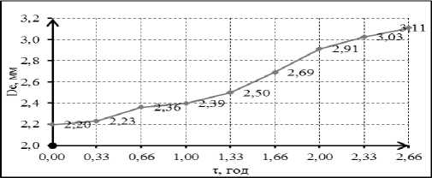

Рисунок 2 - Динаміка зміни еквівалентного діаметра

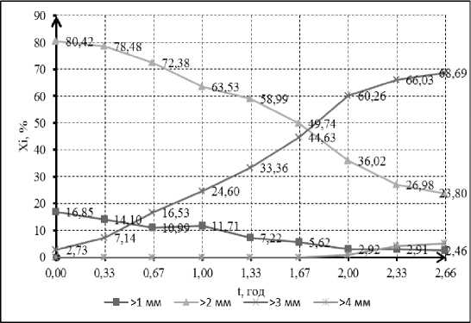

Рис. 3 - Динаміка зміни масових відсотків окремих фракцій

+3 мм мм збільшилася із 2,73% до 24,60%

(АХ3 = 21,87%). За цей період часу

фракція +1,0 мм зменшилася з 16,85% до 11,71%

(АХ3 =-5,14%). На інтервалі часу 1 <т< 2,0 год, рис. 3, відбувається зменшення вмісту фракції +2,0 мм на величину АХ2 =-27,51% та збільшення фракції +3,0 мм - АХ3 = 35,66%, фракція +1,0 мм зменшується на величину АХ1 =-8,79%. Тобто, зменшення мосових відсотків попередніх фракцій зумовлює адекватне збільшення масових відсотків більших фракцій: -(АХ +АХ2) = АХ3. Тобто, фракція +1,0 мм переходить у фракцію +2,0 мм яка

одночасно переходить у фракцію +3,0 мм.

Одночасний перехід фракції +2,0 мм у +3,0 мм підтверджується швидкістю зміни масових відсотків окремих фракцій, рис. 4. Паралельність кривої зміни вмісту фракцій +2,0 мм і +3,0 мм в часі відносно осі охсвідчить про поступовий, рівномірний перехід фракції +2,0 мм у фракцію +3,0 мм. Тобто, на інтервалі

А саме значення лінійної швидкості росту гранул для пошарового механізму

0 <т < 2,66 год спостерігається рівномірне падіння вмісту фракції +2,0 мм, що

супроводжується рівномірним майже симетричним зростанням фракції +3,0 мм.

Цепідтверджує

Рисунок 4 - Швидкість зміни масових відсотків фракцій

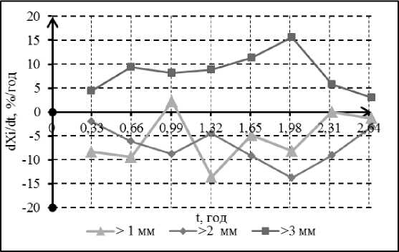

пошаровий механізм утворення гранул та незалежність швидкості росту

гранул від діаметра, тобто

нульовий порядок їх росту [2]: й Л

*йВ*

0.

(1)

визначається за виразом[2], мм/год:

Л(т)

*К у*

бї ^ йВ

*і в*

(2)

де g— функція масового розподілення за діаметром, мм-1; В - поточний діаметр гранул, мм; Л - лінійна швидкість росту гранул, мм/год; у - коефіцієнт гранулоутворення; К- константа вивантаження, год-1.

На задоволення потреб сільського господарства та для підвищення енергоефективності процесу у випадку мінерально-гумінових композитів складу [Р]:[Са]:[К]:[К]:[Г.]=10:19:11:2:1 при зневодненні рідких гетерогенних систем із загальною концентрацією твердої фази на рівні 60% при наступних параметрах технологічного процесу: температура шару 100-103 С, гідравлічний опір шару 1962 Па. Динаміка зміни еквівалентного діаметра частинок в апараті наведена на рис. 5 та динаміка зміни масових відсотків окремих фракцій на рис. б.Середнє значення лінійної швидкості росту гранул складає Лс = 1,1 мм/год, що понад у три рази перевищує значення в [1].

Рисунок. 5 - Динаміка зміни Рисунок. 6 - Динаміка зміни масових

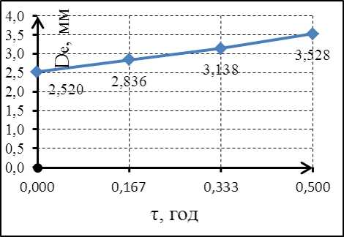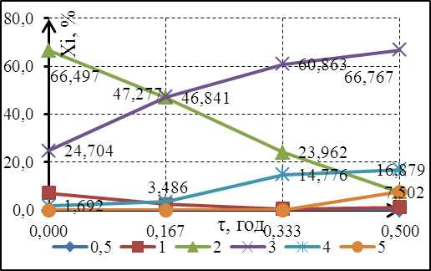

еквівалентного діаметра відсотків фракцій

На інтервалі 0 <т< 0,167 год вміст фракції +3,0 мм ммзбільшується на величину

АХ = 22,137%. Цьому збільшенню відповідає адекватне зменшення вмісту фракціїй +1,0 мм та 2,0 мм, тобто, виконується рівність —(АХ +АХ2) = АХ.На інтервалі 0,1667 <т < 0,333 год вміст фракції +2,0 мм зменшуєтьсяна на величину АХ2 = 22,897%. Це супроводжується одночасним збільшенням вмісту фракції +3,0 мм на величину АХ3 = 14,022% та фракції +4 мм на АХ4 = 11,28%. Тобто, —АХ2 =(АХ3 +АХ4). Одночасність збільшення вмісту масових відсотків фракцій +3 мм і +4 мм відбувається за рахунок агломерації фракцій +2 мм і +3 мм. На інтервалі часу 0,333 <т < 0,500 год, спостерігається зменшення масового відсотка фракції +2

мм - АХ2 = 16,46% при одночасному збіьшенню масового відсотка фракції +3 мм - АХ3 = 5,904%, фракції +4 мм - АХ4 = 2,103%, +5 мм - АХ5 = 7,502%, тобто, —АХ =(АХ +АХ +АХ). Тобто, на останніх двох проміжках часу реалізується агломераційний механізм гранулоутворення (рис. 7).

РЧмігаїснка Зкініжгіші Аі ЛОМРраЦІЯ ІоіовиЙ ірануиі

— /, ^ ^ ' Г

Рисунок 7 - Агломераційний механізм утворення гранул При підвищенні концентрації робочого розчину в 1,5 рази порівнюючи із [1], середнє значення лінійної швидкості росту гранул Лс = 1,1 мм/год., що понад утри

рази перевищує значення в [1]. Стрімке збільшення Ло пояснюється переходом від пошарової структури росту до механізму за рахунок агломерації, тобто Л = / (г). А

розрахунок значення швидкості росту гранул за виразом (2) стає не можливим.

За такого механізму росту гранул виникає необхідність у визначенні швидкості лінійного росту гранул окремих фракцій та знаходження потужності зовнішнього джерела центрів грануляції.

Перелік посилань:

1. Корнієнко Я. М. Моделювання безперервного процесу утворення мінерально- гумінових добрив /Корнієнко Я.М., д.т.н., проф.; Сачок Р. В., к.т.н., ст. викл. Національний технічний університет України «Київський політехнічний інститут» // Наукові праці ОНАХТ. - 2014. - Випуск 45, Т.2. С. 139-144.
2. Корнієнко Я.М. Математичне моделювання безрециклового процесу грануляції у псевдозрідженому шарі. // Наукові вісті НТУУ “КПІ” - 2000. - № 2. Ст. 38-41.

УДК 621.21

РОЗРОБКА СПОСОБУ СТАБІЛІЗАЦІЇ ДИСПЕРСНОГО СКЛАДУ ПРИ  
ЗНЕВОДНЕННІ ВИСОКОКОНЦЕНТРОВАНИХ РІДКИ

Х СИСТЕМ

В ПСЕВДОЗРІДЖЕНОМУ ШАРІ

магістрант Куріньовський О.В., д.т.н., проф.КорнієнкоЯ.М.,  
к.т.н., ст.викл. Сачок Р.В., ассистент Гайдай С.С., асистент ЛюбекаА.М.,

зав.лаб. Мартинюк О.В.

Національний технічний університет України  
«Київський політехнічний інститут»

Стабілізація дисперсного складу частинок в апараті при отриманні гранульованих композитів є необхідною умовою безперервного проведення процесу. Стійкість кінетики процесу гранулоутворення визначається процесами перенесення, що протікають в шарі, і тому повинна підтримуватися сталою.

Для безперервного ведення процесу зневоднення та грануляції висококонцентрованх добрив у псевдозрідженому шарі потрібно в будь-який момент часу підтримувати постійнимимасу шару та його площу на деякому сталому рівні М1, кг та , м2. Тому практична реалізація процесу, враховуючи гідродинаміку, проводиться за умови:

ёт ёт

(1)

Складемо матеріальний баланс гранулятора у диференціальній формі, (рисунок 1).При зневодненні рідких систем із вмістом сухих речовин більше 50%, потужності утворення центрів грануляції за рахунок подрібнення частинок великого розміру є не достатніми. Тому стабілізація можлива за рахунок введення до апарату зовнішнього ре циклу, рисунок 1. В цьому випадку матеріальний баланс гранулятора в диференціальній формі запишеться:

с.р.

*(2)*

гр.п. ^

ёт ёт ёт ёт

де М - маса сухих речовин, що поступають із робочим розчином, кг; Мр - маса рециклу, кг; М - маса гранул, що вивантажуються із апарату, кг; Мп - маса шару, що відводиться із газом, кг.

Мгр.п. = Мс.р.*У

де у- коефіцієнт грануло утворення, %.

(3)

(4)

Рисунок 1 - Матеріальний баланс гранулятора Маса гранульованого продукту визначається із виразу, кг:



Або в інтегральний формі:

М + М = М + М .

с.р. р. гр.п. п.

Нехай для початкового моменту часу т = т маса шару становитиме, кг:

Ж * —^ —е1

М1 = -*Рт = /іш * г*Рт.

6 6

де Се1 — еквівалентний діаметр шару в початковий момент часу т = т1, мм; рт — густина твердих частинок у щарі, кг/м3.

За час сіт маса шару збільшиться на величину, кг:

СМ2 = /ш1 -Л(т)- Ст'Р, > (5)

де Л(т) — лінійна швидкість росту гранул, мм/год. Маса шару за час Ст збільшиться до М2, кг:

М2 = М- + —М2 = */ш* і * ^ Рт + */ш1 *Л(т)* —Т*Р = /ші* Рт*

6

(і ^

*—-* + *Л(т)- сіт*

6

(6)

2

Для значень часу т = т та т = т + Ст розраховується площа поверхні шару, м :

(7)

*г _ т* *6

*J ші* ;

—е1 *Рт

т2*6

*J ш2*

—е2* Рт

(8)

Якщо маса вивантаженого шару визначається як ДМекс2, кг, то площа

зернистого матеріалу, що вивантажений із апарату становитиме, м :

Д/ш

ш2

ДМеКс2 *6

—е2 *Рт

Тоді площа поверхні гранул зменшилася за умови Мх = const, м2:

fзалиш! fш2 ^fu

ш2

(10)

Це зменшило площу поверхні шару. Необхідно відновити площу поверхні зернистого шару за рахунок зовнішнього рециклу, площа поверхні якого визначається за виразом, м2:

*f = f - f*

d рец2 J ш1 J з

' залиш2 *

(11)

Тоді маса зовнішнього рециклу визначається за виразом, кг:

d 0

(12)

*М.*

У

’ е2рец

х , рец2 ^ Рт?

Де ^е2рец _ еквівалентний діаметр рециклу,який визначається за методиками, що наведені в [1], мм.

Максимальна допустима зміна маси шару (гідравлічного опору) складає 10%. Тому перед введенням рециклу для виконання умови (2) потрібно безперервно виводити гранули із апарату. При цьому падає значення залишкової площі поверхні

Мрец2 • 6 2

шару на величину — , м :

•Рт

*^алиш2 fш2 dfu

Мрец2 • 6

de2 •Рт

(13)

УДК 678.027

ВИЗНАЧЕННЯ ВИСОТИ ЗАЗОРУ В ШЕСТЕРЕННОМУ НАСОСІ

магістрантка Воробей Н.Г., доц., к.т.н Швед М.П., інж. Швед Д.М.

Національний технічний університет України  
«Київський політехнічний інститут»

Полімерні труби набувають все більшої популярності серед споживачів. Це насамперед пояснюється їх низькою вартістю в поєднанні з хорошими споживчими характеристиками, такими як: довговічність, міцність та стійкість до деформацій. В розвинутих країнах Європи полімерні труби в системі водопостачання витіснили майже всі інші види труб [1].

Зважаючи на високу популярність полімерних труб та на темпи зростання динаміки їх використання, постає питання створення нового високоощадного обладнання для їх виготовлення. Близько 60% полімерних матеріалів переробляється методом екструзії. Черв’ячні машини, які при цьому використовуються є малоефективними, так як в таких екструдерах для тсворення тиску та дозування розплаву використовується черв’ячний насос, який викликає пульсацію тиску на вході в екструзійну головку. Приклад: розглянемо полімерну трубу 032 з товщиною стінки 3,6 мм та допуском на товщину +0,6 мм: 032х 3, б+0’6. Це значить, що при циклічній пульсації

продуктивності труба повинна виготовлятися з товщиною стінки 3,9 ± 0,3. Таким чином, мінімальна товщина стінки згідно ДСТУ Б В.2.7-151:2008 становить 3,6 мм, а фактична реальна товщина стінки складає 3,9 мм, що веде до перевитрат сировини та енергії. Рішенням проблеми може бути встановлення між екструдером і формуючою головкою об'ємного дозуючого насосу шестеренного типу, який в схемі екструзії виконує подвійну роль: 1 - відсікає пульсації тиску і продуктивності, які відбуваються в основному екструдері, 2 - розвантажує основний екструдер за рахунок зменшення тиску, що дає можливість підняти його продуктивність. Основним параметром який характеризує ефективність насоса є його продуктивність, яка визначається за формулою:

0ф=0т+0вт, (1)

де Qф - фактична продуктивність, Qт - теоретична продуктивність, розрахована на теорії зубчатого зачеплення, Qвт - втрати продуктивності в зазорах шестеренного насоса, які можна визначити за формулою (2), [2]:

Р — Р з

иЪН

2



*п*

а,=2

*і=1*

-1 і Ъкъ +

12 д!

де и - швидкість рухомої поверхні в зазорі; Ь - ширина зазору, Рі і Р2 - тиски на вході і виході з насоса, Ь - середня довжина зазору, И - висота зазору. Перша складова рівняння визначає рух розплаву за рахунок перепаду тиску на вході і виході з насоса, друга складова - це рух рідини в протилежному напрямі за рахунок її прилипання до рухомої поверхні. Приймаючи до уваги те, що поверхні тертя змащуються за рахунок розплаву, друга складова не повинна перевищувати значення першої, так як це призведе до «сухого» тертя між поверхнями і, як наслідок, - до виходу з ладу насоса. В цьому разі втрати розплаву повинні складати не більше 10% від фактичної продуктивності. З формули 2 видно, що втрати продуктивності найбільше залежать від висоти зазору і від встановлення його правильного значення. При значному збільшенні величини зазору будуть відбуватися значні втрати потоку та впаде жорсткість напірної характеристики, а при зменшенні висоти зазору до нуля поверхня шестерень не буде змащуватися. Взаємозв’язок між висотою зазору і в’язкістю при критичних обертах може бути представлено рівнянням (3):

*=(3)

Це рівняння може бути використане для визначення мінімально можливої величини радіальних зазорів у шестеренному насосі при відомій в’язкості та перепаді тисків.

Перелік посилань:

1. Николай Г. Рынок импорта трубного полиетилена в Украину в 2013 году.- Украина: Специализированое информационно-аналитическое издание. Полимерные трубы. Випуск №4, 2013. - 72 стр.
2. Раувендааль К. Выявление и устранение проблем в экструзии / К.

Раувендааль, М. Д. Пилар Норьега Е., Х. Харрис; Пер. с англ, под ред. В.П. Володина - СПб.: Профессия, 2008. - 328 стр.

УДК 631.365

СИСТЕМА ЗБОРУ ТА ОБРОБКИ ДАНИХ В ПРОЦЕСІ  
ІНФРАЧЕРВОНОГО СУШІННЯ ТЕРМОЛАБІЛЬНИХ МАТЕРІАЛІВ

магістрант Демчук Д.Ю., к.т.н., доц. Корінчук Д.М.

Національний технічний університет України  
«Київський політехнічний інститут»

На сьогоднішній день при проведенні досліджень намагаються використовувати технічні засоби з метою звільнення людини від участі в процесах отримання, перетворення, передачі та використання інформації або суттєвого зменшення ступіні цієї участі чи трудоємності виконуємих операцій.

Для проведення дослідів був побудований стенд, а для зменшення впливу людини на технологічний процес була створена віртуальна платформа для збору та обробки даних, що суттєво зменшила появу похибок та збільшила точність результату.

При дослідженні кінетики інфрачервоного сушіння постає необхідність контролювати такі параметри:

* температура в середині сушильної камери (термопара типу ХК);
* температура в середині матеріалу (термопара типу ХК);
* відносна вологість середовища (волога та суха термопари типу ХК);
* маса матеріалу (ваги аналогові).

Принципова схема збору параметрів показана на рисунку 1.

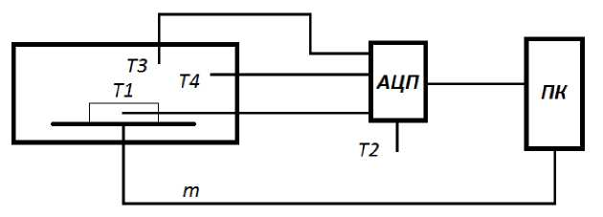

Рисунок 1 - Схема збору інформації

Після отримання аналогових сигналів, останні необхідно за допомогою аналого-цифрового перетворювача перетворити на цифрові для подальшої

обробки. Останнім етапом збору даних є їх перетворення в числове значення, яке виводиться та зберігається у вигляді графіків (рисунок 2,3,4).

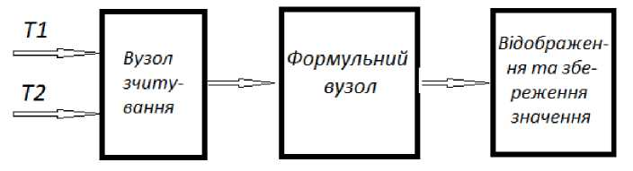

Рисунок 2 - Перетворення аналогового сигналу в цифровий

наступна емпірична залежність:

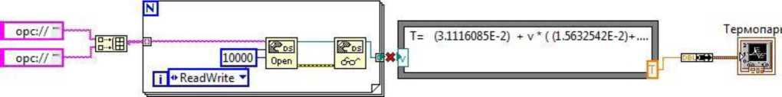

Рисунок 3 - Вигляд блок діаграми програми LabVIEW Для перетворення аналогового сигналу в цифровий використовується

Т = (3.1116085Е-2) + V ■ ( (1.5632542Е-2) + V ■ ( (-0.2281310Е-6) + + v ■ ( (1.6061658E-11) + v ■ ( (-1.2036818E-15) +v ■ ( (5.7602230E-20) + + V ■ ( (-1.6144584Е-24) + V ■ ( (2.5988757Е-29) + V ■ ( (-2.2286755Е-34) +

+v ■ (7.8910747Е-40) ) ) ) ) ) ) )); де Т - температура, °С;

V - сигнал, В.

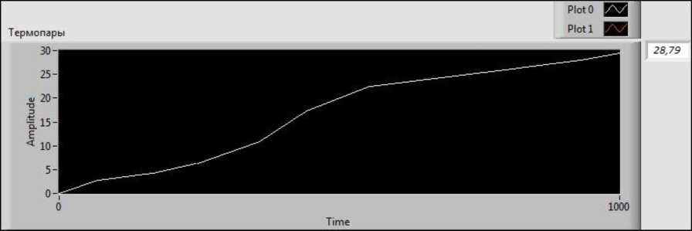

Рисунок 4. - Вигляд зовнішнього інтерфейсу віртуального приладу

Перелік посилань:

1. ГОСТ Р. 8.585—2001 Термопары. Номинальные статические характеристики преобразования.

УДК 66.08

АНАЛІЗ СУЧАСНИХ ТЕНДЕНЦІЙ У КОНСТРУЮВАННІ  
РОТОРНО-ПУЛЬСАЦІЙНИХ АПАРАТІВ

магістрант Лялька Г.О., доцент Семінський О.О.

Національний технічний університет України  
«Київський політехнічний інститут»

Актуальність розробки та впровадження високоефективних технологій і нового тепломасообмінного обладнання обумовлена потребою промисловості в сучасних технологічних і апаратурних рішеннях [1].

Перспективним напрямком інтенсифікації процесів, що протікають у рідких середовищах є застосування роторно-пульсаційних апаратів (РПА), за допомогою яких можливо отримати стійкі гомогенізовані системи з різних типів сировини, від лікарських препаратів до паливних і будівельних сумішей.

Однією з основних особливостей РПА є те, що вони поєднують в собі принципи роботи відцентрового насоса, диспергатора та гомогенізатора. Разом з цим РПА мають достатньо просту конструкцію, їх виготовлення не потребує складних технологій, вони є надійними і ефективними в експлуатації [2].

Отримання максимальної ефективності РПА можливо тільки за умови обрання оптимальних конструкційних параметрів, підібраних з урахуванням потреб виробництва та особливостей технологічного процесу. Виходячи з аналізу літературних джерел, патентної інформації та даних фірм-виробників обладнання можливим є формулювання і узагальнення рекомендацій щодо вибору основних параметрів конструкцій РПА. Зокрема до основних конструктивних ознак РПА можна віднести: діаметри робочих органів, ширини зазорів між робочими органами, ширини прорізів у робочих органах, відстані між прорізами, висоту і кількість прорізей, товщини робочих органів. Геометричні розміри роторно-статорної групи в РПА обираються відповідно до заданої продуктивності по оброблюваному середовищу і виробничих потреб. Зі збільшенням діаметрів робочих органів підвищується продуктивність апарата, але водночас підвищується його вартість, зменшується надійність та збільшуються енерговитрати [3]. Виходячи з цього, конструкції як вітчизняних так і закордонних виробників мають роторно-статорні групи, діаметри яких знаходяться в межах 30... 350 мм. Зазор між робочими органами в промислових апаратах повинен знаходитися в межах 1.2 мм. Зазор має бути меншим за максимальний розмір частинок дисперсної фази в рідині, що піддається обробці, однак при значній міцності частинок розмір зазору повинен бути рівним, або меншим за діаметр твердих частинок. При виборі величини зазору також слід враховувати, що від його величини залежить точність виготовлення робочих органів РПА, яка в свою чергу обумовлює вартість окремих деталей, а також ремонту і обслуговування апарата в цілому. Ширина прорізей в робочих органах РПА обирається довільно в залежності від технологічних потреб виробництва, та фізичних властивостей оброблюваного середовища. Зазвичай ширина прорізей приймається в межах 6.23 мм. Ширина суцільних елементів циліндрів між прорізами повинна бути в 1,1.2,5 рази більшою від ширини прорізів. Кількість прорізей в робочих органах РПА повинна збільшуватись відповідно до діаметрів циліндра пульсаційного вузла. Зазначені вище рекомендації підтверджуються параметрами існуючих конструкцій РПА, що виготовляються іноземними і вітчизняними виробниками. Актуальними і доцільними є подальші дослідження процесів тепломасообміну в РПА у поєднанні з визначенням та аналізом впливу параметрів конструкції апаратів на інтенсивність протікання зазначених процесів.

Перелік посилань:

1. Долинский А.А., Грабов Л.Н., Грабова Т.Л. Метод ДИВЭ в инновационных технологиях и тепломассообменном оборудовании: Текст // Пром. теплотехника, 2012, т.34, № 3. С. 18-30.
2. Промтов М.А. Пульсационные аппараты роторного типа теория и практика. - М.: Машиностроение-1, 2001. - 247 с.
3. Балабудкин М.А. Роторно-пульсационные аппараты в химико­фармацевтической промышленности. - М.: Медицина, 1983. - 160 с

УДК 66.071.6:622.279

ОБГРУНТУВАННЯ МЕТОДИКИ ВИЗНАЧЕННЯ ПРОДУКТИВНОСТІ  
ДЛЯ ПРОЦЕСІВ МЕМБРАННОГО РОЗДІЛЕННЯ

магістрант Лялька М. О., д.т.н., проф. Корнієнко Я.М., ст. викл. Гулієнко С.В.

Національний технічний університет України  
«Київський політехнічний інститут»

До основних факторів, які визначають безпеку життєдіяльності людини відноситься вода. Відповідне досягнення заданої якості води можливе при застосуванні мембранних технологій розділення.

Розвиток сучасної технології дозволяє використовувати системи автоматизації для динамічної стабілізації, або контролю параметрів виробничихта технологічних процесів. Майже всі процеси намагаються утримувати у вузьких межах робочих показників, без використання складних систем. Мембранне розділенняхарактеризуються тим, що продуктивність мембрани з часом зменшується, що, відповідно, зменшує експлуатаційну ефективністьмембранного розділення в наслідок концентраційної поляризація та забруднення робочої поверхні мембрани.

Оскільки, забруднення мембрани є подія неминуча, то очевидним є те, що при розробці будь яких методик очищення мембран, треба визначити залежності, які будуть характеризувати продуктивність робочого модуля після регенерації, відповідно, до параметрів очистки. Такі залежності дозволять оптимізувати процес очистки, також, це дозволить прогнозувати та планувати в часі майбутні стадії відновлення мембран. Остаточно, це дозволить підвищити економічну ефективність процесу [1].

В загальному випадку продуктивність, або потік крізь мембрану визначається за такою залежністю:

V Ар- **Дтг**

де Др різниця тисків (рушійна сила процесу), Дт-осмотичний тиск; р динамічнав’язкість; опір мембрани; йср- опір концентраційною поляризації; к,- опір осаду в порах та на поверхні; яеїс - інші типи опору.

На рушійну силу процесу впливає осмотичний тиск - Дтг, тому для усунення дії цього фактору як робочу рідину треба використовувати знесолену воду.

Тоді осмотичним тиском, опором концентраційної поляризації, та іншими типами опору (опір адсорбції, гелевого шару) можна знехтувати.

З урахуванням цього рівняння (1) приймає такий вигляд:

V _ Ар .

' -V 2)

Після проведення експериментальних досліджень було отримано результати, на рисунках 1 та 2 які повністю відповідають наведеним вище припущенням. Під час проведення дослідів використовувалася мембрана зворотного осмосу М-1261-750фірми «и.8.АТесйпо1о§у». Початковий стан мембрани позначений лінією 1, 2 стан мембрани після забруднення, 35, стан мембрани після різних стадій регенерації.

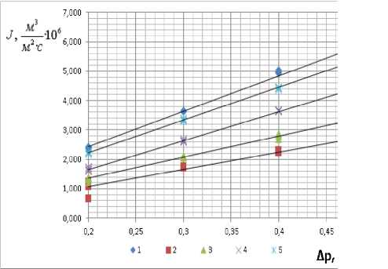

Рисунок 1 - Залежність потоку розчинника через мембрану від тиску де 1-5 різні стадії регенерації мебрани

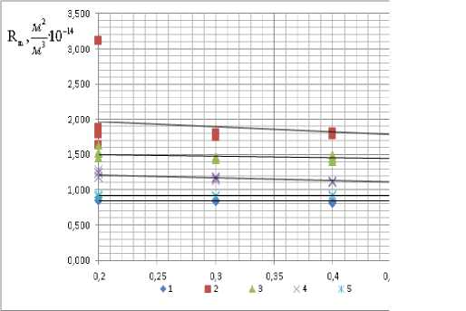

Рисунок 2 - Сумарний опір пернесенню речовини через мембрану де 1-5 різні стадії регенерації мебрани

Експериментальні данні підтвердили вірність прийнятих допущень, то спрощене рівняння (2) в подальшому можливо використати як основу для створення розрахункових залежностей, що дозволить прогнозувати рівень відновлення мембран.

Перелік посилань:

1. Мулдер М. Введение в мембранную технологию: Пер. с англ. - М.: Мир, 1999. - 513 с., ил.

УДК 532.137: 666.97

ТЕЧІЯ ФІБРОБЕТОННОЇ СУМІШІ В КАНАЛІ ВІБРОЕКСТРУДЕРА  
ПРИ ФОРМУВАННІ ВИРОБІВ КВАДРАТНОГО  
ПОПЕРЕЧНОГО ПЕРЕРІЗУ

студент Мартиненко Я.М., к.т.н., доц. Воронін Л.Г., к.т.н., доц. Андреєв І.А.  
Національний технічний університет України  
“Київський політехнічний інститут”

Для підвищення швидкості плину суміші у кутових зонах формувального каналу і, відповідно, покращення якості виробів за рахунок зменшення різниці в об'ємній витраті суміші різних ділянок роздавального вікна була запропонована нова конструкція віброекструдера. Бункер такого віброекструдера містить вісім похилих стінок, чотири з яких розширюються донизу, де утворюють своїми крайками роздавальне вікно, а інші чотири трикутні стінки розташовуються поміж першими стінками і звужуються донизу до кутів прямокутного роздавального вікна [1].

При розгляді процесу формування виробів враховується, що фібробетонні суміші використаних складів при віброекструзії являють собою псевдоньютонівські системи.

У випадку ламінарного ізотермічного плину нестисливої ньютонівської рідини у каналі довільного поперечного перерізу рівняння Нав'є-Стокса в прямокутній системі координат (х, у, z) з напрямком руху вздовж осі z приймає наступний вигляд:

ктт д 2иг д 2иг 1 др

Ли =—^ = —.

дх2 ду л ді

В наведеній формулі: и - швидкість, м/с; л- динамічна в'язкість

суміші, Па с; р - тиск, Па.

Крайові умови задачі встановлені з припущення про нерухомість рідини біля стінок каналу. Для області з контуром криволінійної форми Г:

иі(У У)іг = °.

Розв'язання наведеної задачі була виконана методом скінчених різниць. За допомогою середовища QBasic було розроблено програму, яка визначає швидкість течії фібробетонної суміші в каналі віброекструдера.

Також, задача плину у каналі запропонованого віброекструдера була вирішена за допомогою програми SoHdWorks. Результати виконаних розрахунків відносних швидкостей віброекструзії фібробетонної суміші в одному з перерізів каналу удосконаленого апарата подано на рисунку.

оооооо 06777760 0 6 9 10 10 10 10 9 6 0

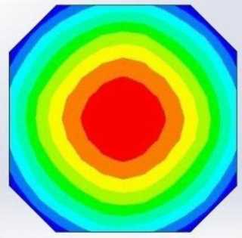

0 7 9 11 12 13 13 12 11 9 7 0

0 7 10 11 13 14 14 14 14 13 11 10 7 0

0 7 10 12 13 14 15 16 16 15 14 13 12 10 7 0

О 6 9 11 13 14 16 17 17 17 17 16 14 13 11 9 6 0

О 6 9 11 13 14 16 17 18 19 19 18 17 16 14 13 11 9 6 О

О 7 10 12 14 15 17 18 19 20 20 19 18 17 15 14 12 10 7 0

0 7 10 13 14 16 17 19 20 20 20 20 19 17 16 14 13 10 7 0

О 7 10 13 14 16 17 19 20 20 20 20 19 17 16 14 13 10 7 0

0 7 10 12 14 15 17 18 19 20 20 19 18 17 15 14 12 10 7 0

0 6 9 11 13 14 16 17 18 19 19 18 17 16 14 13 11 9 6 0

0 6 9 11 13 14 16 17 17 17 17 16 14 13 11 9 6 0

0 7 10 12 13 14 15 16 16 15 14 13 12 10 7 0

0 7 10 11 13 14 14 14 14 13 11 10 7 0

0 7 9 11 12 13 13 12 11 9 7 0

0 6 9 10 10 10 10 9 6 0

06777760

оооооо

а б

Рисунок 1 - Результати моделювання плину фібробетонної суміші в програмному середовищі QBasic (а) і програмному середовищі SoHdWorks (б)

Отримані схожі результати теоретичного моделювання процесу наведеними методами. Надалі передбачається удосконалити методику розрахунку віброекструдера і виконати експериментальну перевірку результатів теоретичних розрахунків.

Перелік посилань:

1. Пат. 98351 Україна, МПК (2015.01) В28В 13/00. Віброекструдер для формування прямокутних у поперечному перерізі фібробетонних виробів / Андреєв І.А., Мартиненко Я.М.; заявник і патентовласник вони ж. - № и201412037; заявл. 07.11.2014; опубл. 27.04.2015, бюл. № 8.

УДК 631.417:547.992

МАТЕМАТИЧНА МОДЕЛЬ ПРОЦЕСУ ПЕРЕМІШУВАННЯ КОМПЛЕКСНОГО ДОБРИВА З ВИКОРИСТАННЯМ КІСТКОВОГО БОРОШНА

студент Марушевський С.О., доц., к.т.н. Степанюк А.Р.

Національний технічний університет України  
«Київський політехнічний інститут»

Значну частку хімічної промисловості України займає виробництво різних речовин для задоволення сільськогосподарських потреб. Широкого застосування набули добрива різного складу та походження. Однак, найбільш ефективними добривами вважаються такі, що при найменших затратах на їх внесення, було б збагачено ґрунт всіма необхідними корисними речовинами та мінералами для росту рослин і підвищення їх врожайності, тому запропоновано дослідити створення складного органо-мінерального

комплексного добрива, склад якого відповідатиме вимогам кліматичних та аграрних зон [1]. До мінерального добривадодано органічну частку, гумати, кісткове борошно та бентонітові глини. Кожний компонент має свої фізико - механічні та хімічні властивості та створює певний вплив на ріст рослини.

Одним із ключових етапів виготовлення складного добрива є підготовка компонентів для диспергування. Для проведення процесу було обрано апарат з механічним лопатевим перемішуючим пристроєм. Необхідно забезпечити рівномірний розподіл концентрації твердих частинок по висоті апарата та запобігти їх осіданню під дією сили тяжіння та центрифугуванню.Разом з тим, слід не забувати про енергетичну ефективність процесу та його економічну доцільність.

Було запропоновано фізичну (рисунок 1) та математичну моделі процесу перемішування складного органо-мінерального добрива з використанням кісткового борошна, що базується на знаходженні оптимальних параметрів проведення процесу.

Пропонується опис розподілу частинок в середовищі, основаного на аналізі процесів переносу в апаратах з мішалками [2]. Зміна концентрацій частинок в елементарному об’ємі рідини описується рівнянням, яке відображає осадження (спливання) частинок, їх рух з конвективним потоком і

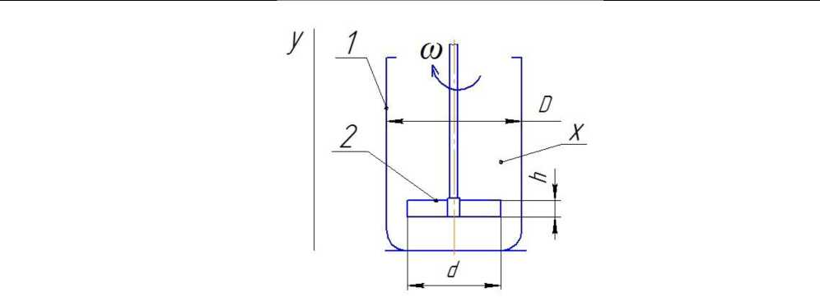

1 - корпус; 2 - лопатевий перемішуючий пристрій Рисунок 1 - Фізична модель процесу перемішування

перенос за рахунок турбулентної дифузії. Рівняння має вигляд:

*дх*

*дт*

(^ос

£Л)

*дх*

*д\-*

а



де .х - концентрація частинок в суспензії;

у - координата, м;

От - коефіцієнт турбулентного переносу частинок, м/с;

юос - швидкість осадження частинок під дією сили тяжіння, м/с;

ю - швидкість течії в напрямку осі у, м/с;

Таким чином, вирішивши запропоноване рівняння ми отримуємо залежність розподілу концентрації твердих частинок по висоті апарата в залежності від числа обертів перемішуючого пристрою та часу.

Перелік посилань:

1. Минеев В.Г. Агрохимия. Учебник. - 2-е изд., перераб. и доп.- М: Изд- во МГУ, Изд-во «КолосС», 2004. - 720 с.
2. Брагинский Л.Н. Перемешивание в жидких средах.: Изд-во «Химия», Ленинград, 1984. - 336 с.

УДК 664.8.047

ВИЗНАЧЕННЯ ОПТИМАЛЬНИХ РЕЖИМІВ СУШІННЯ ТЕРМОЛАБІЛЬНИХ МАТЕРІАЛІВ

магістрант Муляр В. П., член-кор. НАНУ,

д.т.н., професор Снєжкін Ю.Ф., к.т.н., ст. наук. співр. Дабіжа Н.О.

Національний технічний університет України  
«Київський політехнічний інститут»

На сьогоднішній день гостро стоять проблеми створення та широкомасштабного впровадження сучасних енергоефективних технологій сушіння термолабільних матеріалів при температурі до 60°С. Низькотемпературне сушіння доцільно реалізовувати в конвективних сушарках із застосуванням теплових насосів [1]. Але при цьому швидкість сушіння на початковій стадії процесу низька, що приводить до збільшення часу сушіння. Ефективність роботи теплонасосної сушарки може бути підвищена шляхом застосування додаткового нагріву за допомогою інфрачервоних нагрівачів [2].

Метою дослідження є розробка оптимальних режимів теплонасосного сушіння термолабільних матеріалів з використанням додаткового інфрачервоного нагріву.

Додатковий інфрачервоний нагрів використовується для швидкого нагрівання матеріалу, що інтенсифікує видалення вільної вологи на початкових етапах сушіння. За необхідності застосовується періодичний ІЧ- нагрів впродовж всього процесу сушіння. Це дозволяє прискорити процес зневоднення та скоротити час сушіння, а також підвищити якість продукції за рахунок зменшення часу перебування термолабільного матеріалу в сушильній камері.

На рис.1 надані результати експериментальних досліджень кінетики сушіння яблук при теплонасосному сушінні (рис.1, крива 1) і при комбінованому теплонасосному сушінні з додатковим інфрачервоним нагрівом (рис.1, крива 2). Як видно з кривих сушіння, додатковий ІЧ-нагрів скорочує тривалість сушіння в 2 рази, але при цьому температура матеріалу перевищує гранично допустиму температуру нагріву, та значно збільшуються енерговитрати. Як видно із рис.2, при застосуванні інфрачервоних нагрівачів лише у перші 3 години процесу спостерігається висока швидкість випаровування вільної вологи. Такий режим сушіння дозволяє скоротити тривалість сушіння до 20 % та одержати продукт високої якості, із збереженням всіх корисних речовин. При виході на режим температура сушильного агенту становить +47°С, а температура інфрачервоного нагрівача становить +80°С. Одержані результати підтверджують доцільність використання інфрачервоного нагріву.

Розробка режимів зневоднення термолабільних матеріалів з перемінним режимом роботи теплонасосного агрегату та інфрачервоного нагрівача дозволила створити оптимальні умови для сушіння термолабільних матеріалів.

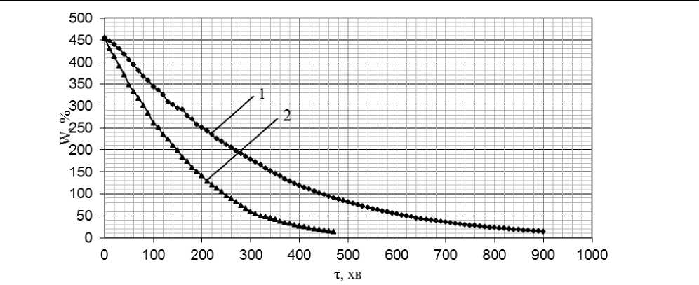

Рисунок 1 - Криві сушки яблук: 1 - теплонасосне сушіння;

2 - теплонасосне сушіння та інфрачервоний підігрів

Рисунок 2 - Крива сушки яблук з використанням інфрачервоного нагріву на початковому етапі процесу

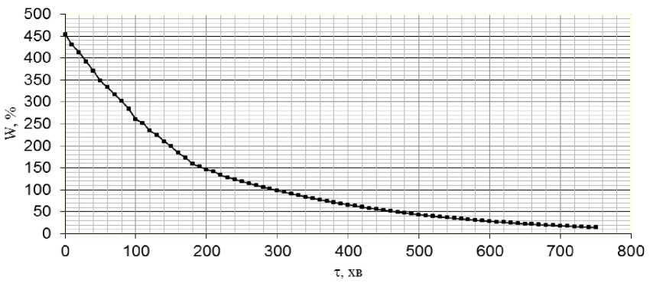

Перелік посилань:

1. Снежкин Ю.Ф. Эффективность применения тепловых насосов в процессах конвективной сушки / Ю.Ф. Снежкин, Д.М. Чалаев, В.С. Шаврин, Н.А. Дабижа, К.А. Гатилов // Наукові праці ОНАХТ. - Одеса: 2007. - Вип.30. - Т.1. - С.185-189.
2. Дабижа Н.А. Оптимизация режимов теплонасосной сушки коллоидных капиллярно-пористых материалов / Н.А. Дабижа // Промышленная теплотехника. - 2007. - Т.29, № 5. С.57-60.

УДК 678.027.3

ДОСЛІДЖЕННЯ ЗАЛЕЖНОСТІ ПРОДУКТИВНОСТІ  
У ШЕСТЕРЕННОМУ НАСОСІ ВІД В’ЯЗКОСТІ  
ПОЛІМЕРНОГО РОЗПЛАВУ

магістрант Овчарук І.І., к.т.н., доц. Швед М.П., інж. Швед Д.М.  
Національний технічний університет України  
"Київський політехнічний інститут”

Шестеренний насос відіграє важливу роль в технологічних лініях для

переробки полімерів. Він встановлюється між екструдером і формуючою головкою. Насос створює високий тиск, забезпечує жорстку та рівномірну подачу сировини і відсікає всі попередні флуктуації, при цьому перевитрати сировини і енергії не перевищують 1% від номінально запланованих.

Актуальність дослідження полягає у тому, що від значення в’язкості перероблюваного матеріалу залежить критична швидкість обертів у шестеренному насосі й відповідно його продуктивність (Таблиця 1).

Таблиця 1 - Теоретична пропускна здатність насосу НШ 25

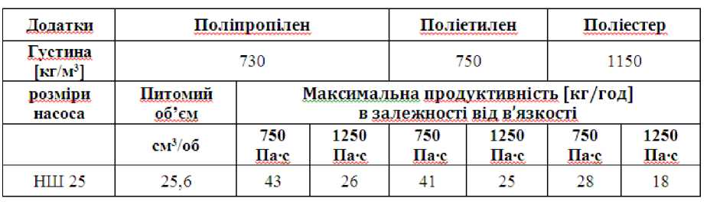

Для виведення рівняння, яке визначає критичні оберти в залежності від в’язкості проаналізуємо рівняння продуктивності шестеренного насосу [1].

О = 2 яЬп

*г - 2*

я? - Я2 - -0­V 12

V У

**-X**

*і=1*

Р - Р2 , ,з иі Ьі Иі 1 2 ЬИ-±- 7 7 7

!2 *МіЦ*

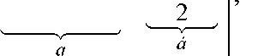

(1)

де Ь - ширина шестерень; Яв - радіус кола виступів шестерень;

Я- радіус основного кола; -0 - крок зачеплення зубів по основному колу; п - частота обертання шестерень. швидкість рухомої поверхні в /-му зазорі; - ширина /-то зазору; /?, - висота і-го зазору; - неньютонівська в’язкість в і-му зазорі, яка залежить від температури та швидкості зсуву;

/1,12 - тиски на вході і виході з насоса відповідно; і,- - середня довжина /-то зазору.

Перша частина рівняння (1) - це теоретична продуктивність, розрахована на основі теорії евольвентного зачеплення, яка залежить від геометричних розмірів шестерень та частоти обертання і не залежить від властивостей розплаву.

Друга частина розраховує об’ємні витрати в зазорах і містить дві складові: перша складова , а- визначає рух розплаву за рахунок перепаду тисків на вході і виході з насоса, друга складова, б - це рух рідини за рахунок її прилипання до рухомої поверхні.Через те, що поверхні тертя змащуються за рахунок розплаву, друга складова не повинна перевищувати значення першої, боце призведе до «сухого» тертя між поверхнями і, як наслідок, - до виходу з ладу насоса. Тобто, швидкість рухомої поверхні відносно нерухомої не повинна перевищувати деяку критичну швидкість рухомої поверхні.

Тоді, критична частота обертів визначається за рівнянням:

АРИ2

«еб =

12^ /иЬ ’ (2)

Аналіз формули (2) показує, чим менша в’язкість розплаву, тим більшу критичну швидкість обертів забезпечить насос підвищуючи при цьому продуктивність (Рисунок 1).

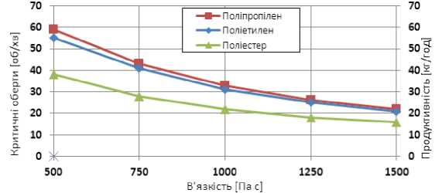

Рисунок 1 - Залежність в'язкості від критичних обертів та

продуктивності

Перелік посилань:

1. Кузьміна В.О. Дослідження продуктивності шестеренного насоса в лінії для виробництва рукавної плівки / В.О. Кузьміна, Я.М. Корнієнко, М.П. Швед, Д.М. Швед //Наук. Праці Одеської нац. академії харч. технологій.- 2010.- с.321-327.

УДК 621.1.016

ОБГРУНТУВАННЯ ПІДВИЩЕННЯ ЕФЕКТИВНОСТІ РЕКУПЕРАТОРИ ТЕПЛА ПОВІТРЯ

магістрант Одарчук В. В., к.т.н, ст. викл. Двойнос Я. Г.  
Національний технічний університет України  
«Київський політехнічний інститут»

Згідно [1] мінімальні питомі витрати вентиляційного повітря для

} 3

приміщень житлових будівель має бути не менше V = 0,01

*п • ера'*

Порушення цих норм призводить до накопичення СО2 в приміщенні, та шкодить здоров'ю.

У зимовий період втрати тепла за рахунок вентиляції при температурі назовні -10оС, в приміщенні +20оС складають:

0 = V-р-Ср-АТ = 0,01-1,3-1010• 30 = 395 ^

Витрати тепла при вентиляції збільшують загальні витрати тепла в навколишнє середовище, тому використовують рекупераційні теплообмінники.

Відпрацьоване тепле повітря з приміщення, рис. 1, проходячи через теплообмінник віддає тепло свіжому, холодному повітрю зовні, таким чином відбувається утилізація тепла повітря, що вентилюється.

У більшості конструкцій використовується пластинчастий теплообмінник з перехресним ходом, ефективність таких рекуператорів досягає 77% [2]. Встановлення кількох блоків дозволяє збільшити ефективність до 92% [3].

Крім того використовуються конструкції регенераторів, їх недоліком є наявність рухомих елементів (клапана), та періодичність роботи.

Незважаючи на велику кількість наукових робіт, присвячених пластинчастим теплообмінникам даний процес рекуперації має особливості та недостатньо вивчений. Основна особливість полягає у малій інтенсивності процесу, що пов’язано з властивостями повітря (низька густина ітеплопровідність), та використанням вентиляторів динамічного типу, ККД яких стрімко падає при підвищенні гідравлічного опору апарату.

Метою досліджень є створення методики розрахунку оптимальних параметрів пластинчастого теплообмінника повітря-повітря. До критеріїв оптимізації має бути включені: гідравлічний опір теплообмінника, маса рекуператора, ефективність процесу переносу тепла.

Створення нової методики дозволить впровадити сучасні промислові зразки енергозберігаючого обладнання.

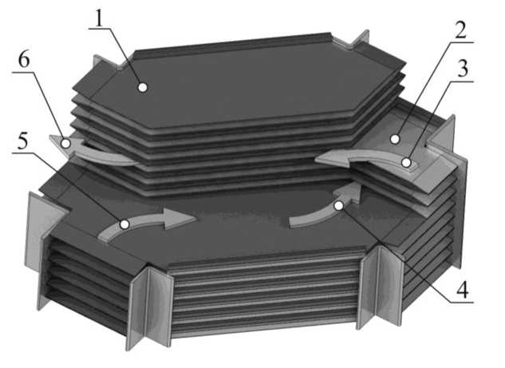

1 - верхня пластина; 2 - нижня пластина; 3 - вхід відпрацьованого повітря; 4 - вихід свіжого повітря; 5 - вхід свіжого повітря; 6 - вихід

відпрацьованого повітря

Рисунок 1 - Конструкція пластинчастого рекуператора тепла повітря

Висновок: дослідження процесу переносу тепла у рекупераційних теплообмінниках систем вентиляції пластинчастого типу є актуальним, та важливим.

Перелік посилань:

1. ДСТУ Б EN 15251 Розрахункові параметри мікроклімату приміщень
2. Інтернет ресурс компанії "ВЕНТС": [www.ventilation-system.com](http://www.ventilation-system.com/)
3. Інтернет ресурс компанії "ВЕКОТЕХ": [www.vecotech. com. ua/component](http://www.vecotech.com.ua/component%20tilation-system.com)

УДК 691.327

МАТЕМАТИЧНА МОДЕЛЬ ПРОЦЕСУ  
ЕКСТРУЗІЇ ТРУБ ДІАМЕТРОМ БІЛЬШЕ 560 мм

магістрант Олексієвець В. Ф., ст. викл. Двойнос Я. Г.

Національний технічний університет України  
“ Київський політехнічний інститут ”

Процес екструзії труб діаметром більше 560 мм [1] має такі технологічні особливості: середня швидкість розплаву у каналах формуючої головки не перевищує 0,02 м/с, тому ефект проковзування на стінках каналу майже відсутній [2] що може спричинити початок термоокислювальної деструкції полімеру на стінках каналу, через що температура формуючої головки не може перевищувати 228°С [3]. Разом з цим, температура головки має бути більше, або дорівнювати температурі розплаву, це запобігає утворенню локальних потоків у головці через локальний прогрів головки більш інтенсивним потоком розплаву. Створення кільцевих зон звуження каналу не дає ефекту через великий розмір головки. Найбільш сучасною конструкцією формуючих головок великого діаметру є гвинтова [4].

Таким чином, метою моделювання процесу екструзії у головках великого діаметру є створення методики перевірочного розрахунку рівномірності потоку розплаву на виході кільцевого зазору формуючої головки. Така методика дозволить оптимізувати конструкцію головки та заощадити значні ресурси при її впровадженні. Математична модель течії розплаву поліетилену у каналах гвинтової трубної головки є моделлю ізотермічної течії неньютонівської рідини у каналах складної форми без проковзування на стінках каналу (рисунок 1): рівняння руху:

ар дт

*+*

Ух

0

ар ^=о

*дт ду*

*дх ду*

Граничні умови: у Уаз

рівняння нерозривності в інтегральній формі:

*Ж = Ж = Ж =* 0

хуг

Розв’язання

математичної моделі має надати профіль швидкості потоку розплаву на виході з головки, що дозволить визначити нерівномірності товщини стінки труби.

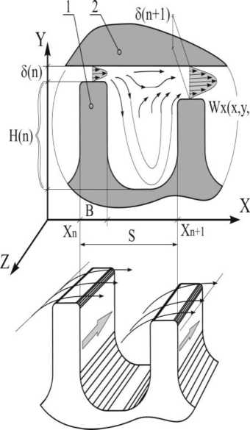

1 - дорнотримач з гвинтовою нарізкою; 2 - корпус трубної головки Рисунок 1 - Пояснення до математичної моделі процесу течії розплаву полімеру у каналах трубної головки гвинтової конструкції

і

j **W,** (**у**)- **dy**

0

***G***

***p-nD***

Перелік посилань:

1. ДСТУ Б В.2.5-

31:2007 Трубопроводи

попередньо теплоізольовані спіненим поліуретаном для мереж гарячого

водопостачання та теплових мереж. Труби, фасонні вироби та арматура. Технічні умови.

1. Ивницкий И. И. Моделирование пристенного скольжения

полимера [Текст] / Ивницкий И. И. // Технологический аудит и резервы производства — 2014. — № 5/3(19). — С. 8-11.

1. Кинетика термоокислительной деструкции полиэтилена, стабилизированного производными госсипола в изотермических и дифференциально-термогравиметрических условиях [Текст] / Х.
2. С. Бекназаров, А. Т. Джалилов, У. Ю. Останов // Пластические массы. - 2013. - № 7. - С. 37-41. - Библиогр.: с. 41 (5 назв.) . - ISSN 0544-2901

5.Інтернет ресурс фірми Kraussmaffei:

[http: //www.kraussmaffeiberstorff.com](http://www.kraussmaffeiberstorff.com/)

УДК 66.021.3/4

ВИЗНАЧЕННЯ СТРУКТУРИ ВИТРАТ ПОТУЖНОСТІ  
У РОТОРНО-ПЛІВКОВОМУ АПАРАТІ

студентка Поліщук М.О., к.т.н., доц. Зубрій О.Г.

Національний технічний університет України  
«Київський політехнічний інститут»

Плівкові процеси набули широкого розповсюдження завдяки незначному термічному опору, малому часу перебування продукту в апараті та інтенсивному перенесенню теплоти і маси [1].

Дослідження потужності є важливою характеристикою гідродинаміки роторно-плівкового апарата і може бути використана для опису процесів переносу в плівці рідини. Стандартні роторно-плівкові апарати мають приводи, потужність яких значно перевищує ту, яка обумовлена технологічним процесом обробки рідини.Повна потужність, яку необхідно підвести до валу ротора визначається по формулі

***N*** = ***N ■ +N*** + ***N***

іткін 1 11 пер 1 х Ттр*

де Л/кїн - потужність, яка витрачається на передачу кінетичної енергії рідині; Апер- потужність, яка витрачається на перемішування рідини; Літр - потужність, яка втрачається в ущільненнях і опорах валу[2].

Дослідження проводились на скляному роторно-плівковому апараті. В якості робочої рідини використана вода та розчин гліцерину в різних концентраціях.

Дослідження проводилось в такій послідовності. В корпус апарата подавалася вода та розчин гліцерину в різних концентраціях, для нагріву цього розчину в оболонь апарата подавалася вода.

Встановлювали швидкість обертання ротора які фіксувалися тахометром типу ТЦ-3М приблизно 100 об/хв, після чого чекали 5-10 хв., щоб встановився необхідний температурний режим, потім заміряли температури теплоносія і продукту на вході і на виході, витрати в оболоні та апараті. Потужність вимірювали при двох режимах, коли температура постійна, тобто при ізотермічному режимі та під час нагріву, коли температура в апараті змінюється. Після чого збільшували швидкість обертання ротора на 50-70 об/хв. і знову повторювали виміри, поки швидкість обертання ротора не буде максимальною.

Повна потужність була виміряна електричним шляхом, за допомогою знімання показників амперметра та вольтметра.

Після цього змінювали витрати і повторювали знову всі виміри.

Потужність, яка втрачається в ущільненнях і опорах валу було визначено додатковим експериментом.

Досліди проводилися на воді та 50 % розчині гліцерину. Отримана залежність показана на рис. 1.

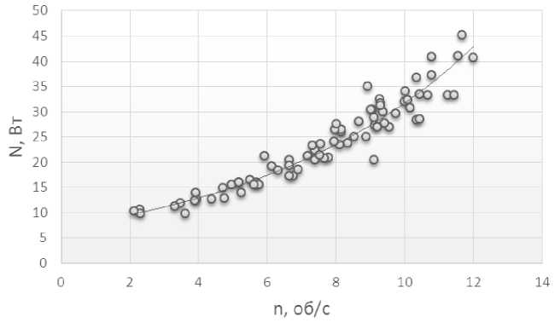

Рисунок 1 - Результати експериментальних досліджень, залежність потужності від кількості обертів ротора Перелік посилань:

1. Соколов В.Н., Яблокова М.А. Аппаратура микробиологической промышленности.- Л.: Машиностроение. Ленингр. отд-ние, 1988 - 278с.: ил.
2. Василинец И.М., Сабуров А.Г. Роторные пленочные аппараты в пищевой промышленности. - М.: Агропромиздат, 1989. - 136 с.: ил.

УДК 665.63

МОДЕЛЮВАННЯ ПРОЦЕСУ ПОДРІБНЕННЯ ГРАНУЛЬОВАНОГО МАТЕРІАЛУ ДИСМЕМБРАТОРОМ

магістрант Попович А.Г., к.т.н., доц. Степанюк А.Р.

Національний технічний університет України  
«Київський політехнічний інститут»

При ударі має місце переміщення центру інерції тіл, які зіштовхуються. У нашому випадку приймемо, що відбувається зіштовхування двох тіл, що рухаються з відносною швидкістю по відношенню один до одного, з масами пальця і матеріалу, які зосереджені в площині удару. Приймемо також, що шматок подрібнюваного матеріалу представляє собою кулю і дотик її з пальцем - контактний.

Момент першого дотику тіл, які зіштовхуються, швидкість центра інерції шматка подрібнюваного матеріалу, сила динамічної взаємодії тіл та величина стиснення шматка рівне 0.

Використаємо вихідне рівняння теорії Г ерца:

(1)

де М— маса пальця;

т— маса гранули;

Рд— сила динамічної заємодії тіл; є — величина стиснення гранули.

Знак «-» враховує сповільнення прискорення по мірі збільшення сили динамічної взаємодії. По дослідженні Герца величина стиснення кулі до пальця зв’язана з силою динамічної взаємодії кулі і пальців рівнянням:

РЛ = К,- є», (2)

де К1 — коефіцієнт пропорційності;

п—коефіцієнт кореляції.

діаметра матеріалу

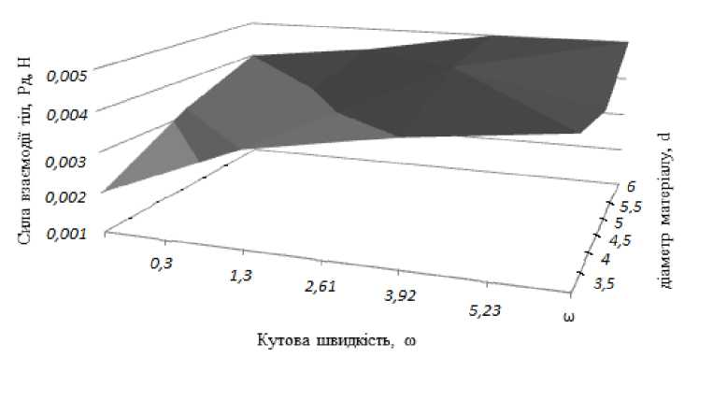

Рисунок 1 - Залежність сили взаємодії тіл від кутової швидкості та

Для умов удару шматків об пальці рівняння Герца матиме вигляд:

В цьому випадку робота визначатиметься так:

^ £ в сї£2 д '



(3)

(4)

Потужність, яка необхідна на відновлення енергії, яку втрачає палець при ударі по кожному шматку гранульованого матеріалу:

(5)



За результатами математичного моделювання одержано загальне рівняння процесу подрібнення. Визначення параметрів цього рівняння дозволяє описувати зміну затраченої енергії і потужності на подрібнення у залежності від будь-яких варіантів проведення процесу.

Перелік посилань:

1. Барабашкин В.П. Молотковые и роторные дробилки [Текст]/ В.П. Барабашкин - М.: Недра, 1972. - 144 с.
2. Кафаров В.В. Математическое моделирование основних процессов химических производств [Текст]: учеб. пособие для вузов./В.В.Кафаров., М.Б. Глебов- М.: Высш. шк., 1991. - 400 с.

УДК 665.6/7

ПРИРОДНІ ВТРАТИ СВІТЛИХ НАФТОПРОДУКТІВ ІЗ РАЗЕРВУАРА

зав. лаб. скраплених газів Тишко Ю.А.

ДП «НДІННП «МАСМА»

Існують норми природних втрат нафтопродуктів, під якими розуміють гранично допустимі величини безповоротних втрат нафтопродуктів, що виникають безпосередньо при їх транспортуванні, перевалці тощо, внаслідок супроводжуючих їх фізико-хімічних процесів, які неминучі на сучасному рівні стану використовуваного технологічного обладнання.

Пароповітряна суміш у резервуарі розширюється за рахунок збільшення температури повітря, з поверхні нафтопродукту випаровується найбільш леткі фракції, концентрація парів нафтопродукту в газовому просторі підвищується і тиск також зростає. Коли надлишковий тиск в резервуарі стає рівним тиску, на який встановлені дихальні клапани, вони (клапани) відкриваються і з резервуара починає виходити пароповітряна суміш. Таким чином відбувається «дихання» резервуара.

Особливо актуальним стало питання у зв’язку з введенням до складу нафтопродуктів летких високооктанових добавок: метилтретбутилового етеру, етанолу, вуглеводневих фракцій, що містять вуглеводні С3-С5 тощо. Характерні для бензинів змішані втрати при випаровуванні, коли з втратами летких компонентів змінюються їх експлуатаційні властивості.

Визначення реальних втрат є вкрай необхідним так як реальні втрати нафтопродуктів у зв’язку з їх непередбаченим складом, несправністю клапанів та зміною кліматичних умов є значно більшими [1], ніж передбачено постановою № 40 колишнього Державного комітету СРСР по матеріально - технічному постачанню.

Переклік посилань:

1. Звіт про науково-дослідну роботу: Визначення природних

(фактичних) втрат світлих нафтопродуктів при їх прийманні, зберіганні в умовах ДП «Підприємство із забезпечення нафтопродуктами» на Херсонському нафтоперевалочному комплексі, РЕЗЕРВУАР РВС-5000 № 19 (м. Херсон, вул. Нафтогавань, б/н цех №2);

1. Абузова Ф. Ф., Бронштейн И. С., Новоселов В. Ф. и др. Борьба с потерями нефти и нефтепродуктов при их транспортировке и хранении / Абузова Ф. Ф., Бронштейн И. С., Новоселов В. Ф. и др. - М.: Недра, 1981. - 248 с.

УДК 678.023

ПРОЦЕС КАСКАДНОЇ ЕКСТРУЗІЇ  
ДЛЯ ВИРОБНИЦТВА ТЕРМОЗБІЖНОЇ ПЛІВКИ

магістрант Бояркін О.О., к.т.н, доц. Швед М.П.

Національний технічний університет України  
«Київський політехнічний інститут”

У зв’язку з використанням термозбіжних плівок з полімерних матеріалів для транспортування і зберігання харчових та різних товарів хімічної, фармацевтичної, нафтопереробної та інших галузей промисловості зросла потреба у збільшенні виробництва термозбіжних плівок.

При виготовленні термозбіжної плівки застосовують метод каскадної екструзії, який відрізняється підвищеною ефективністю переробки полімерних матеріалів, коли необхідно забезпечити підвищену пластифікацію і змішування, введення добавок, фарбування, переробку композиційних матеріалів. В такій схемі процеси розділені на окремі операції з автономним керуванням що сприяє високій продуктивності виробництва [1].

Каскадні установки в порівнянні з традиційними черв’ячними екструдерами характеризуються кращими питомими показниками та широкою номенклатурою перероблюваних матеріалів.Головною проблемою при екструзії полімерів є перевитрата сировини, через пульсації тиску. Для вирішення цієї проблеми встановлюється між екструдером і формуючим інструментом дозуючий шестеренний насос який має жорстку напірну характеристику, і використання якого дозволяє заощаджувати полімер.

У каскадному дисково-шестеренному екструдері [2], схема якого зображена на рисунку 1, можна виділити окремі автономно незалежні стадії:

* дозування сипучого матеріалу;
* живлення, попереднє стискання, плавлення та перемішування розплаву;
* створення кінцевого тиску та дозування розплаву.

Для виконання цих операцій використовуються: на першій стадії - шнековий дозатор 1; на другій стадії - дисковий екструдер 2, який працює в «голодному режимі»; на третій стадії - дозуючий шестеренний насос 3.

Особливістю такого екструдера є те, що дисковий розплавлювач- гомогенізатор забезпечує регульоване термомеханічне навантаження на

полімер, за рахунок можливості зміни частоти обертання черв'ячно-дискової

42

частини та робочого зазору дискового екструдера при незмінній продуктивності, яка забезпечується шнековим дозатором.

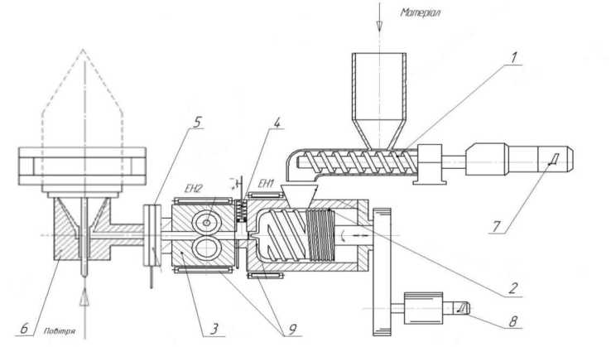

1 - шнековий дозатор; 2 - дисковий екструдер; 3 - шестеренний насос; 4 - компенсатор; 5 - фільтр; 6 - формувальний інструмент;

7, 8 - приводи обертових органів екструдера; 9 - нагрівачі Рисунок 1 - Схема каскадного дисково-шестеренного екструдера Використання шестеренного насоса, який встановлюється між черв'ячним екструдером і формуючим інструментом завдяки жорсткій напірній характеристиці, дозволяє практично повністю згладити пульсацію тиску і стабілізувати коливання продуктивності в екструдері.

Слід зауважити, що шестеренний насос при дозуванні розплавів полімерів працює в надзвичайно складних умовах. Різниця тисків в насосі може досягати 70 МПа. Розплави полімерів - псевдопластичні рідини і їх в’язкість може доходити до 8000 Пас, а температура може зростати до 350° С. Тому дослідження шестеренних насосів за таких умов є актуальною задачею. Перелік посилань:

1. В. С. Ким Теория и практика экструзии полимеров. - М.: Химия, Колос С, 2005. - 568 с.: ил. - (Учебник и учебные пособия для студентов высших учебных заведений).
2. Мурдід Н. В. Каскадний дисково-шестеренний екструдер для переробки полімерних матеріалів / Н. В. Мурдід, М. П. Швед, І. О. Мікульонок, Д. М. Швед, // Наукові вісті КПІ г2009/2 - 2008 - с. 74-77.

УДК 661.152

ОБГРУНТУВАННЯ СТВОРЕННЯ КОМПЛЕКСНИХ ДОБРИВ НА БАЗІ НІТРАТУ АМОНІЮ З ДОМІШКАМИ СУЛЬФАТУ АМОНІЮ,

ГУМАТІВ ТА ЛУГУ КАЛІЮ

магістрант Вислогузова Я. М., к.т.н., доцент Степанюк А.Р.

Національний технічний університет України  
«Київський політехнічний інститут»

Щоб поліпшувати умови вирощування зернових та інших сільськогосподарських культур, в ґрунт вносяться різноманітні добрива. Значну долю складають добрива, що містять штучно зв’язаний азот [1].

Промисловість часто пропонує в якості добрив побічні продукти виробництва, обґрунтовуючи це певною кількістю елементів живлення. Дефіцит мінеральних добрив останніми роками і невисока собівартість таких відходів сприяє їхньому активному використанню у сільськогосподарському виробництві. Інший шлях розв'язання проблеми - імпорт сировини.

Найкраще зарекомендували себе комплексні добрива пролонгованої дії, які містять азот, калій, сірку та гумінові добавки. Комплексні добрива містять два і більше поживні елементи. Серед них розрізняють подвійні (наприклад, азотно-фосфорні, азотно-калійні, фосфорно-калійні) і потрійні добрива (наприклад, азотно-фосфорно-калійні) [1].

Нітрат амонію КЩЫОз (аміачна селітра) дуже багате на азот добриво. Але нітрат амонію має істотний недолік - на вологому повітрі він мокріє, а при висиханні утворює тверді куски. Цілком сухий нітрат амонію може вибухати. Тому його застосовують як добриво в суміші з сульфатом амонію. Така суміш на повітрі не мокріє, не злежується і являє собою цінне добриво, особливо під цукрові буряки, картоплю та інші культури.

Нітрат калію КК03 (калійна селітра) являє собою безбарвну кристалічну речовину. На вологому повітрі не мокріє і не злежується.

Нітрат калію - дуже цінне мінеральне добриво, в якому міститься два поживних для рослин елементи - азот і калій. Однак за агрохімічними вимогами вміст азоту в азотнокалійових добривах повинен бути більшим, ніж в KNO3. Тому нітрат калію застосовують переважно в суміші з амонійними солями.

Сульфат амонію (NH4)2SO4 - одне з найросповсюдженіших азотних добрив, дрібнокристалічна сіль білого, сіруватого чи голубуватого кольору. Містить 21% азоту у аміачній формі та 24% сірки. Добре розчиняється у воді, слабогігроскопічна, добре розсівається, мало злежується. Сульфат амонію - фізіологічно кисле добриво. Краща ефективність виявляється при внесенні на нейтральних та слаболужних ґрунтах. Його добувають у великих кількостях нейтралізацією сульфатної кислоти аміаком. Він значно підвищує врожайність таких культур, як жито, пшениця, картопля, рис. На сьогодні розроблена технологія гранулювання сульфату амонію, що значно підвищило споживчі якості [2].

Гумати - [солі](https://uk.wikipedia.org/wiki/%D0%A1%D0%BE%D0%BB%D1%96) [гумінових кислот,](https://uk.wikipedia.org/wiki/%D0%93%D1%83%D0%BC%D1%96%D0%BD%D0%BE%D0%B2%D1%96_%D0%BA%D0%B8%D1%81%D0%BB%D0%BE%D1%82%D0%B8) які вилучають з [торфу](https://uk.wikipedia.org/wiki/%D0%A2%D0%BE%D1%80%D1%84) та бурого гумусового [вугілля](https://uk.wikipedia.org/wiki/%D0%92%D1%83%D0%B3%D1%96%D0%BB%D0%BB%D1%8F) слабкими водними розчинами [лугів.](https://uk.wikipedia.org/wiki/%D0%9B%D1%83%D0%B3%D0%B8_(%D1%85%D1%96%D0%BC%D1%96%D1%8F)) Гумати використовують в сільському господарстві як стимулятори росту.

Задачею є створення комплексних добрив на базі перерахованих вище компонентів. Мінеральні добрива відомі, головним чином, у твердому стані в порошкоподібному або гранульованому вигляді (у вигляді невеличких гранул). Перевагу мають гранульовані добрива, оскільки вони менше злежуються і їх набагато легше вносити в грунт традиційною технікою [1].

Перелік посилань:

1. Процес одержання мінерально - гумінових твердих композитів

[Електронний ресурс] : монографія / НТУУ «КПІ» ; уклад. Я.М.Корнієнко, А. Р. Степанюк. - Електронні текстові дані (1 файл: 0,6 Мбайт). - Київ : НТУУ «КПІ», 2013. - 137 с. - Назва з екрана. - Доступ:

[http: //ci .kpi .ua/metodopen](http://ci.kpi.ua/metodopen)

1. «Азотні добрива» [електронне джерело]. Режим доступу: [http://agroscience.com.ua/stat/naukov-stat/azotn-dobriva-vidi-ta-osoblivost-h-](http://agroscience.com.ua/stat/naukov-stat/azotn-dobriva-vidi-ta-osoblivost-h-vikoristanja.html%20%d0%a0%d0%86%d0%a1%e2%80%93%d0%a0%d2%91%2019.10.2015) [vikoristanja.html від 19.10.2015](http://agroscience.com.ua/stat/naukov-stat/azotn-dobriva-vidi-ta-osoblivost-h-vikoristanja.html%20%d0%a0%d0%86%d0%a1%e2%80%93%d0%a0%d2%91%2019.10.2015) р.

УДК 536.423

ПРОЦЕС ГІДРОДИНАМІКИ ТА ТЕПЛООБМІНУ В РОТОРНОМУ

ПЛІВКОВОМУ АПАРАТІ

студент Іскамов А.Г., доц. к.т.н. Зубрій О.Г.

Національний технічний університет України  
«Київський політехнічний інститут»

Для обробки термолабільних речовин широкого застосування набули плівкові апарати, які забезпечують короткий час контакту оброблюваної рідини зі стінками апарату та високу ефективність. Проте, вони не підходять для обробки в’язких термолабільних рідин, тому, в цьому випадку, доцільно використовувати роторний плівковий апарат. Роторні плівкові апарати придатні для здійснення багатьох процесів: випарювання, дистиляції,

ректифікації, десорбції, сушки та інших процесів, які широко поширені в хімічній, біохімічній та харчовій промисловості [1].

Роторний плівковий апарат дає змогу обробляти в’язкі термолабільні розчини і має ряд переваг перед апаратами іншого типу:

* менша тривалість процесу;
* відсутність застійних зон;
* висока інтенсивність термообробки продукції;
* відсутність гідростатичного тиску.

Існують різні конструкції роторів для роторних апаратів [2]:

1. з жорстким кріпленням лопатей ( зазор між лопатями і стінкою апарата є постійною величиною);
2. з шарнірним кріпленням лопатей( зазор між лопатями і стінкою апарата є змінною величиною):
   1. скребкові та ковзаючі ( зазор може дорівнювати нулю);
   2. маятникові (зазор ніколи не дорівнює нулю).

На рисунку 1 показано принципову схему роторного плівкового

апарата.

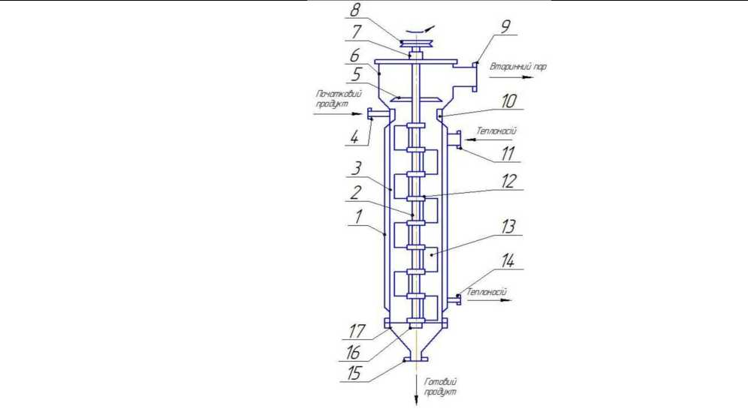

1 - облонь; 2 - вал ротора; 3 - корпус; 4 - патрубок; 5 - краплевідбійник;

6 - сепаратор; 7 - підшипниковий вузол; 8 - шків; 9 - патрубок;

10 - розподілювач; 11 - патрубок; 12 - хрестовина; 13 - лопать;

14 - патрубок; 15 - патрубок; 16 - підшипниковий вузол;

17 - камера розвантаження.

Рисунок 1 - Принципова схема роторного плівкового апарата Метою даної роботи є дослідження процесів гідродинаміки , а саме витрат потужності, та теплообміну при нагріванні в роторному плівковому апараті при зміні в’язкості оброблюваного розчину тому, що ці процеси мають складний характер, що обумовлено, як шарнірною конструкцією ротора та технологічними методами роботи, так і тим, що аналітично описати процеси що відбуваються у апараті неможливо.

Перелік посилань

1. Василинец И.М., Сабуров А.Г. Роторные пленочные аппараты в пищевой промышленности. - М.: Агропромиздат, 1989. - 136 с.: ил.
2. Соколов В.Н., Доманский И.В. Газожидкостные реакторы. - Л., «Машиностроение» (Ленингр. отд-ние), 1976. 216 с.

УДК 678.027.3

МОДЕРНІЗАЦІЯ ПРОЦЕСУ ВИРОБНЦТВА ЕЛАСТОМЕРІВ  
З ВИКОРИСТАННЯМ ШЕСТЕРЕННОГО НАСОСА

студент Кеба О.В., доц., к.т.н. Швед М.П.

Національний технічний університет України  
«Київський політехнічний інститут»

За останні десятиліття широкого застосування в автомобільній промисловості, побутовій техніці, в будівництві доріг, будівництві будинків набули термоеластопласти.

Термоеластопласти (ТЕП) - полімерні матеріали , які в умовах експлуатації здатні, подібно еластомерам, до великих зворотних деформацій, а при підвищених температурах, зокрема при переробці в вироби, течуть подібно термопластам.

Одним з найбільш поширених методів виготовлення та переробки виробів з еластомерів є метод екструзії. Екструзія - це безперервний метод формування в екструдері виробів або напівфабрикатів необмеженої довжини продавлюванням розплаву еластомеру через формувальну голівку з каналами необхідного профілю. Екструдери в яких робочі органи черв’як та корпус умовно розділені на три зони: зона живлення, плавлення, гомогенізації, як правило, мають опір формуючого інструмента приблизно 20 МПа.

Оскільки ТЕП мають невисоку жорсткість в порівняні з поліетиленом або поліпропіленом, то перероблення ТЕП у вироби відбувається зі значним падінням продуктивності. Для того щоб її підвищити необхідно в деякій мірі розвантажити екструдер, тобто він повинен долати опір менший чим опір формуючого інструмента.

З цією метою для створення достатнього тиску для подолання опору формуючого інструмента використовують шестеренний насос, який встановлюється між основним екструдером і формуючим інструментом. Як

правило на вході в насос підтримується значно менший тиск, приблизно 5 МПа, що дає змогу в деякій мірі розвантажити основний екструдер і підняти його продуктивність.

На рисунку 1 приведена схема лінії перероблення ТЕП методом екструзії.

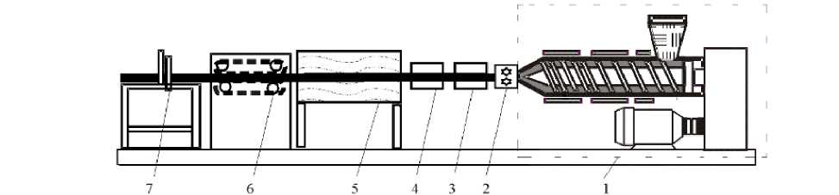

1 - екструдер; 2 - шестеренний насос; 3 - фільєра; 4 - калібратор;

5 - охолоджуюча ванна; 6 - протягуючий пристрій; 7 - механізм

розрізання.

Рисунок 1 - Схема лінії для перероблення ТЕПів Шестеренні насоси для перекачування рідин відомі давно, але в умовах екструзії полімерів ці насоси працюють в особливих умовах: температура - до 350 °С, тиск - до 70 МПа, в’язкість - 2000 Па-с

При такому використанні шестеренні насоси знімають пульсацію і деяке навантаження з основного екструдера, що дає можливість більш ефективно працювати основному екструдеру.

Так як шестеренний насос в процесах екструзії використовується лише останні 30 років тому його основні техніко-економічні показники у вище приведених умовах є маловивченим, тому дослідження його роботи в екструзійних процесах є актуальною задачею.

Перелік посилань:

1. Термоэластопласты (ТРЕ) [Електронний ресурс]. - режим доступу. - <http://koros.biz/catalogue/polymer/tpe.html>
2. Раувендааль К. Экструзия полимеров / К. Раувендааль. - СПб.: Профессия, 2006. - 768 с.

УДК 631.82

ОБГРУНТУВАННЯ СТВОРЕННЯ КОМПЛЕКСНИХ ДОБРИВ НА ОСНОВІ СУЛЬФАТУ АМОНІЮ З ДОМІШКАМИ САПОНІТУ ТА

ГУМАТІВ

магістрант Кушнір О.С., к. т. н., доц. Степанюк А.Р.

Національний технічний університет України  
«Київський політехнічний інститут»

Добрива - це органічні і неорганічні сполуки природного або промислового походження, що дають змогу поліпшувати живлення рослин та підвищувати родючість ґрунтів.

Невід’ємною частиною сільського господарства є комплексні добрива. Асортимент включає складні добрива, що містять два - три поживних елементи ( амофос, діамофос, нітроамофос, нітроамофоска, нітрофос, нітрофоска,сапоніт, гумати), складно-змішані і змішані добрива, а також рідкі комплексні добрива. Наприклад, нітрофоска, до складу цього добрива входить 10% фосфорної кислоти, 10% окису калію, 11% азоту чи аммофоска, до складу цього добрива входить 44-52% фосфорної кислоти, 10-11% азоту.

Мінеральні добрива містять поживні речовини у вигляді різних мінеральних солей. Величезне значення азотних добрив в підвищенні врожайності сільськогосподарських культур обумовлюється виключно важливою роллю азоту в житті рослин. Азот входить в склад білків, які є основною складовою частиною цитоплазми і ядра клітин в склад нуклеїнових кислот, ферментів, фосфатидів, які відіграють важливе значення в процесах обміну речовин в рослинах. Основним джерелом азоту для живих рослин є солі азотної кислоти і солі амонію.

З азотних добрив найбільш поширені аміачні (аміак рідкий, аміак водний), амонійні (сульфат амонію, хлористий амоній), нітратні (натрієва, калієва, кальцієва селітра), амонійна нітратні, тощо. Амонійні добрива містять азот у вигляді амонію.

Сульфат амонію містить 20,8% азоту. Це — крупнозерниста слабко

гігроскопічна речовина. Є фізіологічне кислим добривом, тому ефективне як

основне добриво на чорноземах, сіроземах і каштанових ґрунтах. Краще

50

добриво для рису та інших культур в умовах надмірного зволоження, бо менше вимивається з грунту.

Сапоніт відносять до групи мінералів - «силікати і алюмосилікати». Це обумовлено наявністю в його складі у переважній більшості оксиду кремнію (його частка складає майже 40 % від всіх елементів мінералу). Це найважливіший клас мінералів, представники якого разом із кварцом складають 95 % від маси земної кори. Середній хімічний склад сапоніту : Mg (магній) - 12,136±1,470; А1 (алюміній) - 7,613±0,395; Si (кремній) - 31,164±0,575; Са (кальцій) - 11,974±0,213; Ті (титан) - 1,778±0,058; V (ванадій) - 0,051±0,021; Сг (хром) - 0,041±0,010; Мп (марганець) - 0,621±0,023; Бе (залізо) - 33,389±0,591; Си (мідь) - 0,073±0,005; 7п (цинк) - 0,066±0,004; Бг (стронцій) - 0,050±0,004; 7г (цирконій) - 0,043±0,004.

Гумати - натрієві та калієві солі гумінових кислот, хімічна основа гумусу грунтів, його концентрат. Гумус - основа активності і стабільності більшості біохімічних грунтових процесів. Гумус утворюється при розкладанні грунтової органіки мікробами грунту. Нагромаджується при нестачі кисню (анаеробний процес). Природно, чим більше рослинних залишків, тим швидше нагромаджується і гумус. Г оловні умови накопичення гумусу - маса органіки і достатній анаеробний шар.

На сьогоднішній день комплексні добрива набули широкого застосування в сільському господарстві. Сульфат амонію та гумати є важливою складовою високих показників врожайності ґрунтів. Тому їх виробництво та застосування є невід’ємною часткою сучасного господарства.

Список посилань:

1. Виробництво мінеральних добрив в Україні: орієнтація на внутрішній ринок/ Цхведіані В. К., 2001
2. Шелков, А.К. Справочник коксохимика . В 6 т. Т 3. Улавливание и переработка химических продуктов коксования / А.К. Шелков - М.: Издательство «Металлургия» 1966. - 394 с.

УДК: 666.96.12

ТЕХНОЛОГІЧНА ЛІНІЯ ВИРОБНИЦТВА ШТУЧНОГО ГІДРОСИЛІКАТНОГО ДИСПЕРСНОГО ЗАПОВНЮВАЧА

магістрантка Мурзак М. С., к.т.н., доц. Собченко В. В.

Національний технічний університет України  
«Київський політехнічний інститут», Інститут газу НАН України

В Україні на теплозабезпечення житлових приміщень витрачається більше 30 млн. тон умовного палива на рік при значних нераціональних витратах тепла, на відміну від інших країн Європи, де питомі витрати енергетичних ресурсів в 2...3 рази менші. [1] Одним з шляхів вирішення проблеми зниження енерговитрат на теплозабезпечення житлових приміщень є використання високоякісних теплоізоляційних матеріалів - штучних пористих заповнювачів з гідросилікатів, що також мають невисоку температуру спучування. [2]

Вихідний матеріал отримують у вигляді подрібнених частинок далі його сушать з отриманням напівпродукту, нагрівають напівпродукту призводить до його переходу в в'язко-пластичний стан. Поєднання паровиділення з глибини частинки і її пластичного стану призводить до його спучування, при подальшому нагріванні відбувається сушіння. Фінальною стадією виробництва є охолодження і класифікація кінцевого продукту.

Технологічна лінія включає в себе наступне обладнання: сушарка; рекуператор; піч-поризатор; холодильник-класифікатор; циклони; рукавні фільтри; дуттєві вентилятори; димотяги; теплогенератори; елеватор; бункери.

Технологічна схема представлена на рисунку 1. Вихідний матеріал, подається у сушарку 1, сюди ж подається гарячий теплоносій з теплогенератора 17 та вторинне повітря з вентилятора 11. Напівпродукт елеватором 19 подається в завантажувальний пристрій печі-поризатора 2. Дрібна фракція напівпродукту виноситься і через циклон 5 і подається в завантажувальний пристрій печі-поризатора 2. Запилені гази сушарки 1

доочищаються після циклона 5 у рукавному фільтрі 9 і подаються димососом 14 в димову трубу.

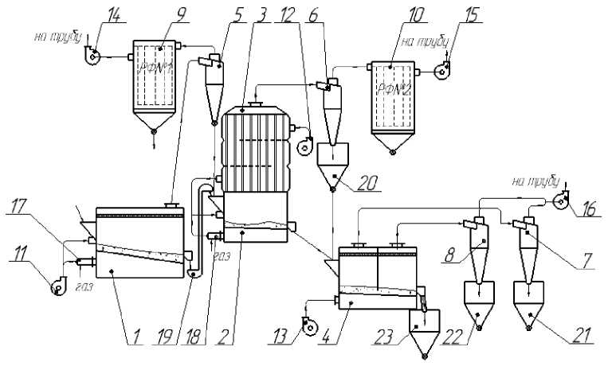

Рисунок 1 — Технологічна схема отримання штучного  
гідросилікатного дисперсного заповнювача

Гарячий теплоносій у піч-поризатор подається теплогенератором 18. Кінцевий продукт далі надходить у холодильник-класифікатор 4. Теплота вихідних газів печі-поризатора утилізується в рекуператорі 3. Далі запилені гази очищаються у циклоні 6 та рукавному фільтрі 10 і подаються на димосос вентилятором 15. У холодильнику-класифікаторі 4 проходить охолодження класифікація продукту. Найбільша фракція надходить в бункер 23, середня і дрібна надходять в бункерів 21, 22 відповідно.

До роботи пропонується дослідження процесів термообробки (в тому числі спучування), охолодження та класифікації дисперсного гідросилікатного теплоізоляційного матеріалу в апаратах псевдозрідженого шару.

Перелік посилань.

1. Державна цільова економічна програма енергоефективності і розвитку сфери виробництва енергоносіїв на 2010-2015 роки. Постанова КМУ від 1 березня 2010 р. №243.
2. Кривенко П. В., Пушкарьова К. К., Кочевих М. О. Заповнювачі для бетону: Підручник.— К.:ФАДА, ЛТД, 2001.-399 с.:іл. — Бібліогр.: с.379-386.

УДК 662.641: 662.631

ОГЛЯД СУЧАСНИХ ТЕХНОЛОГІЙ

СУШІННЯ ТОРФУ ТА БІОМАСИ

магістрантка Пашенько М.А., к.т.н., доц. Корінчук Д.М.

Національний технічний університет України  
«Київський політехнічний інститут»

Забезпечення енергетичної незалежності України в значній мірі визначається використанням власних джерел енергії. Заміна дорогих імпортованих палив на вітчизняні альтернативні дозволяє підвищити рівень енергетичної незалежності країни. До таких палив, можна віднести торф, солому, лушпиння соняшника, гречки, деревину, відходи деревини: тирсу, стружку, обрізки, тріски. Одним з напрямів для підвищення ефективності виробництва палива є вдосконалення технологічних процесів і обладнання. Використання підготовленого, висушеного до нормованої вологості палива, спрощує технології його спалювання, підвищує ефективність енергетичних установок.

Типова схема виробництва твердого палива з торфу та рослинної біомаси включає наступні стадії: приймання сировини, подрібнення сировини, сушіння подрібненої сировини, гранулювання, охолодження, просіювання, після просіювання некондиційні гранули відправляються на повторне гранулювання, фасування на склад.

Штучне сушіння є найбільш енерговитратною ланкою виробництва альтеративного палива. Питомі затрати на цій стадії складають в середньому €27,3/т кінцевого продукту, що є в два рази більше витрат на пресування, та в 10 разів більше ніж на витрати на подрібнення. Вологість торфових брикетів не повинна перевищувати 20-25%. Такі значення досягнути шляхом польового сушіння неможливо. В даний час, на торфобрикетних заводах України, експлуатується декілька велика кількість сушарок. Найбільш перспективними і ефективними є пневмогазові сушарки, які застосовуються і в технологіях сушіння деревини і рослинних біомас. вони. Ці сушарки використовують в якості теплоносія переважно димові гази, вони прості в виготовленні, і не потребують складного енергетичного обладнання, але мають порівняно невисоку інтенсивність тепло- і масообмінних процесів.

Щоб отримати максимальну економічну віддачу, необхідно забезпечити підвищення теплотворної здатності твердого біопалива та зручність транспортування до теплових установок. Тому переробку рослинної біомаси здійснюють шляхом брикетування, або гранулювання. Але біомасу складно брикетувати, через неоднорідність її властивостей, тому доцільно застосовувати методи з використанням торфу, як в’яжучого компонента, це дозволяє отримати тверде біопаливо підвищеної енергоємності. Розрахунки показали, що підвищення теплоти згоряння пропорційне вмісту наповнювача. При вмісті наповнювача 40 - 50% теплоти згоряння композиційного торфопалива збільшуються на 6 - 13 % в порівнянні з торфом і одночасно відбувається зменшення зольності композиційного торфопалива в 1,5 - 1,8 рази.

Теплоти згоряння зневоднених компонентів композиційного торфопалива, табл. 1.

Таблиця 1 - Теплоти згоряння зневоднених компонентів

|  |  |  |  |
| --- | --- | --- | --- |
| Сировина | Зола, % | Вологість, % | Теплота згоряння, МДж/кг |
| Торф | 15 | 0 | 17,57 |
| Деревина | 0,5 | 0 | 19,02 |
| Лузга сояшника | 2 | 0 | 21,9 |
| Лузга гречки | 2 | 0 | 20,7 |

Перелік посилань:

1. Гнеушев В.О. Брикетування торфу: Монографія. -Рівне: НУВГП, 2010. - 167с.
2. Снежкин Ю.Ф. Энергетическое направление использования древесной биомассы для создания топливных брикетов на торфяной основе / Ю.Ф.Снежкин, Д.Н. Коринчук, А.А. Хавин // Вітчизняний та міжнародний досвід поводження з відходами виробництва та споживання: міжнар. наук.- техн. конф., 8-12 вер. 2003 р.: тр. конф. - К.: Т-во “Знання” України, 2003. - С. 33 - 37.

УДК 664.8.047.014

ДОСЛІДЖЕННЯ ВПЛИВУ ПАРАМЕТРІВ ЗНЕВОДНЕННЯ  
РОСЛИННИХ КОМПОЗИЦІЙНИХ МАТЕРІАЛІВ

магістрант. Перепеличний О.В. , д.т.н, гол.н.с. Петрова Ж.О ,

1. Інститут технічної теплофізики НАН України,
2. Національний технічний університет України

“ Київський політехнічний інститут ”

Антиоксидантна сировина, як об'єкт сушіння, дуже складна за своєю структурою, фізіко-хімічним і біохімічним складом. Тому ефективний режим зневоднення визначається температурою, максимально-допустимою для даного матеріалу, і мінімальною тривалістю сушіння. Гранично-допустима температура сушіння антиоксидантної суміші визначається властивостями білків і каротиноїдів, біологічна цінність яких знижується під час інтенсивної теплової обробки.[1]

Сушіння антиоксидантної рослинної сировини відбувалося на конвективної сушарці з реєстрацією температури сушильного агента, зміною маси зразка та енергетичних витрат на сушіння. Кінетику процесу сушіння антиоксидантної рослинної сировини проводили при температурі сушильного агенту 70, 100 °С і ступеневої режиму 100/70 °С, в шарі 10 мм з початковим вологовмістом суміші 270%, швидкість повітря в сушильній камері становила 1,5 м / с.

Результати експериментальних досліджень сушіння антиоксидантної сировини від впливу температури сушильного агента представлені на рис.1.

Криві швидкості сушіння показують, що зі збільшенням температури сушильного агента інтенсивність процесу збільшується. Тривалість сушіння антиоксидантних матеріалів при температурі 100 °С зменшується на 67% в порівнянні з тривалістю процесу при температурі 70 °С.

Також був запропонований ступінчатий режим сушіння, при якому температура сушильного агенту змінюється в процесі. На початку сушіння температура сушильного агенту 100 °С, через 30 хв. Температуру знижують до 70 °С і підтримують на такому рівні до кінця процесу. Ступінчатий режим сушіння дозволяє скоротити тривалість сушіння порівняно з температурою 70 °С на 37,5%.

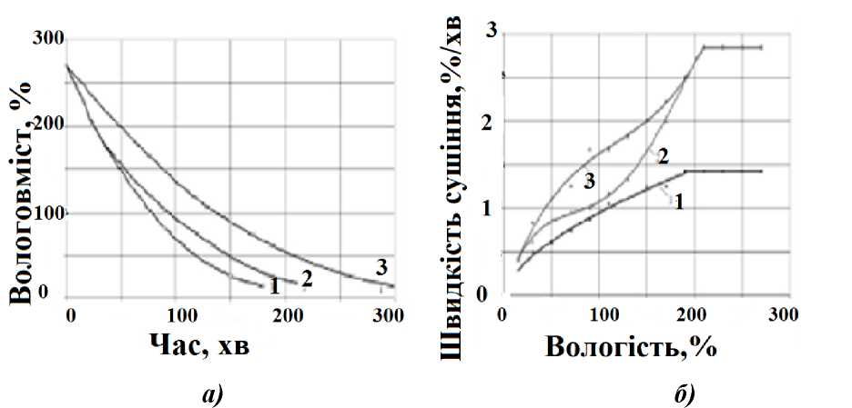

Рисунок 1 - Криві сушіння і швидкості сушіння антиоксидантної суміші на конвективної сушарці лотковоютипу при температурі сушильного агента: 1 - 70 °С, 2 - 100/70 °С, 3 - 100 °С при Wнс = 270%; V = 1,5 м / с; 5 = 10 мм;

d = 10 г / кг с. в.

Криві швидкості сушіння антиоксидантної сировини показують, що на початку процесу присутній період постійної швидкості сушіння протягом 30 хв. (рис. 1, б), а потім швидкість сушіння знижується. Так швидкість сушіння при температурі сушильного агента 100 °С і в ступінчастому режимі в першому періоді сушіння в порівнянні з температурою 70 °С збільшується в 1,8 рази.Ступінчастий режим сушіння, як видно з кривих сушіння (рисунок 1), протікає повільніше ніж при температурі 100 °С на 25%, проте питомі витрати менше на 21% і на 29%, ніж при режимі 70 °С. Зменшення питомих витрат в ступінчатому режимі пояснюється тим, що енергія максимально використовується на випаровування вологи з матеріалу і мінімально - на нагрівання матеріалу.

1. Снєжкін Ю.Ф. Теплообмінні процеси під час одержання каротиновмісних порошків / Ю.Ф. Снєжкін, Ж.О. Петрова - К.: Академ- періодика, 162 с

УДК 621.643

ПРОЦЕС КАЛІБРУВАННЯ ТРУБ З ПОЛІПРОПІЛЕНУ

магістрант Подиман Г.С., к.т.н, ст. викл. Двойное Я.Г.

Національний технічний університет України  
«Київський політехнічний інститут»

Труби з поліпропілену широко використовуються у будівництві інженерних мереж, а саме - систем гарячого та холодного водопостачання, опалення, каналізації, систем кондиціювання та очистки повітря.

Г еометричні параметри труби визначає процес калібрування, конструкції калібруючи пристроїв різноманітні і сам процес є лімітуючим у виробництві труб малого діаметру. Традиційно швидкість виробництва труб з поліпропілену становить 4-5 м/хв. Відомі закордонні фірми [1] виготовляють калібруючі пристрої, які дозволяють калібрувати труби з поліпропілену при продуктивності до 12 м/хв.

Калібрування - процес охолодження та твердіння розплаву в результаті контакту з стінкою калібру до товщини, достатньої для передачі тягового зусилля і збереження заданих форми та розмірів виробу. Кругла форма труби забезпечується вакуумом назовні ще гарячої труби.

Державний стандарт України [2] регламентує граничні показники овальності, а саме до діаметра 25 мм він становить 1,2 мм. Для забезпечення такої вимоги необхідне значення вакууму складає 0,2-0,4 бар, однак при потраплянні у калібруючий пристрій розплав полімеру не має механічної міцності, через що значні сили тертя труби о поверхню калібратора спричиняють її розрив.

Пропонується нова конструкція калібратора, що забезпечує інтенсивне охолодження стінок калібратора що контактують з розплавом поліпропілену, та плавне нарощування значення вакууму, рисунок 1. Таким чином збільшення товщини шару затверділого поліпропілену супроводжується збільшенням сили притискання до стінок калібруючого пристрою, викликаною вакуумом.

Завдяки гвинтовій канавці на гільзі калібруючого пристрою вода, що подається на вхідну частину рухається до ванни, інтенсивно охолоджуючи стінки гільзи, та плавно збільшуючи вакуум за рахунок шляхових витрат.

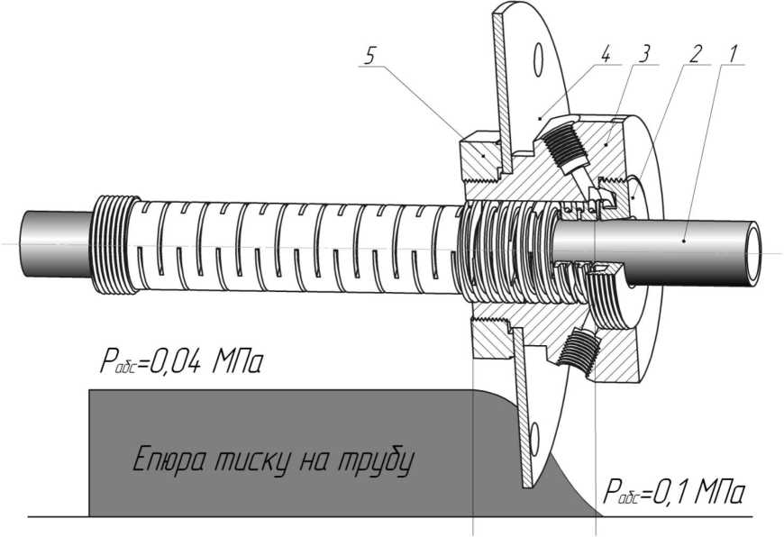

1 - трубна заготовка з розплаву поліпропілену; 2 - гільза; 3 - корпус; 4 - фланець кріплення калібруючого пристрою до вакуумної ванни; 5 - гайка прижиму корпусу до фланця для забезпечення герметичності з'єднання Рисунок 1 - Конструкція модернізованого калібруючого пристрою

Тому модернізація є доцільною та економічно обґрунтованою, а дослідження процесу калібрування з метою створення нової методики розрахунку калібруючих пристроїв - актуально.

Перелік посилань:

1 . [Ьїїр://’№№^сопрго.бе/’№№^іпбех.рЬр?аі1:іс1е_іб=82&с1ап§=02](http://www.conpro.de/www/index.php?article_id=82&clang=02)

1. ДСТУ Б В.2.7-144:2007 Труби для мереж холодного та гарячого водопостачання із поліпропілену.

УДК 502.1

ОХОРОНА І РАЦІОНАЛЬНЕ ВИКОРИСТАННЯ ПРИРОДНОГО СЕРЕДОВИЩА ПРИ ЗВЕДЕННІ І ЕКСПЛУАТАЦІЇ ТРАНСПОРТНИХ СПОРУД

доц., к.т.н. Рубльов А.В.

Національний транспортний університет

Зведення штучних споруд (мостів, шляхопровід тунелів) неминуче призводить до зміни рівноваги, що складалася, в природних умовах, на протязі певних часів. Але в той же час і природні умови і процеси, що протікають в товщі земної кори| роблять істотний вплив на штучні споруди, ускладнюють їх експлуатацію. Тому питання про охорону і раціональне використання природного середовища є питанням надійності працездатності інженерної споруди.

Порушення природних умов при будівництві мостового переходу виражається в зміні рельєфу гідрології території і пристрою насипів і виїмок.

Серед завдань даного виду діяльності можна виділити завдання по розробці заходів, направлених на підвищення екологічної безпеки промислового господарства, організації роботи по її виконанню.

У підпрограмі передбачається реалізація ряду найбільших проектів, пов'язаних з вирішенням завдань по забезпеченню екологічної безпеки господарства. До таких завдань відносяться:

1. Ремонт і експлуатація транспортних об’єктів.
2. Науково-технічне і інноваційне забезпечення.
3. Технічне регулювання дорожнього господарства і нормативно- технічне забезпечення у відповідності до Єврокодів (ЕС).
4. Підвищення ефективності системи управління дорожнім господарством.
5. Зниження негативної дії транспортно-дорожнього комплексу на навколишнє середовище.

УДК 544.032.7

ДОСЛІДЖЕННЯ ЗМІНИ ФІЗИКО-ХІМІЧНИХ ВЛАСТИВОСТЕЙ ВОДНИХ СИСТЕМ ВНАСЛІДОК ОБРОБКИ МЕТОДОМ ДИСКРЕТНО-ІМПУЛЬСНОГО ВВЕДЕННЯ ЕНЕРГІЇ

магістрантка Столітня Н.В., ст. викл., к.т.н. Целень Б.Я.

Національний технічний університет України  
«Київський політехнічний інститут»

Проблема жорсткої води на даний час є досить актуальною, оскільки для забезпечення необхідної якості алкогольних і безалкогольних напоїв слід використовувати воду, жорсткість якої повинна відповідати технологічним вимогам. На даний час способи вирішення цієї проблеми можна розділити на дві групи - реагентні і безреагентні [1].

Реагентні методи зниження жорсткості, у свою чергу, можна розділити на дві підгрупи: традиційне пом’якшення води, що ґрунтується на видаленні з води солей жорсткості спеціальними методами; нейтралізація солей жорсткості за допомогою сполучних хімікатів (інгібіторів накипоутворення, поліфосфатів), що не призводить до вилучення солей жорсткості, а з’єднує їх в особливі сполуки, що не утворюють накипу. Безреагентне пом’якшення води, в свою чергу, здійснюється за допомогою фізичних процесів. До безреагентного пом’якшення води можна віднести: термічне пом’якшення, засноване на нагріванні води, її дистиляції чи заморожуванні; пом’якшення за допомогою постійного магнітного поля; пом’якшення води за допомогою каталізаторів-завантажень; обробка води різноманітними електромагнітними імпульсами різних характеристик; пом’якшення за допомогою низьковольтного струму. Кожен з цих методів має свої відмінності, переваги та недоліки. Так, постійне магнітне поле впливає в дуже вузькому діапазоні швидкостей течії води і її складу. Каталітичні завантаження під час роботи руйнуються і їх потрібно поновлювати. Пом’якшення води за допомогою низьковольтних імпульсів електричного струму досить дороге. В Інституті технічної теплофізики НАН України, в межах наукового напрямку дискретно- імпульсного введення енергії (ДІВЕ) проводяться дослідження обробки води з метою вивчення її фізико-хімічних властивостей [2]. Встановлено, що змінюється ряд таких показників як жорсткість, водневий показник, лужність, сухий залишок, концентрація гідрокарбонатів (Таблиця 1) [3].

Таблиця 1 - Зміна фізико-хімічних властивостей води способом ДІВЕ

|  |  |  |
| --- | --- | --- |
| Фізико-хімічні показники | До обробки | Після обробки |
| Жорсткість загальна, мг/л | 3,5 | 2,2 |
| Водневий показник рН | 7,31 | 7,9 |
| Лужність загальна, ммоль/л | 5,75 | 4,90 |
| Сухий залишок, мг/л | 403 | 260 |
| Концентрація гідрокарбонатів, мг/л | 351 | 300 |

Метою даної роботи є дослідження закономірності зміни жорсткості води від режимних параметрів процесу її обробки способом ДІВЕ. Встановлення цієї закономірності дозволить проектувати обладнання для підготовки води, що може бути впроваджене на підприємствах виробництва алкогольних і безалкогольних напоїв, а також на інших підприємствах, де встановлюються вимоги щодо жорсткості води тощо.

Перелік посилань:

1. Нистор К.А., Богатырёва Н.О., к.х.н. доц. Малинка Е.В. Способы снижения жесткости воды / Нистор К.А., Богатырёва Н.О. IV Всеукраїнська науково-практична конференція «Вода в харчовій промисловості»: Збірник матеріалів IV Всеукраїнської науково-практичної конференції. - Одеса: ОНАХТ, 2013 . - с. 47.
2. Дубовкіна І .О. Дослідження властивостей водних систем при обробці методом дискретно - імпульсного введення енергії / Дубовкіна І .О. IV Всеукраїнська науково-практична конференція «Вода в харчовій промисловості»: Збірник матеріалів IV Всеукраїнської науково-практичної конференції. - Одеса: ОНАХТ, 2013 . - с. 111.
3. Використання механізмів дискретно-імпульсного введення енергії для обробки води [Текст] : дис. ... канд. техн. наук : 05.14.06 / Сланік Аліна Василівна ; НАН України, Ін-т техн. теплофізики. - К., 2010. - 203 арк.

УДК 66.099.2

ГРАНУЛЮВАННЯ СУЛЬФАТУ-НІТРАТУ АМОНІЮ

магістрант Турко С.О., д.т.н., проф. Корнієнко Я.М.

Національний технічний університет України  
«Київський політехнічний інститут»

Збільшення кількості населення на планеті суттєво загострює продовольчу проблему. Тому Україні, на території якої зосереджено чверть ґрунтових площ всієї планети, відводиться особливе місце у вирішенні цієї проблеми [1]. Однак сучасне інтенсивне землеробство вже не може існувати без додаткового внесення до ґрунту мінеральних добрив.

Найважливішим видом мінеральних добрив є азотні, до яких відносяться: аміачна селітра, карбамід, сульфат амонію, водні розчини аміаку та інших. Азоту належить винятково важлива роль життєдіяльності рослин: він входить до складу хлорофілу, що є акцептором сонячної енергії, та білків, необхідних для побудови живих клітин [2]. Існуючі азотні добрива є фізіологічно кислими і, в основному, містять азот і, як виключення, сірка (сульфур) яка за фізіологічною дією в живленні рослин займає третє місце після азоту і фосфору.

Сучасні технології виробництва аміачної селітри для потреб сільського господарства [3] є енергозатратними і дозволяють отримувати гранульований нітрат амонію із вмістом азоту до 30%. Разом із тим, для ефективного проведення біотехнологічних процесів, що протікають у ґрунтах, необхідна присутність сірки, тому дослідження процесу гранулоутворення сульфату- нітрату амонію дозволить отримати комплексні добрива нового покоління, які містять до 25% азоту та до 12% сірки.

Виробництво азотних добрив є дуже актуальним так як, крім того, що колосальна кількість азоту виноситься з грунту сільськогосподарськими культурами (від 100 до 200 кг з кожного гектара), крім цього певну кількість азоту ми втрачаємо внаслідок вимивання та процесу денітрифікації -

відновлення нітратів до нітритів і далі до молекулярного азоту, як результат азот повертається до атмосфери і стає недоступним для більшості організмів, тому виникає потреба в зменшенні виносу азоту.

При внесенні в ґрунт, сульфат амонію швидко розчиняється. Амонійна група поглинається ґрунтовим вбирним комплексом, що утримує азот від вимивання. Завдяки добрій сорбції у ґрунті та малій рухомості, не вимивається і є єдиним джерелом азоту для рослин на тривалий термін. Сульфат амонію, завдяки амонійній формі азоту, сумісного з сіркою, запобігає накопиченню нітратів в 3 рази, зменшує вміст радіонуклідів в рослинах в 2 рази, тому може застосовуватись на забруднених територіях. Враховуючи фізіологічну кислотність сульфату амонію, з сірчано-кислого амонію рослини швидше вбирають катіон, ніж аніон, адже потреба рослин в азоті більша, ніж в сірці [3]. В ґрунті накопичуються кислотні залишки і це призводить до підкислювання ґрунтів, чого можна уникнути вапнуванням.

Основними задачами дослідження є: встановлення закономірностей ефективного процесу гранулоутворення сульфату-нітрату амонію в апараті псевдозрідженого шару з одержанням продукту із заданими властивостями;визначення способів стабілізації режиму роботи та підвищення коефіцієнта використання теплоти.

Перелік посилань

1. Процес одержання мінерально-гумінових твердих композитів. [Електронний ресурс]: монографія для студентів, які навчаються за напрямком “Машинобудування” спеціальність “Обладнання хімічних виробництв та підприємств будівельних матеріалів’ТНТУУ “КПІ”; уклад. Я.М. Корнієнко, А.Р. Степанюк. - Київ: НТУУ “КПІ” 2013. -127с.
2. «Аміачна селітра» - [Електронний ресурс] - [http : //womanpros.ru/budinok/2730-amiachna-selitra-zastosuvannj a. html.](http://womanpros.ru/budinok/2730-amiachna-selitra-zastosuvannja.html)
3. Позин М.Е. Технология минеральных солей, ч.1, изд. 4-е, испр. Л., Изд-во «Химия», 1974, 768с.

УДК 532.137:666.97

ВІБРОЕКСТРУЗІЙНЕ ФОРМУВАННЯ ФІБРОБЕТОННИХ

ШАХТНИХ ЗАТЯЖОК

к.т.н., доц. І.А.Андреєв, д.т.н., студент В.О.Ящук  
Національний технічний університет України  
“Київський політехнічний інститут”

Шахтні затяжки застосовуються для огородження боків і покрівель горизонтальних і похилих гірничих виробітків вугільних шахт.

Залізобетонні затяжки мають масу більше 20 кілограмів і досить незручні при монтажі, крихкі і легко руйнуються при динамічних навантаженнях. Застосування в таких виробах в якості матриці фібробетону покращує їх основні фізико-механічні характеристики і зменшує матеріалоємність конструкцій.

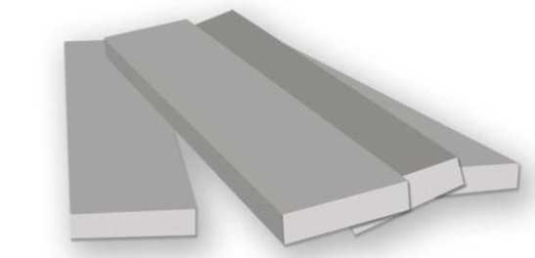

Рисунок 1 - Шахтні затяжки

Використання традиційного обладнання заводів збірного залізобетону для виготовлення фібробетонних затяжок безперспективно через руйнування або ґрудкування фібр в процесі змішування і обмеження їх об’єму в композиції при формуванні. Тому при проведенні пошукових робіт був застосований віброекструзійних спосіб формування, який був розроблений в Національному технічному університеті України «Київський політехнічний інститут» спеціально для дисперсного армування і який дозволяє ефективно використовувати фіброву арматуру.

Необхідність забезпечення стабільної у часі міцності композиційного матеріалу потребує застосування фібр з підвищеною стійкістю у лужному середовищі портландцементу, який твердіє. При виготовленні зразків шахтних затяжок були використані грубі базальтові фібри, які спеціально розроблені і запропоновані для дисперсного армування в Інституті проблем матеріалознавства НАН України.

В заводських умовах співробітниками кафедри МАХНВ НТУУ «КПІ» були виготовлені віброекструзійні зразки шахтних затяжок з цементного розчину зі співвідношенням цементу і піску 1:1 і водоцементним відношенням 0,33. Арматурні сітки двох типів були зварені з арматурної сталі діаметром 5 і 6 мм і закладені у виробах на відстані 7,5...9 мм від поверхні зразка. В якості дисперсної арматури застосовувались базальтові фібри діаметром 90.140 мкм і довжиною 20.60 мм.

Зразки шахтних затяжок являли собою плоскі плити таких розмірів (мм): 950 х 200 х 30, 950 х 200 х 35, 950 х 200 х 40.

При проведенні випробувань на вигин визначалися руйнуючі зусилля і напруження, зусилля і напруження, при яких мале місце розкриття тріщин, прогин при розкритті тріщин і при руйнуванні зразка. Навантаження до виробу було ступінчате з витримкою на кожній ступені 2.6 с.

Шахтні затяжки, які були армовані 7 % базальтових фібр (від маси сухих складових цементно-піщаної матриці) товщиною 35 мм витримали випробування і можуть бути рекомендовані для виготовлення дослідної партії для промислових випробувань.

Використання грубих базальтових фібр для додаткового армування шахтних затяжок дозволило зміцнити ці вироби, зменшити їх товщину на 30.35 % і, відповідно, довести їх масу до 15.16 кг.

У подальших дослідженнях планується вдосконалення віброекструзійної технології і розробка конструкції віброекструдера для застосування його безпосередньо при виготовлення шахтних затяжок.

УДК 621.824

ДО ВИЗНАЧЕННЯ ФРИКЦІЙНИХ ВЛАСТИВОСТЕЙ  
ПРИВОДНИХ ЛАНЦЮГІВ

студ.: Витвицький В.М., Малашук Н.С., Степанюк Д.А., с.н.с. Герасимов Г.В. Національний технічний університет України «Київський політехнічний інститут»

Відомо, що ланцюгові передачі розрізняють за типом ланцюгів, за швидкістю ведучого валу, за кількістю ланцюгів, за кількістю ведених зірочок і т.п. Їх розраховують на тягову здатність, зносостійкість та стомлюючу міцність.

Звідси витікає актуальність визначення коефіцієнта тертя (/ ) у шарнірах. Нами була вже проведена робота по його визначенню [1], створена експериментальна установка [2] (рис.1). Визначення коефіцієнта / в шарнірах ланцюгів досягалось розтягом ланцюга між рухомою і нерухомою опорами з закріпленими в них кінцями піддослідного ланцюга, забезпеченими пристроями для вимірювання натягу, прогину і деформації.

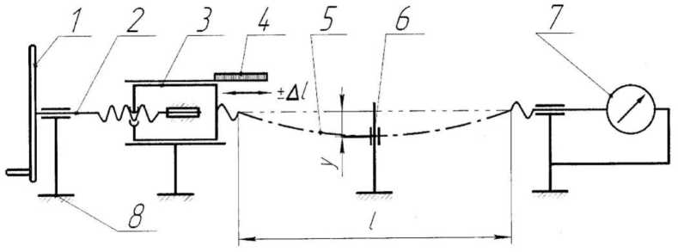

1 - штурвал, 2 - гвинт, 3 - гайка-пуансон, 4 - лінійка, 5 - ланцюг, 6 - штангенрейсмус, 7 - динамометр, 8 - рама Рисунок 1 - Схема експериментального стенду

Основою визначення коефіцієнта тертя на установці було вимірювання прогину ланцюга від погонної ваги. Із теоретичної механіки відомо, що вісь ланцюга залежить від стріли прогину та кута її повороту в опорах. Відзначимо, що експериментальні установки по визначенню коефіцієнта тертяу шарнірах вимірювали саме стріли прогину. Ми ж, використовуючи наведену методику, звернули увагу на аналіз кута повороту осі в місці опор. Нами буда отримана нова формула для визначення коефіцієнта тертя, яка дозволяє порівнювати отримані результати із замірюванням кута а [3]:

Оіп -1/2)

а -

*п X*

І = ±-

*1)*

2г /1

де ап - кут повороту крайньої п-ної ланки, О - сила тяжіння, п - номер ланки, X - реакція горизонтальна, г - радіус шарніра, І - проекція відстань між шарнірами на горизонтальну вісь.

Зазначимо спорідненість отриманих результатів при використанні обох методів вимірювань.

Звернемо увагу на допуски кутових розмірів. Допуском кута (АТ) між найбільшим і найменшим граничними кутами. Відносно номінального кута допуски можуть бути розміщені в плюс (+ АТ) - рис. 3, а, в мінус (- АТ)) - рис. 3, б або симетрично (± АТ/2) - рис. 3, в [4].

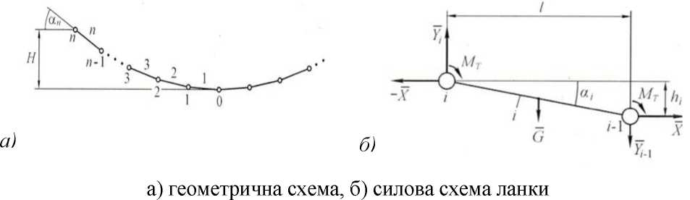

Рисунок 2 - Оцінка візуальних параметрів ланцюга

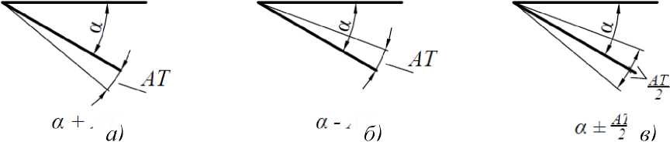

Рисунок 3 - Координати лівого вузла установки

а) - кутомір б) - цифровий нахиломір БММ;

Наведемо фрагмент таблиці переводу градусної міри кута в радіанну (Табл 1.), яку можна використати для полегшення процесу підрахунку значення коефіцієнта тертя / ланцюгів за формулою (1).

Таблиця 1 - Переведення градусної міри кута в радіанну [5]

|  |  |  |  |  |  |  |  |  |  |  |  |  |  |
| --- | --- | --- | --- | --- | --- | --- | --- | --- | --- | --- | --- | --- | --- |
| А | 0' | 6' | 12' | 18' | 24' | 30' | 36' | 42' | 48' | 54' | 1' | 2' | 3' |
| 0° | 0,0000 | 0017 | 0035 | 0052 | 0070 | 0087 | 0105 | 0122 | 0140 | 0157 | 3 | 6 | 9 |
| 1° | 0,0175 | 0192 | 0209 | 0227 | 0244 | 0262 | 0279 | 0297 | 0314 | 0332 | 3 | 6 | 9 |
| 2° | 0,0349 | 0367 | 0384 | 0401 | 0419 | 0436 | 0454 | 0471 | 0489 | 0506 | 3 | 6 | 9 |
| 3° | 0,0524 | 0541 | 0559 | 0576 | 0593 | 0611 | 0628 | 0646 | 0663 | 0681 | 3 | 6 | 9 |
| 4° | 0,0698 | 0716 | 0733 | 0750 | 0768 | 0785 | 0803 | 0820 | 0838 | 0855 | 3 | 6 | 9 |
| 5° | 0,0873 | 0890 | 0908 | 0925 | 0942 | 0960 | 0977 | 0995 | 1012 | 1030 | 3 | 6 | 9 |
| 6° | 0,1047 | 1065 | 1082 | 1100 | 1117 | 1134 | 1152 | 1169 | 1187 | 1204 | 3 | 6 | 9 |
| 7° | 0,1222 | 1239 | 1257 | 1274 | 1292 | 1309 | 1326 | 1344 | 1361 | 1379 | 3 | 6 | 9 |
| 8° | 0,1396 | 1414 | 1431 | 1449 | 1466 | 1484 | 1501 | 1518 | 1536 | 1553 | 3 | 6 | 9 |
| 9° | 0,1571 | 1588 | 1606 | 1623 | 1641 | 1658 | 1676 | 1693 | 1710 | 1728 | 3 | 6 | 9 |
| 10° | 0,1745 | 1763 | 1780 | 1798 | 1815 | 1833 | 1850 | 1868 | 1885 | 1902 | 3 | 6 | 9 |
| 11° | 0,1920 | 1937 | 1955 | 1972 | 1990 | 2007 | 2025 | 2042 | 2059 | 2077 | 3 | 6 | 9 |
| 12° | 0,2094 | 2112 | 2129 | 2147 | 2164 | 2182 | 2199 | 2217 | 2234 | 2251 | 3 | 6 | 9 |
| 13° | 0,2269 | 2286 | 2304 | 2321 | 2339 | 2356 | 2374 | 2391 | 2409 | 2426 | 3 | 6 | 9 |
| 14° | 0,2443 | 2461 | 2478 | 2496 | 2513 | 2531 | 2548 | 2566 | 2583 | 2601 | 3 | 6 | 9 |
| 15° | 0,2618 | 2635 | 2653 | 2670 | 2688 | 2705 | 2723 | 2740 | 2758 | 2775 | 3 | 6 | 9 |

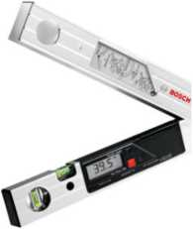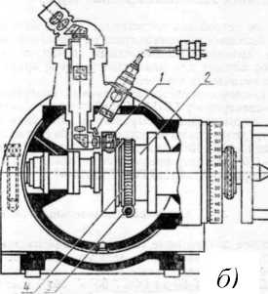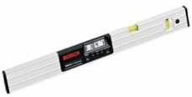

*в)*

в) - ділильна головка ОДГ Рисунок 4 - Пристрої для вимірювання кутів Наведена методика дозволяє отримати уточнені значення коефіцієнта тертя привідних ланцюгів.

Перелік посилань:

1. Г.В. Герасимов, М.М. Гапонюк, Р.О. Мітусов, Д.А. Степанюк. Перші трибологічні досліди на установці ДМ-11. Збірник тез доповідей загально-університетської науково-технічної конференції молодих вчених і студентів присвяченої дню науки. «Машинобудування», Київ, 2011, с.50 - 51.
2. Г.В. Герасимов, М.М. Гапонюк, Р.О. Мітусов, Д.А. Степанюк. Експериментальний стенд визначення коефіцієнта тертя в шарнірах привідних ланцюгів. Збірник тез доповідей ІХ всеукраїнської науково - практичної конференції студентів,аспірантів і молодих вчених. «Обладнання хімічних виробництв і підприємств будівельних матеріалів», Київ, 2011, с. 50-51.
3. Герасимов Г.В., Витвицький В.М., Малащук Н.С. До інноваційної формули визначення коефіцієнта тертя в приводних ланцюгах. XV Міжнародна науково-технічна конференція «Прогресивна техніка, технологія на інженерна освіта». Київ-Севастополь, 23-27 червня 2014 с., 215-218.
4. А.Д. Рубинов. Изобретателю о системе допусков и посадок. Л.: Лениздат, 1983. - 136с. - (Библиотечка изобретателя и рационализатора).
5. Брадіс В.М. Чотиризначні математичні таблиці: Для серед. шк. - 45-е вид. - К.: Рад. шк., 1989. - 94с.
6. Богуславский М.Г., Цейтлин Я.М. Приборы и методы точных измерений длины и углов. Издательство стандартов, 1976, 248с.

УДК 681.84.083.84

ПРИСТОСУВАННЯ ДЛЯ ВИМІРЮВАННЯ МІКРОТВЕРДОСТІ РОБОЧОГО ШАРУ МЕТАЛОПОЛІМЕРНИХ СТРІЧОК

студ.: Витвицький В.М., Малащук Н.С., с.н.с. Герасимов Г.В.

Національний технічний університет України  
«Київський політехнічний інститут»

Магнітна стрічка вперше була використана для зберігання програмного

коду на обчислювальній машині UNIVAC в 1951 році. Активне використання касет для зберігання будь-якої інформації тривало до недавнього часу. Картриджі стримерів залишалися одним з найбільш вигідних і надійних варіантів зберігання архівних копій [1].

Поступово попит на них знижувався. Цьому сприяла поява жорстких дисків з порівняно більшою щільністю запису та нижчою ціною. До 2008 року магнітна стрічка вже з трудом могла складати конкуренцію дисковим масивам навіть у специфічних областях застосування, а до 2012 року темпи зниження обсягів ринку стрічкових накопичувачів склали 14% на рік, і технологію вже подумки ховали. Однак тоді ж трапилося повінь в Таїланді, яке тривало сто сімдесят п'ять днів. Серед затоплених індустріальних зон виявилися і ті, на яких випускалася продукція для Western Digital, Seagate і Toshiba. Загальне число вироблених у світі жорстких дисків скоротилося на чверть. Ціни на них злетіли до 60%, а якість виготовлення погіршилась.

Приблизно у той же час було запущено цілий ряд довгострокових наукових проектів, що генерують величезну кількість даних. Якщо їх обробку зручніше виконувати на масивах оперативної або флеш-пам'яті (IMDG / SSD), то оптимальний спосіб зберігання визначається надійністю і низькою собівартістю, що створило потребу знову шукати оптимальні способи зберігання інформації. Так магнітна стрічка отримала друге життя.

Одним з вирішальних факторів вибору магнітної стрічки як довгострокового сховища інформації являється надійність. Лежача в архіві магнітна стрічка руйнується дуже повільно. При адекватних умовах зберігання вона залишається читабельною навіть через тридцять років. Той же жорсткий диск влаштований набагато складніше, оскільки його конструкція розрахована на періодичну або навіть цілодобову роботу.

Механічну міцність і форму стрічці надає металополімерна композиція, нанесена на пружну основу носія. Досвід експлуатації магнітних стрічок показав, що механічне пошкодження робочого шару стрічки, що відбувається протягом часу, взаємопов'язане з зміною стану магнітної суспензії покриття, одним з найважливіших параметрів фізико-механічних властивостей якого є його мікротвердість.

Нами раніше були опубліковані роботи [2, 3], в яких були проведені дослідження роботи металополімерних магнітних стрічок і їх використання у промисловості, а також розроблено пристосування для вимірювання мікротвердості робочого шару металополімерних стрічок (рис. 1), опису принципу роботи якого присвячена дана робота.

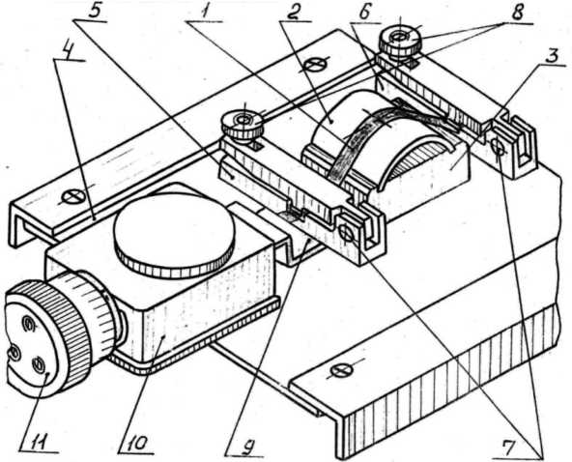

1 - досліджувана стрічка, 2 - кварцове скло, 3 - перехідник, 4 - пластинчаста основа, 5 - рухомий зажим, 6 - нерухомий зажим, 7 - траверси, 8 - відкидні болти, 9 - повзун, 10 - гвинтовий мікрометр, 11 - відліковий

барабан

Рисунок 1 - Схема пристосування для вимірювання мікротвердості Відрізок досліджуваної стрічки 1 довжиною 10 ± 0,5 см укладається горизонтально, спираючись об виступ циліндричної поверхні серповидного

кварцового скла 2 діаметром 25 мм, що встановлене на перехіднику 3, закріпленому на пластинчастій основі 4. Кінці стрічки заводяться на нижні губки рухомого 5 і нерухомого 6 зажимів. Для полегшення закріплення зразків на поверхні нижніх губок виконані поперечні пази, у які входять виступи верхніх губок. Зазори між пазами та виступами ущільнені за допомогою гумових прокладок. Траверси 7 одного кінця верхніх губок обертаються у вушках нижніх. Затискання стрічки виконується шляхом щільного притискання резинових прокладок, що стискаються відкидними болтами з барашками 8, що встановлені на іншому кінці губок. Рухомий зажим з'єднаний із повзуном 9 гвинтового мікрометра 10, що приводиться до руху обертанням відлікового барабану 11 з ціною поділки шкали 0,01 мм. Відлік за барабаном проводиться визначенням радіального розділення шкали барабана відносноосьового індексу, розташованого на нерухомому патрубку гвинта.

Пластинчаста основа пристрою, що накладається і закріплюється на предметному столику ПМТ-3 або ПМТ-5 (рис. 2) дозволяє вибрати любу досліджувану ділянку по ширині стрічки - лінії контакту стрічка-твірна скла. Досліджувана стрічка, встановлена у пристосуванні на предметному столику є перпендикулярною до осі алмазного накінечника і нерухома відносно оптичної осі пристрою.

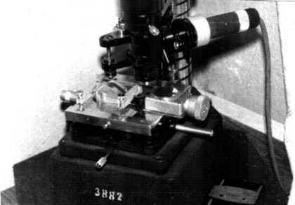

Рисунок 2 - Загальний вигляд пристрою ПМТ-3 із пристосуванням рис. 1

Рухомий зажим забезпечує створення практично любого відносного

подовження, що обумовлене як технічними умовами конкретного типу

стрічки, так і експлуатаційними умовами. Величина попередньої деформації

стрічки на циліндричній твірній визначається згідно попереднього розрахунку

73

залежно від положення барабана. Остаточне подовження 8ост у відсотках розраховують за наступною формулою:

8 =^J°rn .100%,

ост і ’

^0

де ЛІост - остаточне подовження зразка, мм; 10 - початкова довжина зразка, мм.

Наприклад, для стрічки з остаточним відносним подовженням 1% можна прийняти 1/100 100%, тобто повернути барабан на один оберт відносно індексу. Очевидно, що при подовженні стрічки відбувається її звуження.

Як бачимо, відмінною здатністю цього пристосування являється можливість створення такого ступеню попередньої деформації стрічки, яка б перешкоджала наявності пружно-деформованої зони під індексатором, та можливість виконувати аналіз впливу товщини робочого слою і глибини його пластичної деформації на закономірностях ходу кривих мікротвердості.

Перелік посилань:

1. Big Data и реинкарнация магнитной ленты. [Електронний ресурс] - Режим доступу: <http://www.computerra.ru/95727/tape-bigdata/>
2. Герасимов Г.В., Гончаренко В.В., Кулинич А.В., Витвицький В.М., Малащук Н.С. О промышленном использовании стандартной магнитной ленты. VII Міжнародна науково-технічна Web-конференція "Композиційні матеріали". НТУУ «КПІ», ХТФ. К., 25 березня - 26 квітня 2013, с. 96...98.
3. Витвицький В.М., Малащук Н.С., Герасимов Г.В. Субмікроскопічне дослідження - металополімерної магнітної стрічки. Збірник доповідей всеукраїнської науково-практичної конференції «Ефективні процеси та обладнання хімічних виробництв та пакувальної техніки». - К.: НТУУ «КПІ», 2015, с. 11...13.

СЕКЦІЯ 4

«ОБЛАДНАННЯ ЛЮТВОГО КОМПЛЕКСУ»

УДК 676.056.42

МАТЕМАТИЧНА МОДЕЛЬ ПРЕСУВАННЯ В БАШМАЧНОМУ

ПРЕСІ

магістрант Аксьонов І. О., к.т.н., проф. Марчевський В. М.  
Національний технічний університет України  
«Київський політехнічний інститут»

Метою даної роботи є встановлення кінетичних закономірностей процесу пресування та основних технологічних параметрів башмачного пресу, які необхідні для подальшої розробки методик розрахунку башмачного преса.

Башмачний прес являє собою прес із поперечною фільтрацією води в сукні.В пресах такого типу волога в результаті дії градієнту тиску переміщується із паперового полотна в сукно, проходить сукно і виноситься сукном із захвату.

В результаті процесів фільтрації та деформації в паперовому полотні створюється два потоки відпресованої води - фільтраційний потік і деформаційний потік Од які описують рівнянням Дарсі-Герсеванова [1]:

т *ЭН*

*и* — *Еис* = *—к*—. (1)

Диференціюючи рівняння Дарсі-Г ерсеванова і підставляючи в рівняння нерозривності, а також враховуючи зміну пористості отримаємо залежність зміни напору в часі:

дн _ **(і** + **^ср)*^** д2Н ііт я'сї.ср.Рв Лг2

Позначаючи через а2 комплекс в рівнянні (2), отримаємо

аг =

*д2н*

*дн* ^

— = - ..

*сіг2*

(2)

(3)

(4)

Приймаємо наступні умови однозначності:

*z* = *0,Н* = /jj (т) = 0; *z* = *S,H* = *ц2* (т) = *кт* = *const.*

Чисельне інтегрування рівняння (4) з умовами однозначності (5)

(5)

дозволяє отримати функцію Н = /(т). Диференціювання функції Н = / (т) по

товщині флютингу дає функцію ~ = /СО залежності градієнту напору від

тиску. Визначивши градієнт тиску, можна розрахувати кількість води, що видаляється з флютингу, користуючись рівнянням Дарсі:

Та із сукна:

(6)

(7)

При граничних умовах:

*дг1 дг<.* ’

. *дНл* , *дИг*

= *кг*

(8)

Інтегруючи рівняння (6) визначаємо кількість води, що видаляється із паперу на 1 м2 паперу.

Тоді кінцева сухість паперу визначиться:

*3o-so*

Sv =

(9)

5о-«Зі

Де 5К - кінцева сухість флютингового полотна; у; - початкова маса 1 м паперу (флютингу);

Перелік посилань:

1. Новиков Н. Е., Прессование бумажного полотна. - М.: Лесная промышленность, 1972. - 240 с.
2. Оборудование целлюлозно-бумажного производства: в 2-х томах: Т.2: Бумагоделательные машины / В.А. Чичаев, М. Л. Глезин, В.А. Екимова - М.: Лесная промышленность, 1981 - 264 с.

УДК № 66.047.621.547

АКТУАЛЬНІСТЬ ДОСЛІДЖЕНЬ ПРОЦЕСІВ СУШІННЯ В

АПАРАТАХ

ДЛЯ ЗНЕВОДНЕННЯ СУСПЕНЗІЙ

студ. Візерський Д.С., к.т.н., проф. Марчевський В.М  
Національний технічний університет України  
«Київський політехнічний інститут»

В сучасній хімічній промисловості значну роль відіграють різноманітні подрібнені продукти. Часто такі речовини отримують або переміщають у вигляді суспензії. Також у процесі отримання багатьох продуктів хімічної промисловості вони, в певній фазі, набувають стану суспензії. Після обробки таку суспензію необхідно зневоднити для виділення цільового компоненту. В даному випадку використовують різноманітні типи і види зневоднюючих агрегатів. Як відомо, швидкість сушіння залежить від кількості теплоти, підведеної до вологого матеріалу, його фізико-хімічних властивостей, площі теплообміну вологого матеріалу. З точки зору геометрії ідеальною формою для сушіння є куля, так як в ній відстань від центру до поверхні є однакова, а отже і волога з серединних шарів буде рухатись до поверхні з однаковою швидкістю, що забезпечить якісне і рівномірне просушування матеріалу. Для максимізації площі теплообміну суспензію необхідно розділяти на якнайменші порції, що значно збільшить швидкість сушіння. Всі ці фактори найбільш виражені в сушарках з киплячим або псевдозрідженим шаром. В них суспензія висушується в киплячому шарі, а після цього доводиться до остаточного значення сухості в потоці відпрацьованого повітря, що досі має температуру, достатню для остаточного сушіння. Дослідження процесу сушіння суспензій, що протікають у такому апараті може оптимізувати витрати тепла на сушіння. Також використання, розробка, та впровадження різноманітних засобів економії енергії є дуже актуальною, особливо у наш час, коли ціни на теплоносії стрімко зростають. Нами обрана комбінована схема повторного використання парів випареної вологи, повітря, а також залишкового тепла. Принципову схему такого апарату наведено на рисунку 1.

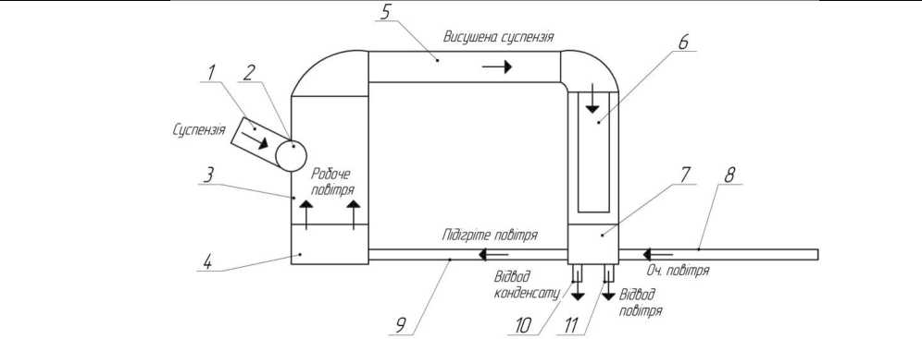

1 - Бункер суспензії; 2 - Пристрій парціальної подачі суспензії; 3 - Камера сушарки; 4 - Калорифер; 5 - Транспортно-досушувальна камера; 6 - Роздільний фільтр; 7 - теплорекупераційна установка; 8 - патрубок подачі очищеного повітря; 9 - патрубок подачі попередньо підігрітого повітря; 10 - патрубок відводу конденсату; 11 - патрубок відводу відпрацьованого повітря;

Рисунок 1 - Принципова схема апарату з псевдозрідженим шаром для сушіння суспензій з частковою рекуперацію тепла.

Принцип дії установки наступний: суспензія з бункера 1 через пристрій парціальної подачі потрапляє в камеру сушарки 3, де сушиться в киплячому шарі під дією висхідних потоків гарячого (до 600°С) очищеного повітря, що нагрівається калорифером 4. По досягненні певного ступеня сухості суспензія потрапляє в транспортно-досушувальну камеру 5, де досягає заданих значень сухості. Після цього в роздільному фільтрі 6. Висушений матеріал відділяється від відпрацьованого повітря і вивантажується, а відпрацьоване повітря потрапляє в теплорекупераційну установку 7, де віддає частину тепла повітрю з патрубка подачі очищеного повітря 8. Також тут проходить конденсація парів випареної вологи, що відводиться патрубком 10, а також проходить відведення відпрацьованого охолодженого повітря через патрубок 11. Попередньо підігріте повітря подається в калорифер 4 за допомогою патрубка подачі попередньо підігрітого повітря 9.

Розробку математичної, фізичної моделі процесів сушіння, а також впровадження новітніх технологічних рішень можна вважати дуже актуальною темою, так як на даний момент ця тема розкрита недостатньо.

УДК 676.04.02

АПАРАТ ДЛЯ СУШІННЯ ПАСТОПОДІБНИХ МАТЕРІАЛІВ У

ВИХРОВОМУ ШАРІ

асистент Гробовенко Я. В., к.т.н. проф. Марчевський В. М.

Національний технічний університет України  
«Київський політехнічний інститут»

Діоксид титану завдяки своїм властивостям використовується при виробництві широкого кола товарів різного призначення. Більше 50% всього обсягу діоксиду титану йде на виготовлення товарів лакофарбової галузі (титанові білила), тому що діоксид володіє відмінними фарбувальними властивостями.

Більше 20% обсягу виробництва діоксиду титану споживається як наповнювач для виготовлення пластичних мас і виробів на їх основі з високими термічними властивостями (наприклад, віконний пластик, різні меблі, предмети побуту, деталі автомобілів, машин і техніки), а також каучуку, лінолеуму і гуми. Тут він виступає в ролі наповнювача, забезпечуючи стійкість виробів і поверхонь при зміні середовища та захищає від агресивних факторів.

Близько 14% використовується при виробництві паперу (білого, кольорового), картону, шпалер. Також для додання паперу гладкості, білизни і високих властивостей при друку на поверхню наносять діоксид або його суміші з іншими пігментами.

Процес сушіння даної пасти є найбільш енергоємний і лімітуючий процес в технології виробництва Ті02. Тому розробка нового

високоефективного і економного обладнання для сушіння Ті02 є актуальною проблемою. На рисунку 1 зображено схему установки для сушіння пастоподібних матеріалів. Наукова новизна даної роботи полягає у використанні зовсім іншого методу сушіння пасти в «вихровому шарі».

Сушильна установка працює наступним чином: вологий пастоподібний матеріал подається із завантажувального бункера 6 за допомогою живильника 7 в сушильний апарат 3, де опудрюється висушеним тонкодисперсним продуктом, диспергується швидкообертовими ножами і висушується у вихровому потоці теплоносія. Тонкодисперсний порошок, висушений у вихровому шарі досушується у турбулентному потоці теплоносія і відділяється від теплоносія в рукавному фільтрі 4. Готовий продукт збирається у бункері 5

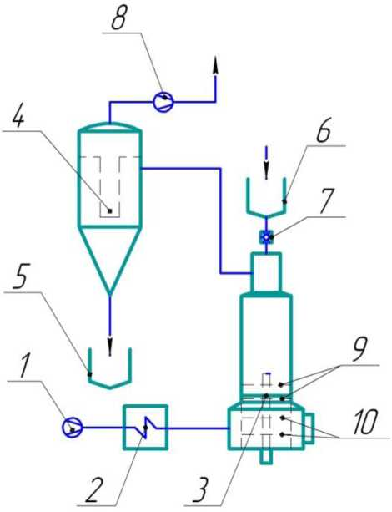

1,8 - вентилятори; 2 - калорифер; 3 - сушильний апарат; 4 - рукавний фільтр; 5 - вивантажувальний бункер; 6 - завантажувальний бункер;

7 - живильник; 9 - верхні ножі імпелера; 10 - нижні ножі імпелера Рисунок 1 - Схема сушильної установки Перелік посилань.

1. Патент WO 2011/009457 A1. International Publication Date 27.01.2011.
2. Патент US 4581830. Publication Date Oct. 22, 1984. Denmark.

УДК 636.084

ПРОМИСЛОВЕ ВИКОРИСТАННЯ РОТОРНО-ПУЛЬСАЦІЙНИХ АПАРАТІВ

студент Колобашкін Л.В., к.т.н., доцент Семінський О.О.

Національний технічний університет України  
«Київський політехнічний інститут»

Роторно-пульсаційні апарати (РПА) - високоефективне компактне універсальне обладнання, що поєднує у собі функціональність диспергатора, гомогенізатора і насоса, і призначене для приготування гомогенізованих суспензій та емульсій (у тому числі із високим вмістом дисперсної складової), та інших складних рідинних систем із компонентів, що важко змішуються, а також інтенсифікації тепломасообмінних процесів у рідинах.

Огляд літератури свідчить про те, що найбільш перспективним є використання роторно-пульсаційних апаратів в таких галузях промисловості:

1. Целюлозно-паперова - для вирівнювання помелу і диспергування волокон у паперовій масі та приготування композицій волокнистих суспензій.
2. Харчова: у виробництвах молока і молокопродуктів - для гомогенізації незбираного молока, відновлення сухого молока, приготування йогуртів, плавлених і м'яких сирів; у хлібопекарському виробництві - для приготування тіста із зерна і круп; у спиртовому виробництві - для мокрого помелу зерна; а також для приготування соків, квасу, майонезу, гірчиці, м'ясних, рибних, фруктових та овочевих паст і пюре, переробки ягід і фруктів - на джеми і повидла, овочів і грибів - на ікру.
3. Косметична, парфумерна та фармакологічна - для приготування кремів, вазеліну, мазей, шампунів, бальзамів лосьйонів, гелів, лікарських препаратів у формі розчинів.
4. Сільське господарство - для приготування замінника незбираного молока для відкорму молодняка, як з сухого молока, так і зі свіжої рослинної сировини (ріпаку, люпину, сої); переробка грубих харчових відходів при виробництві кормів для тварин, птиці та риби; підвищення ефективності мінеральних та органічних добрив (гною тварин і пташиного посліду).
5. Виробництво будівельних та оздоблювальних матеріалів - для приготування рідкої фази клею з сухих компонентів, пластифікаторів, мастик, пігментів, водоемульсійних фарб, активованих водоцементних суспензій при виробництві бетону і пінобетону різних модифікацій і призначень.
6. Нафтопереробній - для приготування котельного та пічного палив з відходів нафтопродуктів і відпрацьованого масла; приготування, літолу, масел і мастил; приготування водопаливних емульсій («мазут-вода», «дизельне паливо-вода»), біопаливних емульсій («торф-вода-мазут», дизпаливо); переробки відстою бензо- і нафтоцистерн; виробництва різних модифікацій бітуму.
7. Хімічна промисловість - для виробництва лакофарбових виробів, миючих засобів, хімікатів, барвників, чорнил, різних видів технічних розчинів, а також для утилізації відходів хімічних і нафтопереробних виробництв.

Використання РПА дозволяє досягти:

* суттєвого скорочення часу приготування рідинних систем (так, при виготовленні клеїв досягається скорочення циклу приготування до 30 разів);
* підвищити якість рідинних систем за рахунок збільшення однорідності розподілення компонентів;
* отримувати тонкі суспензії та емульсії з вузьким розподіленням дисперсних складових;
* підвищити якість продукції та пришвидшити масообмінні процеси шляхом активації поверхні частинок у рідині;
* покращити органолептичні показники та підвищити термін зберігання продуктів;
* підвищити стійкість емульсій та суспензій;
* зменшити енерговитрати.

Описаними прикладами не обмежується промислове застосування роторно-пульсаційних апаратів. Їх безсумнівні переваги зумовлюють постійне вдосконалення конструкцій та знаходження нових шляхів використання РПА для інтенсифікації гідромеханічних та тепломасообмінних процесів, що відкриває подальші перспективи для впровадження цього типу апаратів як

складових інноваційних технологій і прогресивних виробництв.

83

УДК 66.047.541

ТЕОРЕТИЧНА МОДЕЛЬ ПРОЦЕСУ СУШІННЯ  
КРИСТАЛІЧНОГО ХЛОРИДУ МАГНІЮ

пров.інж.Улітько Р.М., к.т.н., проф. Марчевський В.М., Національний технічний університет України «Київський політехнічний інститут»

Шестиводний хлорид магнію (MgQ2•6H2O), користується великим попитом на ринку, особливо в кристалічній формі, але виробництво його стримується відсутністю ефективних сушарок [1]. Метою роботи є отримання кінетичних закономірностей процесу сушіння кристалічного бішофіту і отримання основних технологічних параметрів, необхідних для розрахунку процесу сушіння необхідних для створення алгоритму розрахунку.

Запропонована математична модель, що описує процеси сушіння та дегідратації кристалічного бішофіту:

*сЇЛ*

— = -Р-Р ■ (Рз - Рз) - к •и

(і)

ат

а

— = а^ Ст

ах_

ат

а2 г 2 а аТ г аг

**г**0 **• ехр(**

Е

Я • Т **о**

*г* аи

*(сс+и • с*) • *а*



*(2)*

(3)

а-ь

Рр= Рз Р .

Рз = а

*-■^м +*273*+с*

(4)

Де: и-вологовміст бішофіту, кг/кг;Р-коефіцієнт масовіддачі від

кристалу до теплоносія; г - еквівалентний радіус кристала, м; Ш; - маса

абсолютно сухого матеріалу, кг; Б - сумарна площа гранул масою Ш;, м2;

3 • т 2

Б= ; а - коефіцієнт температуропровідності, м /с;

І-р

Рр - парціальний тиск парів води; рз -насичений тиск парів води; ф - відносна вологість теплоносія; 6=18,3036; Ь=3816,44;

-5

е=46,13;р=1560 кг/м - густина кристалічного бішофіту; г - питома теплота пароутворення, кДж/кг; 1ґ = 80^120 °С - температура гарячого повітря^ - температура матеріалу в 1-му періоді сушіння,°С;Сс, Св - теплоємності

бішофіту та води, кДж ; 70- предекспотенціальний множник, с-1; Е -

*кг* • *К*

... *кДж* ^ *Дж ^*

енергія активації, ——; К-універсальна газова стала, — ; X - степінь

*кг кмоль • К*

дегідратації, кг/кг.

Вказані параметри процесів дають можливість інтегрувати математичну модель чисельними методами.

Перелік посилань:

1. Производство магния электролизом. О.А.Лебедев. М.: Металлургия, 1988. 65 с
2. Новая импортозамещающая технология производства сухого кристаллического бишофита. Междунар. научно-техническая конференция «Новейшие достижения в области импортозамещения в химической промышленности и производстве строительных материалов», 25-27 ноября 2009 г., г.Минск, Беларусь, С.420-423

УДК 676.017

АНАЛІЗ КОНФІГУРАЦІЙ РОБОЧИХ ОРГАНІВ РОТОРНО-ПУЛЬСАЦІЙНИХ АПАРАТІВ

магістрант Федорук А.В., к.т.н., доцент Семінський О.О.

Національний технічний університет України «Київський політехнічний інститут»

Роторно-пульсаційні апарати (РПА) є одним з найбільш ефективних типів гідромеханічного обладнання, внаслідок чого вони активно впроваджуються у виробництво, де використовуються для проведення процесів перемішування, диспергування, гомогенізації, а також інтенсифікації тепломасообмінних процесів. Їх висока ефективність досягається за рахунок формування в потоці рідини, що обробляється як пульсацій тиску і швидкості, так і значних градієнтів нормальних і дотичних напружень.

Інтенсивність та характер впливу на потік рідини значною мірою залежить від конфігурації робочих органів РПА, що являють собою розділені вузькими зазорами співвісно встановлені циліндричні тіла з радіальною перфорацією бічних поверхонь. Одна частина робочих елементів (статори) закріплена кришці або днищі апарата, а інша (ротори) - зафіксована на приводному валу. Ротори і статори розташовуються послідовно.

Найбільш поширеними конструкціями є РПА з двома або трьома циліндричними тілами. При цьому РПА з двома тілами створюють мінімальний опір прокачуванню рідини і потребують мінімальних витрат енергії на подолання рідинного тертя у зазорах, що мінімізує енерговитрати. На противагу високим показникам енергоефективності такі РПА забезпечують мінімальний час перебування рідини у робочій області апарату, вільне радіальне проходження частини потоку рідини і різні співвідношеня впливів на радіальну і колову складові потоку, що знижує якість обробки середовища. Вибір раціональної кількості циліндричних тіл дозволяє досягти необхідного балансу між енерговитратами та якістю обробки рідини.

У якості допоміжного робочого органа РПА може використовуватись крилатка, що встановлюється у внутрішній порожнині циліндричних тіл і закріплюється на приводному валу разом з роторами. Використання крилатки дозволяє покращити прокачування рідини крізь робочі органи РПА і доцільне у випадку коли робочі органи не забезпечують необхідного рівня радіального переміщення рідини або її компонентів. У випадку обробки у РПА високов’язких або пастоподібних продуктів замість крилатки у якості внутрішнього ротора можуть встановлюватись парні кількості стрижньових або ножових елементів, що здійснюють коловий рух біля внутрішньої поверхні внутрішнього статора.Іншим типом компонування є використання робочих органів РПА у яких одна або обидві поверхні тіл роторів і статорів виконані у формі поверхонь обертання з нахилом твірної до вісі апарату. У такій конфігурації робочих органів може використовуватися механізм присадки, який дозволяє змінювати зазор між нахиленими поверхнями, що дозволяє регулювати характер обробки в широкому діапазоні, і дає можливість сумістити пульсаційну обробку з подрібненням, що особливо доцільно при подрібненні в рідині, обробці суспензій та екстрагуванні речовин.

Для обробки середовищ типу «рідина-тверде тіло» також використовуються дисково-циліндричні РПА, робочі органи якого складаються з встановлених співвісно циліндрів ротора та статора, що чергуються між собою, з щілинними отворами на бокових поверхнях, закріплені на дисках, розміщених з протилежних сторін і перегородок, виконаних у вигляді лопаток, причому диск статора виконаний з отворами, а ротор обладнаний додатковим диском, з'єднаним з протилежним диском лопатками, в якому також виконано отвори, що по розміру, формі та розташуванню співпадають з отворами в диску статора. Виготовлення ротора з перфорованим диском та перфорація диска статора дозволяє використати ефекти кавітації, дію розривних та сил тертя на матеріал. Перфорований диск статора додатково виконує функції фільтра, який не дає можливості проходити великим частинкам, та в парі з диском ротора зрізає матеріал з диска статора [1].

Перелік посилань

1. Басок Б.И., Грабова Т.Л., «Оценка эффектов диспергирования включений в РПА дисково - цилиндрического типа». Пром. теплотехника, 2006, т. 28, № 6.

СЕКЦІЯ 4

«ЕКОЛОГІЯ ТА ТЕХНОЛОГІЯ РОСЛИННИХ ПОЛІМЕРІВ»

УДК 676.16

ОДЕРЖАННЯ ОКСИЦЕЛЮЛОЗИ ІЗ БАВОВНИ  
З ВИКОРИСТАННЯМ ПЕРОКСИДУ ВОДНЮ

магістрант Нікітюк Ю.Я., к. х .н., доц. Барбаш В. А.

Національний технічний університет України  
«Київський політехнічний інститут»

Одним з перспективних напрямів використання целюлози є хімічна її переробка для одержання похідних целюлози, що мають спеціальні особливі властивості [1]. До числа модифікованих целюлоз відноситься оксицелюлоза, яка має медичне застосування як протипухлинний, кровоспинний, ранозагоювальний препарат [2].

Оксицелюлоза утворюється за рахунок введення в молекулу целюлози нових карбоксильних груп шляхом окиснення гідроксильних груп у шостого атому вуглецю елементарної ланки целюлози. В залежності від виду окисника і технологічних параметрів окиснення отримують оксицелюлозу із різним вмістом карбоксильних груп і, відповідно, різними властивостями.

У роботі досліджено процес окиснення целюлози розчинами пероксиду водню і вплив параметрів окиснення на показники одержаної оксицелюлози. Як вихідну сировину використали медичну вату виробництва ПП БФ «Леон Фарм». Перед використанням бавовну подрібнили на шматочки розміром не більше 5х5 мм. Для окиснення целюлози застосовували розчини пероксиду водню різної концентрації - від 5 до 25 %. Гідромодуль для проведення окиснення становив 10:1. Окиснення проводили за температури від 20°С до 80°С впродовж 60хв. Одержаний продукт промивали на воронці Бюнзена підігрітою дистильованою водою за допомогою колби Бюнзена до нейтрального середовища та сушили на повітрі. Значення показників одержаного продукту наведено у таблиці.

|  |  |  |  |  |  |
| --- | --- | --- | --- | --- | --- |
| Температура,  С | Показники | Концентрація пероксиду водню | | | |
| 5% | 10% | 15% | 25% |
| 20 | Вихід, % | 95,4 | 95,2 | 93,6 | 93,4 |
| Зольність, % | 0,0147 | 0,0141 | 0,0136 | 0,0121 |
| Лігнін, % | 0,1537 | 0,1417 | 0,1304 | 0,1287 |
| СООНгрупи, % | 0,3114 | 0,3594 | 0,4073 | 0,4791 |
| 40 | Вихід, % | 95,2 | 95 | 94,6 | 93,7 |
| Зольність, % | 0,0139 | 0,0136 | 0,0125 | 0,0121 |
| Лігнін, % | 0,1618 | 0,1532 | 0,1434 | 0,1322 |
| СООНгрупи, % | 0,4488 | 0,4489 | 0,5014 | 0,5807 |
| 60 | Вихід, % | 94,2 | 94,2 | 93,4 | 93,2 |
| Зольність, % | 0,0131 | 0,0128 | 0,0129 | 0,0119 |
| Лігнін, % | 0,1524 | 0,1456 | 0,1331 | 0,1283 |
| СООНгрупи, % | 0,5015 | 0,5016 | 0,5215 | 0,5543 |
| 80 | Вихід, % | 94,0 | 93,4 | 92,8 | 92,8 |
| Зольність, % | 0,0124 | 0,0118 | 0,0116 | 0,0120 |
| Лігнін, % | 0,1602 | 0,1511 | 0,1409 | 0,1303 |
| СООНгрупи, % | 0,5954 | 0,6318 | 0,6502 | 0,6671 |

Як видно з наведених даних, вихід оксицелюлози знижується зі збільшенням концентрації пероксиду водню. Для отримання оксицелюлози з підвищеними значеннями вмісту карбоксильних груп процес окиснення пероксидом водню бавовняної целюлози рекомендується проводити за підвищеної температури, наприклад, за температури 80° С та концентрації пероксиду водню 25% впродовж 60 хв. Проведення процесу окиснення пероксидом водню бавовняної целюлози за таких умов дозволяє отримати оксицелюлозу із вмістом карбоксильних груп до 0,7 %.

Перелік літератури:

1. Роговин З.А. Химия целлюлозы. М. - Л., 1972, 520 с.
2. Coseri S. at al. Mild and selective oxidation of cellulose fibers in the

presence of N-Hydroxyphthalimide // Biomacromolecules, 2009, 10, 2294­2299.

УДК 676.16

ВПЛИВ АКРИЛОВОГО ПОКРИТТЯ НА ПРОЗОРІСТЬ НАНОЦЕЛЮЛОЗНИХ ПЛІВОК

аспірант Ященко О. В., магістрант Алушкін С. В.,  
к. х .н., доц. Барбаш В. А.

Національний технічний університет України  
«Київський політехнічний інститут»

Останнім часом активно розробляються матеріали з розмірами частинок не більше 100 нм (наноматеріали), які проявляють особливі оптичні, механічні, магнітні, реологічні та інші властивості [1]. До числа наноматеріалів відносяться широкий спектр продуктів, серед яких одне з лідируючих місць займає наноцеллюлоза. Наноцеллюлоза дозволяє замінити матеріали, які погано або зовсім не розкладаються природним шляхом, і може використовуватися при розробці гнучких основ органічних світлодіодів, гнучких екранів телефонів і телевізорів, застосуванні її в електроніці, медицині, харчовій, фармацевтичній, паперовій промисловостях. Наприклад, оптично прозорі плівки із наноцелюлози мають низький коефіцієнт термічного розширення, високі значення модуля Юнга і міцності на розрив [2].

Метою дослідження було вивчення впливу акрилового покриття на прозорість наноцелюлозних плівок із сульфатної целюлози та оцінка їх якісних показників. Для отримання оптично прозорих плівок було проведено обробку Архангельської сульфатної целюлози за описаною раніше методикою [3]. Прозорість отриманих зразків становила 42 - 69 % в залежності від товщини плівок, яка змінювалась від 20 до 60 мкм. Акрилову смолу марки «Джила» (Gla. UV gel) наносили тонким шаром, висушували під дією ультрафіолету та закріплювали спеціальним розчином. Прозорість вимірювали на спектрофотометрі 4802 (UNICO).

Нанесення додаткового акрилового покриття на наноцелюлозні плівки призводить до суттєвого збільшення товщини плівки (на 200 - 300%). За рахунок цього зростає розривне зусилля в 2 рази, яке потрібно прикласти для руйнування зразка, але зменшується значення модуля міцності на розрив та модуля Юнга майже у 2 рази. При цьому прозорість зразків наноцелюлозних плівок з високим початковим значенням прозорості у видимій області спектру збільшується на 0,5 - 1,0 %. В приграничній ультрафіолетовій області (380 нм) прозорість плівок з акриловим покриттям зменшується в 2 - 3 рази, а потім різко зростає за довжини хвилі близько 400 нм (прозорість плівок після нанесення покриття різко зростають саме в цій точці).

За довжини хвилі 750 нм спостерігається максимум прозорості зразків у видимій області, яка збільшується на 1,5 - 2,0 % у порівнянні з необробленими смолою зразками. Для зразка з вихідною прозорістю 42,0 % з довжиною хвилі 600 нм, нанесення смоли позитивно впливає на показник світлопропускання і прозорість збільшується до 57,1%.

Отримані результати свідчать про те, що обробка зразків наноцелюлозних плівок акриловою смолою дозволяє підвищити прозорість плівок з низькою початковою прозорістю, але зменшує їх фізико-механічні показники.

Перелік посилань:

1. Gleiter H. Nanostructured materials: basic concepts and microstructure // Acta Materialia. - 2000. - 48, N 1. - P. 1-29.
2. Nogi et al. Optically Transparent Nanofiber Paper // Advanced Materials. - 2009.- 20, 1-4.
3. Алушкін С. В., Ященко О. В., Барбаш В. А. Отримання нановолокнистих плівок із целюлози // Збірник тез доповідей VII міжнародної науково-практичної конференції студентів, аспірантів і молодих вчених «Ресурсозберігаючі технології та обладнання» (19 - 20 квітня 2015 р. м. Київ) / Укладач Я. М. Корнієнко. - К.: НТУУ «КПІ», 2015. - 139 с.

УДК 661.728:544.723

ВИЗНАЧЕННЯ СОРБЦІЙНОЇ ЗДАТНОСТІ ЦЕЛЮЛОЗНИХ МАТЕРІАЛІВ ЩОДО ДИКЛОФЕНАКУ НАТРІЮ

студ. Мукало Є.О. , асистент Галиш В.В. , наук.співр. Козакевич Р.Б.

1. - Національний технічний університет України «Київський політехнічний інститут»,
2. - Інститут хімії поверхні ім. О.О. Чуйка НАН України

Нестероїдні протизапальні препарати (НІНІ) - це група лікарських засобів, які характеризуються знеболювальними, жарознижувальними і протизапальними ефектами. Важливе місце серед НІНІ належить препаратам на основі диклофенаку натрію, які використовуються у хірургії, травматології, спортивній медицині, онкології, неврології, офтальмології. Однією з форм використання даного препарату є пігулки, які зазвичай отримують сухим пресуванням суміші активної речовини з мікрокристалічною целюлозою та іншими наповнювачами. Потрапляючи до організму, пігулки розпадаються з вивільненням всього вмісту діючого компоненту, з наступним швидким та повним його всмоктуванням з шлунково-кишкового тракту плазмою крові. Незважаючи на високу ефективність у лікуванні різних запальних процесів, всі представники НІ 111, що застосовуються у вигляді пігулок, призводять до пошкодження слизової оболонки шлунку. Вирішити цю проблему можна шляхом отримання протизапальних препаратів пролонгованої дії, тобто з уповільненим вивільненням активної речовини, в результаті чого відбуватиметься збільшення тривалості її дії. Крім того, таким чином можна суттєво зменшити концентрацію активної речовини [1].

Мета роботи - дослідити сорбційну здатність целюлозних матеріалів щодо диклофенаку натріюЛершочерговою задачею зазначених досліджень було виявлення впливу фізико-хімічних характеристик поверхні целюлозного матеріалу на сорбційну здатність щодо диклофенаку. Як матрицю-носій протизапальної сполуки в роботі використовували вибілене бавовняне волокно з вмістом компонентів нецелюлозного характеру менше 0,5% та мікрокристалічну целюлозу зі ступенем полімеризації 201, яку одержували шляхом кислотного гідролізу бавовняного волокна за підвищеної температури. Як активну речовину використовували диклофенак натрію з вмістом 2-[(2,6-дихлорфеніл)-амінофеніл]ацетату натрію 99,5%.Методом низькотемпературної сорбції-десорбції азоту показано, що процес гідролізу целюлози не супроводжується зміною питомої поверхні матеріалу і становить близько 9 м /г. Вивченням процесу сорбції парів бензолу на вихідному та одержаному матеріалі встановлено, що загальний об’єм адсорбційних пор в

-5

результаті кислотної обробки зменшується з 0,053 до 0,044 см /г, що, вочевидь, пов’язано з руйнуванням аморфної складової целюлози під час гідролізу. Дифрактограми вихідної бавовни та мікрокристалічної целюлози з неї також свідчать про видалення аморфних ділянок з полісахариду, в результаті чого ступінь кристалічності целюлози збільшується з 73 до 83%.

Результати визначення характеристик целюлозних матеріалів щодо поглинання диклофенаку показали, що вихідне волокно не виявляє сорбційної здатності щодо препарату, на відміну від мікрокристалічної целюлози, для якої ефективність вилучення діючої речовини з водного розчину складає 42%. Визначення кінетичних характеристик процесу свідчить про те, що необхідний час для досягнення сорбційної рівноваги становить 60 хв (рис. 1).

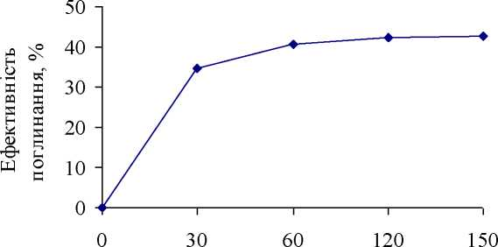

Тривалість, хв

Рисунок 1 - Залежність ефективності поглинання диклофенаку натрію

мікрокристалічною целюлозою з водного розчину з концентрацією

0,1 ммоль/л від тривалості контакту

З метою покращення сорбційної здатності мікрокристалічного носія проводили його модифікування аміновмістною сполукою. В результаті оброблення отримали мікрокристалічну целюлозу з вмістом аміногруп на рівні 0,26 ммоль/г. Використання такого матеріалу дозволило збільшити ефективність вилучення диклофенаку з водного розчину трохи більше 60%, вміст вільних аміногруп при цьому зменшується до 0,08 ммоль/г.

Висновки: загалом, одержані результати демонструють високу

поглинальну здатність мікрокристалічної целюлози щодо диклофенаку натрію і свідчать про доцільність використання такої матриці-носія у виробництві медичних препаратів пролонгованої дії та наступних дослідженнях, пов’язаних з визначенням процесів сорбції-десорбції активної речовини з різних водних і неводних середовищ, а також з розчинів, що імітують середовище шлунку та дванадцятипалої кишки.

Перелік посилань:

1. Козакевич Р.Б., Янишпольський В.В., Тьортих В.А. Вплив пористої структури кремнеземних носіїв та стану диклофенаку на кінетику вивільнення активної речовини // Фізика, хімія та технологія поверхні. - 2011. - Т.2. №4. - С. 470-474.

УДК 543

ВПЛИВ НАНОПОРОШКУ АЛМАЗУ НА ОЧИЩЕННЯ ВОДИ

ВІД ІОНІВ ХРОМУ (VI)

студ. Трубійчук Р.П., доц. Антоненко Л.П.,  
асистент Галиш В.В., аспірант Демишок Т.І.

Національний технічний університет України  
«Київський політехнічний інститут»

Техногенне забруднення біосфери важкими металами, які виявляють токсичну дію, має негативний вплив на живі організми. Деякі метали здатні акумулюватись в м’язових та кісткових тканинах, викликаючи непередбачувані та незворотні зміни. До таких токсичних елементів відноситься і хром.

Основним джерелом потрапляння неорганічного токсиканту до навколишнього середовища є промислові стоки різних галузей хімічної промисловості, тому актуальною задачею екології є розробка нових ефективних методів видалення іонів металів з промислових стоків.

Серед багатьох відомих способів, що можуть використовуватись для цих цілей, сорбційний метод є простим та найбільш ефективним у видаленні важких металів з водних середовищ. Особлива увага останніми роками приділяється використанню в сорбційних технологіях нанорозмірних матеріалів різного походження. Детонаційні наноалмази викликають інтерес науковців, що працюють у напрямку розвитку сорбційних технологій, завдяки фізико-хімічним властивостям поверхні - високій питомій поверхні матеріалу та наявності великої кількості поверхневих реакційно-здатних груп [1-4].

Мета роботи - дослідити та порівняти адсорбційну здатність нанопорошку алмазу марки АСУД 80 детонаційного синтезу, а також нанопорошку алмазу з реконструйованою поверхнею, марки АСУД 99р, щодо іонів хрому (VI). Реконструкція поверхні наноалмазу здійснювалась шляхом поєднання термохімічної, хімічної та електрохімічної обробок для зменшення кисневмісних груп, які визначають агрегацію порошку і його хімічні властивості.

Результати визначення поглинальних властивостей досліджуваних матеріалів показали, що нанопорошок алмазу марки АСУД 80 не проявляє адсорбційної здатності щодо катіонів хрому. Максимальна сорбційна спорідненість нанопорошку алмазу марки АСУД 99р до іонів Сг6+ спостерігається у кислому середовищі - за умов проведення процесу сорбції в

-5

статичних умовах з розчину з концентрацією катіона 30 мг/дм ефективність вилучення складає близько 70%. Кінетика сорбції іонів Сг6+ на матеріалі детонаційного синтезу АСУД 99р показана на рисунку 1. Наведені дані свідчать про те, що протягом перших 2 хв. контакту концентрація іонів хрому в розчині зменшилась майже на 60 % і через 10 хв. досягла рівноважної.

Для математичного оброблення кінетичної кривої сорбції використовували кінетичні моделі псевдо-першого (Лагенгрена) та псевдо-

другого порядків. Виконані розрахунки показали, що саме модель псевдо­другого порядку адекватно описує кінетику сорбції іонів хрому з водного розчину нанопорошком алмазу марки АСУД 99р.

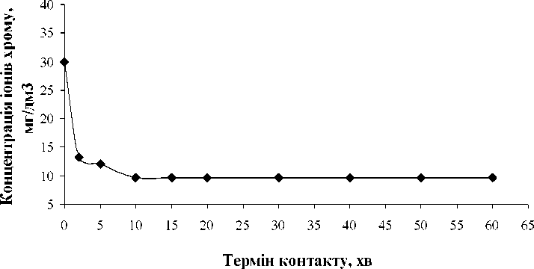

Рисунок 1 - Зміна концентрації іонів хрому (VI) від часу контакту з нанопорошком алмазу АСУД 99р.

В результаті дослідження процесу регенерації відпрацьованого матеріалу АСУД 99р свідчать про доцільність проведення зазначеного процесу шляхом кислотної обробки з наступним відмиванням дистильованою водою з метою надання наноалмазу первинних сорбційних властивостей. Оброблення відпрацьованого нанопорошку соляною кислотою дозволяє 100% регенерувати сорбент.

Висновки: виконані дослідження дозволили втановити, що

реконструйований нанопорошок алмазу марки АСУД 99р детонаційного синтезу характеризується високою сорбційною здатністю щодо катіонів хрому (VI). Одержані результати будуть покладені в основу одержання комбінованих фільтрувальних матеріалів на основі мінеральних і синтетичних волокон, целюлози та модифікованого нанопорошку алмазу марки АСУД 99р.

Перелік посилань:

1. Антоненко Л. П., Чучулина Н. В., Богатырёва Г. П., Маринич М. Г., Ильницкая Г. Д., Демышок Т. И. Получение фильтровального материала с использованием наноматериалов для очистки стоков от тяжёлых металлов. // Энерготехнологии и ресурсосбережение, - 2011. - № 6. - с. 49 - 54.
2. Антоненко Л. П., Чучуліна Н. В., Хохотва О. П., Демишок Т. І., Боженко О. М. Очищення води від іонів міді нанопарошками алмазу// Вісник НТУУ «КПІ». - 2011. № 1(7), с. 80 - 83.
3. Y. N. Zadnipryanets, A. Y. Babich, L. P. Antonenko ОЬїаїпїп§ a filter material with applying nano-powder of diamond // International Youth Science Environmental Forum “Ecobaltica ‘ 2013” December 6 - 7 2013. St.-Peterburg, Russia - p. 29 - 33.

УДК 676:658.562.3:681.3

ВИКОРИСТАННЯ ІНФОРМАЦІЙНИХ ШУМОСТІЙКИХ ПЛАНІВ В ДОСЛІДЖЕННІ ВПЛИВУ СТУПЕНЯ ЗАМІЩЕННЯ МОДИФІКОВАНИХ КУКУРУДЗЯНИХ КРОХМАЛЬНИХ КЛЕЇВ У ВИРОБНИЦТВІ

ПАПЕРУ ТА КАРТОНУ

магістрант Утченко Р.Є.-, к.т.н., доц. Плосконос В.Г  
Національний технічний університет України  
«Київський політехнічний інститут»

Метою даної роботи є використання інформаційних шумостійких планів [1] в процесі дослідження впливу ступеня заміщення модифікованих кукурудзяних крохмальних клеїв на фізико-механічні показники паперу та картону [2].

Інформативність експерименту - це не що інше, як здатність досліджуваного об'єкта надати максимальну інформацію про можливу кількість різних своїх станів (властивостей), незалежно від внутрішньої структури досліджуваного об'єкта (яку ми з часом зможем виражати моделлю), а також впливовості тих або інших факторів, і, таким чином, забезпечити максимальну достовірність результатів експериментальних досліджень в умовах випадкових "шумових" перешкод. В загальному випадку задача планування оптимального експерименту [1] являє собою задачу отримання максимальної інформації за витрат, які намагаються бути мінімальними.

X(N.M)opt ={(X є X): 1 ^max;C(X) ^min}, ^

де N - число експериментальних точок; M - число факторів ; X - множина можливих планів експерименту.

Разом з тим, такої інформації недостатньо для забезпечення вибору оптимальної матриці із множини варіантів, які можливі. В такому випадку необхідно використання додаткових критеріїв для побудови інформативного плану експерименту та значного обмеження області перебору варіантів.

Вказані вимоги можна забезпечити, використовуючи критерії [1]:

- максимуму мінімальної міждослідної відстані

M

dmIn = min[У xh ® xk1 ] ^ max;

*Іде X lj Xkj* , *ШХЦ * Xkj* ’

min и У l k І, k el, N; І* k,

(2)

*k*

ДЄ

0

1

Pmin = ті1П[У (Xlj - Xkj )2 1 2 ^ maX

максимуму евклідової відстані

*M*

j=1

(3)

Таким чином, критерій dmini

1 у виразі (2)забезпечує максимум ентропійної оцінки, яка розраховується за викреслювання будь-якого стовпця, їх пари, трійки і

т.д в матриці експерименту. Критерій ^тт у виразі (3) максимізує обхват області екс периментту, що також є умовою підвищення його інформативності і сприяє мінімізації дисперсій оцінок коефіцієнтів моделі незалежно від її струк тури.

Для проведення дослідження в якості факторів вибрано наступні чотири, а саме: Хі-градус млива маси, 0ШР; Х2-вид проклеювання; Х3-ступінь заміщення

клею; Х4 - витрата клею, %. Для кожного із факторів передбачено варіювання на 4-х рівнях (плюс "нульовий").В табл. 2 наведена матриця експериментальних точок, яка отримана з використанням вищевказаних критеріїв.

Таблиця 2 - Матриця експериментальних точок для ідентифікації впливу ступеня заміщення крохмального клею

|  |  |  |  |  |
| --- | --- | --- | --- | --- |
| **№ точки** | **ФАКТОРИ** | | | |
| **Х1** | **Х2** | **Хз** | **Х4** |
| **1** | **+1/**  /63 | **0/**  **/0** | +у  **/0** | **-1/**  **/0** |
| **2** | **о**  **(Ч\**  **+** | **0/**  **/0** | **-1/**  **/0** | **-1/**  **/0** |
| 3 | **о**  **\|>**  **СЧ\**  **+** | **+1/**  **/1** | **0/**  **/0** | **-2/**  **/0,8** |
| 4 | **%** | **+2/**  **/1** | **0/**  **/0** | -У  **/**1,35 |
| 5 | **-/5** | **+2/**  **/1** | **+1/**  **/**0,042 | **0/**  **/1,0** |
| **6** | **+%з** | **+2/**  **/1** | **+2/**  **/**0,053 | **0/**  **/1,0** |
| 7 | **"/з** | **-1/**  **/1** | **+2/**  **/**0,053 | +у  **/1,6** |
| **8** | **+%з** | **+/** | **+2/**  **/**0,053 | **+2/**  **/1,8** |
| 9 | **о**  **\і>**  **(Ч\**  **+** | **-1/**  **/1** | -У  **/**0,035 | **+2/**  **/1,8** |
| **10** | **-1/**  /51 | **+/** | **+1/**  **/**0,042 | **+2/**  **/1,8** |
| **11** | **0/**  **/**57 | **+2/**  **/1** | -У  **/**0,035 | -У  **/**1,35 |
| **12** | **+%з** | **-1/**  **/1** | +**у**  **/**0,042 | +**у**  **/1,6** |
| 13 | **-/5** | **0/**  **/0** | **+2/**  **/0** | **+2/**  **/0** |
| 14 | **0/**  **/**57 | **+/** | -У  **/**0,035 | +**у**  **/1,6** |
| 15 | **0/**  **/**51 | **-1/**  **/1** | **0/**  **/0** | **+2/**  **/1,8** |
| 16 | **0/**  /57 | **0/**  **/0** | **0/**  **/0** | **0/**  **/0** |

Примітка: У лівому верхньому куті наведено кодоване значення фактору, а у правому нижньому - значення фактору в натуральному виразі.

Перелік посилань:

1. Кикоть В.С., Плосконос В.Г. Идентификация характеристик сложных проектируемых систем с использованием принципов самоорганизации и топологического метода анализа. - Автоматика, 1986, №3, с.34-42.
2. Примаков С. П., Барбаш В. А. Технологія паперу і картону: навчальний посібник для ВУЗів. - Кит: ЕКМО. - 2008. - 425 с.

СЕКЦІЯ 6

"ПРОЦЕСИ ТА ОБЛАДНАННЯ ХАРЧОВИХ ТЕХНОЛОГІЙ”

УДК 633.002.68:620.9

ВИКОРИСТАННЯ РОСЛИННОЇ БІОМАСИ ДЛЯ СТВОРЕННЯ ТВЕРДОГО ПАЛИВА НОВОГО ПОКОЛІННЯ

студенти: Шковира А.В., Косенко Т.В., к. т. н. доц. Копиленко А.В.

Національний університет харчових технологій

Метою даної роботи є дослідження використання альтернативних видів палива, створених на основі відходів лісопереробної галузі та сільськогосподарського виробництва.

Наявність в Україні твердопаливних котлів з різними технологіями спалювання робить використання відновлюваних джерел енергії суттєво привабливішим порівняно з газом, вугіллям або мазутом. Характеристики палив наведені у таблиці 1.

|  |  |  |  |  |
| --- | --- | --- | --- | --- |
| Вид палива | Вологість | Теплотворна | Вміст | Вміст |
|  | матеріалу, % | здатність, МДж/кг | сірки, % | золи, % |
| Природний газ |  | 35 -f 38 МДж/м3 | 0 | 0 |
| Кам'яне вугілля | - | 15 -f 25 | 1 -f 3 | 10 -f 35 |
| Паливо моторне | - | 42,5 | 0,2 | 1,0 |
| Мазут | - | 42 | 1,2 | 1,5 |
| Тріски дерев, тирса | 40 -f 45 | 10,5 -f 12,0 | 0 | 2,0 |
| Брикети, гранули з деревини | 7 -f 8 | 16,8 -f 21,0 | 0,1 | 1,0 |
| Брикети, гранули з соломи | о  *—і •і-  «я | 16,5 -f 18,8 | 0,2 | 4,0 |

Традиційно тверді види палива використовують для прямого

спалювання у непідготовленому вигляді. Недоліками такого способу є сезонність надходження біомаси та значні витрати на її транспортування та зберігання.

Переробка природних біоматеріалів у паливні брикети, пелети або

гранули вирішує одразу ряд проблем. Наприклад, паливні брикети з соломи

маючи на одиницю об’єму майже в 10 разів більшу теплотворну здатність,

дозволяють автоматизувати процес завантаження у топку і знизити затрати на

зберігання. При цьому, затрати енергії на виробництво гранул становить 3%

(при перегонці нафти аналогічні витрати дорівнюють 10%, а при виробництві

електроенергії - 60%). Теплота згоряння гранульованого палива складає 18-19

Ккал/кг, що у 1,5 рази більше ніж у природного палива. Ефективність згоряння

100

гранул та брикетів у котлах підвищується - кількість зольного залишку становить 0,5-1,0% вихідного об’єму палива [1]. Слід зазначити, що ринкова вартість енергії , отриманої з твердого біопалива суттєво менша вартості енергії природного газу. До того ж місцева сировина (тирса, тріски, солома, очерет, соняшникова лусга, кора тощо) не потребує значних затрат на її доставку.

Термічна біоконверсія палива може здійснюватися за трьома напрямками: пряме спалювання, газифікація і піроліз. Серед зазначених технологій найбільшої уваги заслуговує переробка біопалива у котлах- газогенераторах піролізного типу, у яких під впливом високої температури і при недостатній кількості оксигену вуглецеві ланцюжки біомаси розкладаються на горючу газову складову і твердий залишок. Конструкція і принцип дії піролізного котла наведений на рис.1.

1-місце для

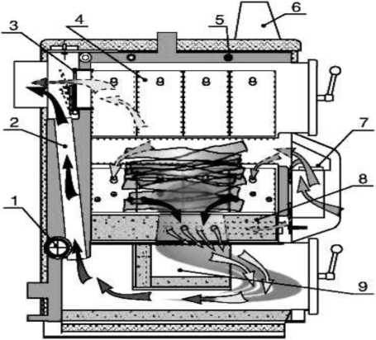

КАІЛЛв - 12-20

електронагрівальних елементів, 2- теплообмінник, 3 - шибер розпалу, 4- завантажувальна камера, 5 - спіраль аварійного охолодження, 6 - пульт керування, 7- вентилятор (димосос), 8 - плита топки, 9 - камера

згорання, 10 - регулятор тяги, 11 - розповсюджувач полум’я.

Рисунок 1

Висновок. Завдячуючи заміщенню природного газу підготовленим твердим паливом місцевого походження досягається значна економія коштів, утилізуються відходи лісотехнічного та сільськогосподарського виробництва, зменшується екологічне навантаження на біосферу.

Список літератури:

1. Гелетуха Г.Г.Обзор технологий газификации биомассы/Г.Г. Гелетуха, Т.А. Железная//Экотехнологии и ресурсосбережение.-1998.-№ 2. - С.21 - 29.

УДК 613.292.635.24

РОЛЬ ГУАРУ ТА АМАРАНТОВОЇ ОЛІЇ В ПОКРАЩЕННІ

ЯКОСТІ СТРУКТУРНИХ ПОКАЗНИКІВ ЯБЛУЧНОГО ПЮРЕ

професор, д.х. н. Манк В.В., доцент, к.т.н. Точкова О.В.,  
доцент, к.т.н. Копиленко А.В.

Національний університет харчових технологій

Мета роботи. Організація екологічно чистого і безпечного харчування, особливо дитячого - це актуальна і важлива тема сьогодення.

Особливістю дитячого харчування є те, що не можна допускати використання штучних згущувачів та консервантів.

Оскільки плоди і овочі забезпечують потребу українського ринку у дитячому харчуванні, а також надходження цієї продукції на експорт, то постає питання про заміну штучних згущувачів на природні.

Крім того, надання даній продукції бажаної структури, виду та збільшення терміну придатності.

В результаті проведеного аналітичного огляду [1] по вивченню фізико- хімічних властивостей полісахаридів, зокрема гідроколоїдів [2,3], їх природи, структури впливу на дисперсійне середовище, показників безпечності, був відібраний гуар, що за своїми характеристиками відповідає встановленим вимогам.

Поєднання цих складових у відповідному відношенні з іншими рецептурними інгредієнтами призводить до утворення нових структурних властивостей даних напівфабрикатів.

Аналіз досліджень. В процесі розроблення нового продукту було проведено ряд досліджень, з них було вибрано найкращі рецептурні умови для виробництва максимально якісного продукту, для підвищення біологічної цінності із яблук та покращення органолептичних властивостей.

Для покращення органолептичних, якісних показників у пюре із яблук додавали природний полісахарид гуар та амарантову олію.

Проводили фізико-хімічне дослідження готового продукту, а саме пюре без додавання полісахариду та амарантової олії, та з їх додаванням в різній кількості при різних температурах. В результаті проведених експериментів, одержали значення кислотного числа яблучного пюре в залежності від концентрації амарантової та соняшникової олії, та часу витримування.

Висновки. Встановлено, що відсоток амарантової олії в пюре потрібно додавати в межах 0,3-0,5%. Подальше збільшення концентрації недоцільно, оскільки значення кислотного числа не змінюються. В порівнянні з соняшниковою олією якісні характеристики амарантової олії завдяки її хімічному складу є значно вищими.

На основі проведених досліджень, одержали значення кислотного числа яблучного пюре в залежності від концентрації амарантової олії та полісахариду гуар і часу витримування. Результати наведені на графіку.

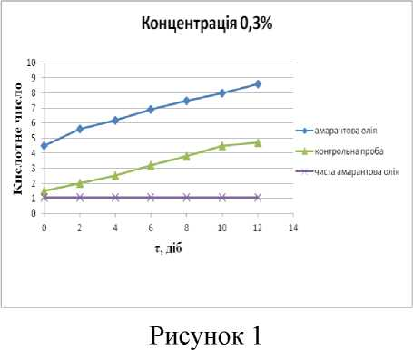

Згідно проведених дослідів, кількість полісахариду гуар та амарантової олії становить по 0,3% до маси пюре при ї=50 ° С.

Література

1. Бакулина О., Марташов Д. Загустители и структурообразователи - Москва. Группа компаний «Милорада» І^габіепЇБ.
2. Мельник О.П., Точкова О.В., Манк В.В. Гідроколоїди: властивості і шляхи застосування. Матеріали всеукраїнської науково-практичної конференції «Техногенно-екологічна безпека України. - Ірпінь - 2010 р.
3. Точкова О.В., Манк В.В., Мельник О.П. Особливості капілярного перенесення вологи у дисперсних системах. XXIII научная конференция стран СНГ. - Одесса - 2008 г.

УДК 664.1.48

МАТЕМАТИЧНА ОБРОБКА ПРОЦЕСУ КОНВЕКТИВНОГО

СУШІННЯ ТОМАТІВ

студент Лазарів І.Р, к.т.н., доц. Копиленко А.В.

Національний університет харчових технологій

к.т.н., доцент Жеплінська М.М.

Національний педагогічний університет ім. М.П. Драгоманова

На українському ринку представлені велика кількість сухофруктів у вигляді пластинок, кубиків, порошків таких сушених овочів як морква, цибуля, баклажани, часник, зелень, прянощі. До них можна віднести і томати. Проте відомостей про сушіння томатів дуже мало, а їх хімічний склад різноманітний.

Серед способів отримання сушених продуктів найбільш поширений конвективний, який є досить простий і не вимагає складного обладнання.

Метою досліджень було отримання регресивних рівнянь для обох періодів конвективного сушіння томатів, нарізаних двома способами - кружальцями і дольками.

Дослідження проводились на сушарці ЭИО-9000, що дало змогу точно задати температуру і отримати достовірні дані.

Процес сушіння здійснювали при температурі 70°С, 80°С, 90°С для кружалець на 90°С ,100°С,110°С для дольок. Такий інтервал температур був вибраний тому, що нижче 70°С сушити недоцільно через тривалий час процесу і великі енерговитрати для кружалець. А для томатів, нарізаних на дольки, температура що є вищою за 110 °С, призводить до різкої зміни забарвлення.

Аналіз даних показав, що вологовміст в сушених томатах залежить від температури сушіння. Це можна виразити наступними рівняннями для сушених томатів (кружальцями):

для першого періоду сушіння (від ^с=1741% до ^ск1=850 %)

= 1741 -19,8т, = 1741 -19,62т, = 1741 -14,45т,

при ґ=90 °С при ґ=80 °С при ґ=70 °С

для другого періоду сушіння(^ск1=250% до ^ск2) при *=90 °С =-57,16 + 3106,58е-0,026т,

при *=80 °С =-160,54 + 2227,57е-0 015т,

при *=70 °С = -223,66 + 2037,94Є-0 01т,

Залежність зміни вологовмісту для томатів, що порізані дольками, виражається рівняннями:

для першого періоду сушіння (від ^с=3196% до ^ск1=1800 %)

при *=110 °С = 3196-17,9т,

при *=100 °С = 3196 - 15,51т,

при *=90 °С = 3196-13,3т,

для другого періоду сушіння (^ск1=1800% до ^ск2=14%)

при *=110 °С = -67,85 + 5228,84е-0,013т,

при *=100 °С = -305,84 + 4505,03е-0,009т,

при *=90 °С = -275,18 + 4911,46Є-0 ,008т.

При зміні діапазону температур від 70 до 110°С відбуваються значне скорочення тривалості сушіння, яке призводить до погіршення якості готового продукту. Проте підвищення температури позитивно впливає на економію енергоресурсів та собівартість готового продукту. Зовнішній вигляд сушених томатів краще зберігається при нижчих температурах сушіння.

Встановлено, що відновлювальна здатність висушених томатів найкраща при температурі сушіння томатів кружальцями 70 °С при темперетарі води 80 °С та для дольок оптимальна температура 90 °С при темперетарі води 80 °С.

Оптимальна температура сушіння для кружалець 70 °С , а для дольок -

80°С.

Отримана висушена продукція за вмістом вологи відповідає стандарту і становить 14%.

За допомогою регресивних рівнянь можна прогнозувати вологовміст томатів в процесі сушіння залежно від температури та тривалості процесу для першого і другого періодів конвективного сушіння.

УДК 664.854

ОБГРУНТУВАННЯ ПРОЦЕСУ ЗНЕВОДНЕННЯ КОНВЕКТИВНО- ТЕРМОРАДІАЦІЙНИМ ЕРГОПІДВЕДЕННЯМ

к.т.н. доц. Дубковецький І.В., д.т.н., проф. Малежик І.Ф.,  
асп. Стрельченко Л.В., асп. Бурлака Т.В., проф. Кулінченко В.Р.

Національний університет харчових технологій

Сьогодні існує велика потреба в зневоднених продуктах тривалого зберігання, у першу чергу з рослинної сировини. Не менш нагальною стоїть проблема економії електроенергії в будь-яких її аспектах, зокрема під час сушіння харчових продуктів в промисловості, де виробництво готової продукції передбачає значні затрати електроенергії.

Існує досить багато способів сушіння, які досить широко застосовуються на харчових підприємствах України. При конвективному висушуванні повітря є носієм теплоти від електрокалорифера до продукту, що є більш енергозатрат ним ніж при терморадіаційного при якому повітря не виконує функцію носія теплоти, а лише функцію відведення вологи. Недоліком інфрачервоного випромінювання є те, що енергія поглинається в основному поверхнею матеріалу, що висушується, частина якої віддається від поверхні матеріалу навколишньому повітрю. Компенсацію даної енергії необхідно здійснювати додатковим опроміненням, що призводить до деформації, короблення і розтріскування продукту, що погіршують якість сухого продукту. Інфрачервоне опромінення створює градієнт температур, спрямований всередину нарізного шматочку продукту, що перешкоджає тепломасопереносу, тобто погіршує умови переміщення вологи з внутрішніх шарів до зовнішніх.

Метою даної роботи є розроблення технологічного процесу і обладнання для виробництва сушених продуктів за допомогою різних методів сушіння і їх комбінації.

Нами була сконструйована інноваційна дослідна установка, яка суміщає у собі можливість застосування конвективного, кондуктивного та терморадіційного способу сушіння як окремо, так і їх поєднанням. Сушку проводили в імпульсному режимі нагрів-охолодження, опромінення здійснювалось зверху і знизу продукту ламповими ІЧ-генераторами з

л

довжиною хвиль 1,2...4,0 мкм, з щільністю потоку 2-15 кВт/м . Відстань від інфрачервоних ТЕНів до продукту становила 15 см. Одночасно з опроміненням здійснювали конвективнивний підвід теплоти від зовнішнього ТЕНу потужністю 1 кВт з швидкістю руху теплоносія 6 м/с. Плоди розміщували в один шар на спеціальній решітці товщиною 8 мм та піддавали сушінню при різних режимах. Матеріали для досліджень представлені в досить широкому асортименті - картопля, буряк, глід, гарбуз, морква, груші, яблука, гриби, нарізані на часточки різної форми та розмірів.

Проаналізувавши отримані дані була виявлена закономірність, що витрати електроенергії при конвективно-терморадіаційному сушінні знизились на 25-30 %, в порівнянні з конвективним. Якісні показники висушених продуктів на порядок вищі порівняно з конвективним чи інфрачервоним. При інфрачервоному сушінні деякі зразки (буряк) в товщі шару були недосушеними, що свідчить про те, що інфрачервоні промені не проникають крізь товщу шару. А при конвективному сушінні особливих відмінностей в органолептиці не спостерігалось крім кольору, який дещо був темніший (на грушах). При фізико-хімічному аналізі грибів гливи культивованої вміст найважливішого компоненту - білка виявився найвищим по всіх температурних режимах 40-70 °С при конвективно-терморадіаційному сушінні.

Перелік посилань

1. Патент на корисну модель 97303 Україна / Радіаційно-

конвективна сушильна установка / Дубковецький І.В., Малежик І.Ф., Бурлака Т.В., Стрельченко Л.В.

1. Дубковецький І.В., Малежик І. Ф., Стрельченко Л.В., Євчук Я. В. Дослідження кінетики конвективно- терморадіаційного сушіння глоду // Наукові праці ОНАХТ, Одеса, 2015, вип. 47, т.2, ст. 18-22

УДК 664.854

ІНТЕНСИФІКАЦІЯ СПОСОБУ СУШІННЯ БІЛКОВИХ КОМПОЗИЦІЙ КОНВЕКТИВНО-ТЕРМОРАДІАЦІЙНИМ ЕНЕРГОПІДВЕДЕННЯМ

асп. Стрельченко Л.В., к.т.н. доц. Дубковецький І.В.,  
д.т.н., проф.. Малежик І.Ф., проф. Пасічний В. М., доц. Копиленко А.В.

Національний університет харчових технологій

В умовах сучасної екології споживач обираючи продукти харчування в першу чергу звертає увагу на ціну продукту та його склад. При цьому м'ясна група товарів має достатньо високу ціну, тому метою нашої роботи було створення оптимального способу сушіння для білкових композицій рослинного та тваринного походження, які в подальшому будуть використані як білковмісні наповнювачі для м'ясних і м'ясомістких продуктів. Часткова заміна м'ясної сировини на білковмісні препарати є досить чудовою альтернативою основній сировині оскільки це дасть нам можливість збагачення даних продуктів повноцінним білком та здешевлення готового продукту. Тим самим можна ще й покращити структури м'ясних фаршів за рахунок наповнювачів.

На основі вивчення ринку, що представляють білкові препарати, було обрано такі види білків: рослинні - соя концентрат та соя ізолят; тваринний білок «Белкотон С95». Соя концентрат та соя ізолят - це білкові препарати, які у своєму складі містять 70 % і 92 % білка в чистому вигляді. На основі попередніх досліджень [ 2 ] нами було встановлено, що комбінація рослинних та тваринних білкових препаратів дає кращий результат в готовому продукті в якості наповнювача аніж окремо кожен з препаратів.

Нами було запропоновано конвективно-терморадіаційне сушіння білкових препаратів, так як на основі проведених досліджень практично було встановлено, що даний спосіб дає можливість знизити енергозатрати під час

сушіння на 25-30% в порівнянні з конвективним. Сушіння здійснювали при температурі теплоносія 80° С, температурі в товщі шару продукту близько 100 °С. З метою зменшення тривалості сушіння в сушарці було встановлено рециркуляцію повітря 50/50 з швидкістю руху повітря в камері 5,5 м/с. В процесі сушіння комбінацій білкових препаратів спостерігалась залежність, яка характеризується наступним чином: в зразках, де переважав «Белкотон» сушіння було більш тривалішим і навпаки, в зразках де переважали рослинні препарати соя концентрат та соя ізолят сушіння було стрімкішим, що пояснюється різним ступенем гідратації і поглинальною здатністю інфрачервоних променів, що призводить до різного внутрішнього тепло- і вологоперенесення та механізму впливу на молекулярну структуру тіла при імпульсному нагрів-охолодженні. Після сушіння ми отримали шість білкових композицій високої якості, серед яких дослідним шляхом був обраний зразок з найвищими якісними показниками (Белкотон: соя концентрат у

співвідношенні 50:50). При додаванні даної білкової композиції до фаршевих систем було отримано ряд переваг, зокрема це здешевлення м'ясомісткої продукції та збагачення готового продукту білками, значно покращились органолептичні показники фаршу: зменшився вміст бульйону, що виділявся з готового напівфабрикату.

Перелік посилань

1. Патент на корисну модель 97303 Україна / Радіаційно-конвективна сушильна установка / Дубковецький І.В., Малежик І.Ф., Бурлака Т.В., Стрельченко Л.В.
2. Стрельченко Л.В., Дубковецький І.В., Малежик І. Ф., Пасічний В. М., Страшинський І. М., Коломиец Р.А. Удосконалення процесу конвективно- інфрачервоного сушіння білкових композицій // Фаховий журнал «Технологія виробництва і переробки продукції тваринництва» Білоцерківського національного аграрного університету, 2015 р., в. №1 (116), ст. 127

УДК 613.292:635.24

ОСВІТЛЕННЯ ЕКСТРАКТУ З ТОПІНАМБУРА  
КОМБІНОВАНИМ СПОСОБОМ

к.т.н., проф. Бессараб О.С, к.т.н., доц. Точкова О.В., аспірант Баклан І.О.

«Національний університет харчових технологій»

Топінамбур - перспективна сировина для виробництва функціональних, дієтичних та діабетичних продуктів. Бульби цієї високоурожайної рослини містять фруктоолігосахариди, інулін, пектин, інші фізіологічно активні речовини.

Таким чином, дослідження, спрямовані на створення інноваційної технології переробки бульб топінамбуру з отриманням продукції з вираженими функціонально-фізіологічними властивостями актуальні і представляють науковий і практичний інтерес.

Процес освітлення екстракту здійснювали з екстрактом з очищеною від шкірки стружки топінамбура. Під час внесення ферментного препарату в продукт відбуваються хімічні, біохімічні, фізико-хімічні зміни екстракту, що ведуть до седиментації. Спочатку відбувається дестабілізація, за якої спостерігається зниження в’язкості екстракту. Потім утворення великого шару осаду, помітного неозброєним оком, руйнування пектину, що є гарантією проти каламутності екстракту і драглювання концентратів [1].

Освітлення желатином ґрунтується на нейтралізації зарядів колоїдів екстракту. Для здійснення процесу використовують желатин, який у розчині має позитивний заряд і нейтралізує негативні заряди пектинових колоїдів. Позбувшись заряду, пектинові молекули укрупнюються і випадають в осад.

Освітлення бентонітовими глинами - це простий і надійний спосіб видалення білкової каламуті. Вони несуть негативний заряд, здатні до іонного обміну, мають високу адсорбційну здатність та взаємодіють з поліфенольними сполуками з утворенням канатних комплексів [2].

Результати процесу освітлення екстракту з очищеної від шкірки стружки топінамбура представлені на рис. 1.

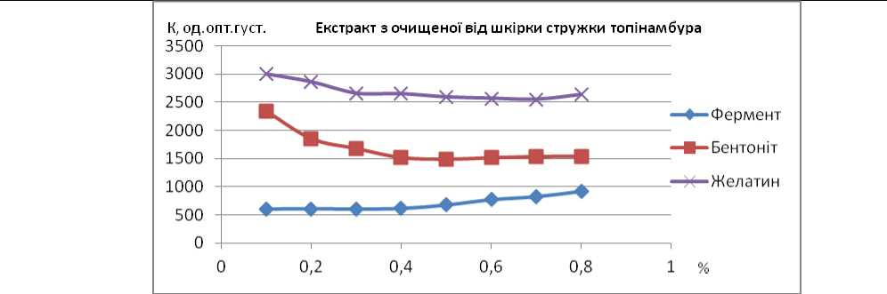

Рисунок 1 - Залежність забарвленості від кількості внесених освітлюючих речовин

У випадку додавання желатину до екстракту з очищеної від шкірки стружки топінамбуру ми спостерігаємо мінімум по величині забарвленості приходить на 0,6... 0,7 % до маси екстракту доданого желатину.

Мінімум величини забарвленості спостерігається при додаванні ферменту в кількості 0,1.0,3 % до маси екстракту. Більшу кількість ферменту вносити недоцільно тому, що поряд з розщепленням пектинових речовин підвищені кількості ферменту будуть призводити до утворення нових барвних речовин, результатом чого є збільшення величини забарвленості, що і видно з графіка.

На основі проведених досліджень можна зробити висновок, що для освітлення використовувати ферментний препарат - нейтразу, а желатин та бентоніт краще використовувати у поєднанні з нейтразою - це прискорило б процес освітлення і дало б можливість отримати екстракт кришталевого забарвлення. Необхідна кількість ферменту становить 0,1.0,2 %, а желатину - 0,5 % до маси екстракту.

Перелік посилань:

Кудряшова, А. А. Человек на пороге ХХІ века [Текст] / А. А. Кудряшова // Пищевая пром-ть. - 1999. - № 3. - С. 69-71.

Кочеткова, А. А. Функциональные продукты в концепции здорового питания  
[Текст] / А. А. Кочеткова // Пищевая пром-ть. - 1999. - № 3. - С. 4-5.

УДК 664.844:663.05

РЕСУРСОЗБЕРЕЖНІ ТЕХНОЛОГІЇ ПЕРЕРОБКИ КАРТОПЛІ З

ОТРИМАННЯМ СУШЕНИХ ПРОДУКТІВ

асп. М.Г.Писарєв, к.т.н., доц. Г.М.Бандуренко, к.т.н., проф. О.С. Бессараб, доц. Копиленко А.В.

Національний університет харчових технологій

За останні роки актуальним питанням стало впровадження сучасних ресурсозберігаючих технологій в усі галузі харчової промисловості. Ця гостра потреба зумовлена суворими реаліями життя, коли більшість підприємств змушена боротися за своє виживання і місце на ринку. Особлива увага приділяється технологіям з мінімальною кількістю витрат на виробництво та можливістю переробки відходів, забезпечуючи тим самим додаткові позитивні переваги у сфері економічної доцільності та охорони навколишнього середовища.

Це питання постає також і в технологіях сушених харчових напівфабрикатів. Картоплепродукти вважаються національними стравами українців, тому особливостями їх виробництва займалась велика кількість вчених. Сьогодні запропоновано велика кількість консервованих, заморожених та сушених продуктів з картоплі. Окреме місце займають чіпси та продукти швидкого приготування, такі як пюре та супи з картоплі. Оскільки реалії життя вимагають енергоощадних й ресурсоощадних технологій переробки картоплі, ми працювали саме в цьому напрямі.

Метою роботи було розширення асортименту сушених напівфабрикатів з картоплі при впровадженні нових ресурсоощадних технологій.

Нами запропоновано ряд технологій з виробництвом нових видів сушених напівфабрикатів з картоплі:

* напівфабрикати картоплі з вмістом сухих речовин 35%, 60 %, 92%;
* картопля сушена вітамінізована,
* картопля сушена для дієтичного харчування.

Враховуючи попередні дослідження, зниження енерговитрат доцільно досягати за рахунок впровадження комбінованого способу сушіння - терморадаційно-конвективного або СВЧ-конвективного.

Попередня підготовка картоплі включала миття, інспекцію, калібрування, очищення та бланшування у воді. Для виробництва картоплі вітамінізованої проводили ще ряд додаткових операцій, які дозволяють зберегти вихідний вміст вітаміну С або додатково збагатити ним отриманий напівфабрикат. Для виготовлення дієтичної сушеної картоплі нами запропоновані різні способи вимивання крохмалю. Підготовлену відповідним чином картоплю направляють на сушіння одним із запропонованих способів. У лабораторних умовах отримано ряд продуктів з високими якісними показниками, які відповідають вимогам діючих стандартів.

Так як побічним продуктом цих технологій є крохмаль, нами запропоновано виробляти модифікований швидкозаварюваний крохмаль. Невикористовувані відходи (шкірка та вічка) також можуть бути використані у сухому вигляді як добавка для комбікорму.

Таким чином, нами запропонована технологія комплексної переробки картоплі, яка дає змогу залежно від поставленої мети виробляти ряд картоплепродуктів, а також додатково надає можливість отримати крохмаль та добавку для комбікорму.

Література

1. Введение в технологи продуктов питания / И.С. Витол, В.И. Горбатюк, З.С. Горенков, Н.Г. Ильяшенко, Д.В. Карпенко, А.В. Коваленок, А.А. Кочеткова, и др. - М.:ДеЛи плюс, 2013. - 702с.:ил.
2. Інноваційні рішення в технології сушіння картоплі / І. Ф. Малежик, Г. М. Бандуренко, М. Г. Писарев, Т. Г. Мисюра // Наукові праці НУХТ. - К. : НУХТ, 2015. - Т. 21, № 2. - С. 203-210

Effects of vacuum and microwave freeze drying on microstructure and quality of potato slices / Rui Wanga, Min Zhanga, Arun S. Mujumdarb // Journal of Food Engineering. - 2010. - Volume 101, Issue 2. - С. 131-139. - Англ.

УДК 536.423+532.528

ВПЛИВ МЕХАНІЗМІВ ДИСКРЕТНО-ІМПУЛЬСНОГО ВВЕДЕННЯ  
ЕНЕРГІЇ НА ВЛАСТИВОСТІ ВОДИ

д.т.н. Долінський А. А., к.т.н. Целень Б. Я., к.т.н. Радченко Н. Л.,  
Гоженко Л. П., к.т.н. Коник А. В.

Інститут технічної теплофізики НАН України  
03057, м. Київ 57, в. Желябова 2а,  
тел. (044) 424-14-96, [ittf_tds@ukr.net](mailto:ittf_tds@ukr.net)

В Інституті технічної теплофізики НАН України в межах наукового направлення дискретно-імпульсного введення енергії (ДІВЕ) проводяться дослідження впливу високочастотних гідродинамічних коливань (ВЧГДК), адіабатичного закипання, миттєвого скидання тиску, кавітаційних та колективних ефектів в ансамблі бульбашок на властивості води і водних систем [1,2].

Метою роботи є визначення впливу механізмів дискретно-імпульсного введення на фізико-хімічні параметри води і водних систем з метою подальшого застосування їх в теплотехнологіях харчової, фармацевтичної та енергетичної промисловості.

Дослідження впливу ВЧГДК у поєднанні з дією напружень зсуву на властивості води і водно-спиртової суміші проводились з використанням роторно-пульсаційного апарату. Робочий вузол апарата представляє систему ротор-статор-ротор з міжциліндровим зазором 100 мкм. В результаті обробки отримано воду з корегованим хімічним складом та покращеними органолептичними характеристиками. Аналогічні результати отримано при обробці водно-спиртової суміші, особливе підвищення органолептичних параметрів спостерігалось при накладенні на потік ВЧГДК від 180 до 220 коливань.

Дослідження впливу вибухового закипання, кавітаційних та колективних ефектів в ансамблі бульбашок пов’язаних з миттєвим скиданням тиску проводились з використанням апарату адіабатичного закипання. Встановлено вплив величини перегріву АТ (Т30ДИ > ТКИП(Р) - умова за якої відбувається процес адіабатичного закипання) на фізико-хімічні і мікробіологічні параметри артезіанської води Київського та Чернігівського регіонів. Вода після обробки зазначеним методом відповідає вимогам встановленим до питних вод.

При комплексній обробці води ВЧГДК, що викликають напруження зсуву до 235,5 Па та миттєвим скиданням тиску (без адіабатичного закипання) встановлено підвищення водневого показника і корекція фізико-хімічних параметрів. Такий метод обробки запропоновано використовувати для нейтралізації кислого конденсату, що утворюється в результаті згорання газу в опалювальних і промислових котельнях.

Запропонована обробка води дозволяє корегувати фізико-хімічні та мікробіологічні параметри води різного призначення, що свідчить про глибокий вплив дії механізмів ДІВЕ. Отримані результати, ґрунтуються на численних експериментальних дослідженнях, проведених в лабораторних і промислових умовах, що дозволяє стверджувати про їх достовірність.

Перелік посилань

1. Дискретно-импульсный ввод энергии / [Долинский А.А., Басок Б.И., Накорчевский А.И. Шурчкова Ю.А.]. - К.: ИТТФ НАНУ, 1996. - 196 с.
2. Долинский А.А. Тепломассообмен и гидродинамика в парожидкостных дисперсных средах. теплофизические основы дискретно-импульсного ввода энергии / Долинский А.А., Иваницкий Г.К. - Киев: Наукова думка, 2008. - 381 с.

ЗМІСТ

СЕКЦІЯ 1

ПРОЦЕСИ ТА АПАРАТИ ХІМІЧНИХ І НАФТОПЕРЕРОБНИХ ВИРОБНИЦТВ

1. ЗАКОНОМІРНОСТІ УТВОРЕННЯ ОРГАНО- МІНЕРАЛЬНО-ГУМІНОВИХ ДОБРИВ

Куріньовський О.В., Корнієнко Я.М., Сачок Р.В., Гайдай С.С., ЛюбекаА.М., Мартинюк О.В.

1. СТАБІЛІЗАЦІЯ ДИСПЕРСНОГО СКЛАДУ ПРИ РІЗНИХ МЕХАНІЗМАХ РОСТУ ГРАНУЛ ПРИ ЗНЕВОДНЕННІ РІДКИХ СИСТЕМ В ПСЕВДОЗРІДЖЕНОМУ ШАРІ Куріньовський О. В., Корнієнко Я. М., Сачок Р. В., Гайдай С. С., Любека А. М., Мартинюк О. В.
2. РОЗРОБКА СПОСОБУ СТАБІЛІЗАЦІЇ ДИСПЕРСНОГО

СКЛАДУ ПРИ ЗНЕВОДНЕННІ

ВИСОКОКОНЦЕНТРОВАНИХ РІДКИХ СИСТЕМ В ПСЕВДОЗРІДЖЕНОМУ ШАРІ

Куріньовський О.В., КорнієнкоЯ.М., Сачок Р.В., Гайдай С.С., ЛюбекаА.М., Мартинюк О.В.

1. ВИЗНАЧЕННЯ ВИСОТИ ЗАЗОРУ В ШЕСТЕРЕННОМУ НАСОСІ

Воробей Н.Г., Швед М.П., Швед Д.М.

1. СИСТЕМА ЗБОРУ ТА ОБРОБКИ ДАНИХ В ПРОЦЕСІ ІНФРАЧЕРВОНОГО СУШІННЯ ТЕРМОЛАБІЛЬНИХ МАТЕРІАЛІВ

Демчук Д.Ю., Корінчук Д.М.

1. АНАЛІЗ СУЧАСНИХ ТЕНДЕНЦІЙ У

КОНСТРУЮВАННІ РОТОРНО-ПУЛЬСАЦІЙНИХ

АПАРАТІВ

Лялька Г.О., Семінський О.О.

1. ОБГРУНТУВАННЯ МЕТОДИКИ ВИЗНАЧЕННЯ ПРОДУКТИВНОСТІ ДЛЯ ПРОЦЕСІВ МЕМБРАННОГО РОЗДІЛЕННЯ

Лялька М. О., Корнієнко Я.М., Гулієнко С.В.

1. ТЕЧІЯ ФІБРОБЕТОННОЇ СУМІШІ В КАНАЛІ ВІБРОЕКСТРУДЕРА ПРИ ФОРМУВАННІ ВИРОБІВ КВАДРАТНОГО ПОПЕРЕЧНОГО ПЕРЕРІЗУ

Мартиненко Я.М., Воронін Л.Г., Андреєв І.А.

5

9

14

17

19

21

23

1. МАТЕМАТИЧНА МОДЕЛЬ ПРОЦЕСУ

ПЕРЕМІШУВАННЯ КОМПЛЕКСНОГО ДОБРИВА З ВИКОРИСТАННЯМ КІСТКОВОГО БОРОШНА 27

Марушевський С.О., Степанюк А.Р.

1. ВИЗНАЧЕННЯ ОПТИМАЛЬНИХ РЕЖИМІВ СУШІННЯ

ТЕРМОЛАБІЛЬНИХ МАТЕРІАЛІВ 29

Муляр В. П, Снєжкін Ю.Ф., Дабіжа Н.О.

1. ДОСЛІДЖЕННЯ ЗАЛЕЖНОСТІ ПРОДУКТИВНОСТІ У

ШЕСТЕРЕННОМУ НАСОСІ ВІД В’ЯЗКОСТІ ПОЛІМЕРНОГО РОЗПЛАВУ 31

Овчарук І.І., Швед М.П., Швед Д.М.

1. ОБГРУНТУВАННЯ ПІДВИЩЕННЯ ЕФЕКТИВНОСТІ 33 РЕКУПЕРАТОРИ ТЕПЛА ПОВІТРЯ

Одарчук В. В., Двойнос Я. Г.

1. МАТЕМАТИЧНА МОДЕЛЬ ПРОЦЕСУ ЕКСТРУЗІЇ

ТРУБ ДІАМЕТРОМ БІЛЬШЕ 560 мм 35

Олексієвець В. Ф., Двойнос Я. Г.

1. ВИЗНАЧЕННЯ СТРУКТУРИ ВИТРАТ ПОТУЖНОСТІ У

РОТОРНО-ПЛІВКОВОМУ АПАРАТІ 37

Поліщук М.О., Зубрій О.Г.

1. МОДЕЛЮВАННЯ ПРОЦЕСУ ПОДРІБНЕННЯ

ГРАНУЛЬОВАНОГО МАТЕРІАЛУ

ДИСМЕМБРАТОРОМ 39

Попович А.Г., Степанюк А.Р.

1. ПРИРОДНІ ВТРАТИ СВІТЛИХ НАФТОПРОДУКТІВ ІЗ

РАЗЕРВУАРА 41

Тишко Ю.А.

1. ПРОЦЕС КАСКАДНОЇ ЕКСТРУЗІЇ ДЛЯ

ВИРОБНИЦТВА ТЕРМОЗБІЖНОЇ ПЛІВКИ 42

Бояркін О.О., Швед М.П.

1. ОБГРУНТУВАННЯ СТВОРЕННЯ КОМПЛЕКСНИХ

ДОБРИВ НА БАЗІ НІТРАТУ АМОНІЮ З ДОМІШКАМИ СУЛЬФАТУ АМОНІЮ, ГУМАТІВ ТА ЛУГУ КАЛІЮ 44

Вислогузова Я. М.,Степанюк А.Р.

1. ПРОЦЕС ГІДРОДИНАМІКИ ТА ТЕПЛООБМІНУ В

РОТОРНОМУ ПЛІВКОВОМУ АПАРАТІ 46

Іскамов А.Г., Зубрій О.Г.

1. МОДЕРНІЗАЦІЯ ПРОЦЕСУ ВИРОБНЦТВА

ЕЛАСТОМЕРІВ З ВИКОРИСТАННЯМ

ШЕСТЕРЕННОГО НАСОСА 48

Кеба О.В., Швед М.П.

1. ОБГРУНТУВАННЯ СТВОРЕННЯ КОМПЛЕКСНИХ

ДОБРИВ НА ОСНОВІ СУЛЬФАТУ АМОНІЮ З ДОМІШКАМИ САПОНІТУ ТА ГУМАТІВ 50

Кушнір О.С., Степанюк А.Р.

1. ТЕХНОЛОГІЧНА ЛІНІЯ ВИРОБНИЦТВА ШТУЧНОГО ГІДРОСИЛІКАТНОГО ДИСПЕРСНОГО

ЗАПОВНЮВАЧА 52

Мурзак М. С., Собченко В. В.

1. ОГЛЯД СУЧАСНИХ ТЕХНОЛОГІЙ СУШІННЯ ТОРФУ

ТА БІОМАСИ 54

Пашенько М.А., Корінчук Д.М.

1. ДОСЛІДЖЕННЯ ВПЛИВУ ПАРАМЕТРІВ

ЗНЕВОДНЕННЯ РОСЛИННИХ КОМПОЗИЦІЙНИХ МАТЕРІАЛІВ 56

Перепеличний О.В., Петрова Ж.О

1. ПРОЦЕС КАЛІБРУВАННЯ ТРУБ З ПОЛІПРОПІЛЕНУ 58

Подиман Г.С., Двойное Я.Г.

1. ОХОРОНА І РАЦІОНАЛЬНЕ ВИКОРИСТАННЯ

ПРИРОДНОГО СЕРЕДОВИЩА ПРИ ЗВЕДЕННІ І ЕКСПЛУАТАЦІЇ ТРАНСПОРТНИХ СПОРУД 60

Рубльов А.В.

1. ДОСЛІДЖЕННЯ ЗМІНИ ФІЗИКО-ХІМІЧНИХ

ВЛАСТИВОСТЕЙ ВОДНИХ СИСТЕМ ВНАСЛІДОК ОБРОБКИ МЕТОДОМ ДИСКРЕТНО-ІМПУЛЬСНОГО ВВЕДЕННЯ ЕНЕРГІЇ 61

Столітня Н.В., Целень Б.Я.

1. ГРАНУЛЮВАННЯ СУЛЬФАТУ-НІТРАТУ АМОНІЮ 63

Турко С.О., Корнієнко Я.М.

1. ВІБРОЕКСТРУЗІЙНЕ ФОРМУВАННЯ

ФІБРОБЕТОННИХ ШАХТНИХ ЗАТЯЖОК 65

Ящук В.О., Андреєв І. А.

1. ДО ВИЗНАЧЕННЯ ФРИКЦІЙНИХ ВЛАСТИВОСТЕЙ 67 ПРИВОДНИХ ЛАНЦЮГІВ

Витвицький В.М., Малащук Н.С., Степанюк Д.А.,Герасимов Г.В.

1. ПРИСТОСУВАННЯ ДЛЯ ВИМІРЮВАННЯ

МІКРОТВЕРДОСТІ РОБОЧОГО ШАРУ

МЕТАЛОПОЛІМЕРНИХ СТРІЧОК 71

Витвицький В.М., Малащук Н.С., Герасимов Г.В.

СЕКЦІЯ 2

ОБЛАДНАННЯ ЛЮОВОГО КОМПЛЕКСУ

1. МАТЕМАТИЧНА МОДЕЛЬ ПРЕСУВАННЯ В

БАШМАЧНОМУ ПРЕСІ

Аксьонов І. О., Марчевський В. М.

1. АКТУАЛЬНІСТЬ ДОСЛІДЖЕНЬ ПРОЦЕСІВ СУШІННЯ В АПАРАТАХ ДЛЯ ЗНЕВОДНЕННЯ СУСПЕНЗІЙ

Візерський Д.С., Марчевський В.М

1. АПАРАТ ДЛЯ СУШІННЯ ПАСТОПОДІБНИХ

МАТЕРІАЛІВ У ВИХРОВОМУ ШАРІ

Гробовенко Я. В., Марчевський В. М.

1. ПРОМИСЛОВЕ ВИКОРИСТАННЯ РОТОРНО-

ПУЛЬСАЦІЙНИХ АПАРАТІВ

Колобашкін Л.В., Семінський О.О.

1. ТЕОРЕТИЧНА МОДЕЛЬ ПРОЦЕСУ СУШІННЯ КРИСТАЛІЧНОГО ХЛОРИДУ МАГНІЮ

Улітько Р.М., Марчевський В.М.

1. АНАЛІЗ КОНФІГУРАЦІЙ РОБОЧИХ ОРГАНІВ РОТОРНО-ПУЛЬСАЦІЙНИХ АПАРАТІВ

Федорук А.В., Семінський О.О.

СЕКЦІЯ 3

ЕКОЛОГІЯ ТА ТЕХНОЛОГІЯ РОСЛИННИХ  
ПОЛІМЕРІВ

1. ОДЕРЖАННЯ ОКСИЦЕЛЮЛОЗИ ІЗ БАВОВНИ З ВИКОРИСТАННЯМ ПЕРОКСИДУ ВОДНЮ

Нікітюк Ю.Я., Барбаш В. А.

1. ВПЛИВ АКРИЛОВОГО ПОКРИТТЯ НА ПРОЗОРІСТЬ НАНОЦЕЛЮЛОЗНИХ ПЛІВОК

Ященко О. В., Алушкін С. В., Барбаш В. А.

1. ВИЗНАЧЕННЯ СОРБЦІЙНОЇ ЗДАТНОСТІ

ЦЕЛЮЛОЗНИХ МАТЕРІАЛІВ ЩОДО ДИКЛОФЕНАКУ НАТРІЮ

Мукало Є.О., Галиш В.В., Козакевич Р.Б.

1. ВПЛИВ НАНОПОРОШКУ АЛМАЗУ НА ОЧИЩЕННЯ ВОДИ ВІД ІОНІВ ХРОМУ (VI)

76

78

80

82

84

86

89

91

93

95

Трубійчук Р.П., Антоненко Л.П., Галиш В.В., Демишок Т.І.

1. ВИКОРИСТАННЯ ІНФОРМАЦІЙНИХ

ШУМОСТІЙКИХ ПЛАНІВ В ДОСЛІДЖЕННІ ВПЛИВУ СТУПЕНЯ ЗАМІЩЕННЯ МОДИФІКОВАНИХ КУКУРУДЗЯНИХ КРОХМАЛЬНИХ КЛЕЇВ У ВИРОБНИЦТВІ

97

100

102

104

106

108

110

112

Утченко Р.Є., Плосконос В.Г

СЕКЦІЯ 4

ПРОЦЕСИ ТА ОБЛАДНАННЯ ХАРЧОВИХ  
ТЕХНОЛОГІЙ

1. ВИКОРИСТАННЯ РОСЛИННОЇ БІОМАСИ ДЛЯ СТВОРЕННЯ ТВЕРДОГО ПАЛИВА НОВОГО ПОКОЛІННЯ

Шковира А.В., Косенко Т.В., Копиленко А.В.

1. РОЛЬ ГУАРУ ТА АМАРАНТОВОЇ ОЛІЇ В ПОКРАЩЕННІ ЯКОСТІ СТРУКТУРНИХ ПОКАЗНИКІВ ЯБЛУЧНОГО ПЮРЕ

Манк В.В., Точкова О.В., Копиленко А.В.

1. МАТЕМАТИЧНА ОБРОБКА ПРОЦЕСУ

КОНВЕКТИВНОГО СУШІННЯ ТОМАТІВ

Лазарів І.Р, Копиленко А.В., Жеплінська М.М.

1. ОБГРУНТУВАННЯ ПРОЦЕСУ ЗНЕВОДНЕННЯ КОНВЕКТИВНО-ТЕРМОРАДІАЦІЙНИМ ЕРГОПІДВЕДЕННЯМ

Дубковецький І.В., Малежик І.Ф., Стрельченко Л.В., Бурлака Т.В., .Кулінченко В.Р.

1. ІНТЕНСИФІКАЦІЯ СПОСОБУ СУШІННЯ БІЛКОВИХ

КОМПОЗИЦІЙ КОНВЕКТИВНО-

ТЕРМОРАДІАЦІЙНИМ ЕНЕРГОПІДВЕДЕННЯМ

Стрельченко Л.В., Дубковецький І.В., Малежик І.Ф., Пасічний В. М., Копиленко А.В.

1. ОСВІТЛЕННЯ ЕКСТРАКТУ З ТОПІНАМБУРА КОМБІНОВАНИМ СПОСОБОМ

Бессараб О.С, Точкова О.В., Баклан І.О.

1. РЕСУРСОЗБЕРЕЖНІ ТЕХНОЛОГІЇ ПЕРЕРОБКИ КАРТОПЛІ З ОТРИМАННЯМ СУШЕНИХ ПРОДУКТІВ

Писарєв М.Г., Бандуренко Г.М., Бессараб О.С., Копиленко А.В.

1. ВПЛИВ МЕХАНІЗМІВ ДИСКРЕТНО-ІМПУЛЬСНОГО ВВЕДЕННЯ ЕНЕРГІЇ НА ВЛАСТИВОСТІ ВОДИ

Долінський А. А., Целень Б. Я., Радченко Н. Л.,

Г оженко Л. П., Коник А. В.

Рішення

міжнародної науково-практичної конференції студентів, аспірантів і молодих вчених. «Ресурсоенергозберігаючі технології і обладнання»

Київ -2015

На заключному пленарному засіданні конференції було прийнято наступне рішення:

1. Роботу Ради молодих вчених Інституту технічної теплофізики ІТТФ НАН України, Організаційного комітету Національного технічного університету України «КПІ», та Програмний комітет з підготовки та проведення заходів у рамках міжнародної науково-практичної конференції «РЕСУРСОЕНЕРГО-ЗБЕРІГАЮЧІ ТЕХНОЛОГІЇ ТА ОБЛАДНАННЯ» в складі Грузинського технічного університету, Тверського державного технічного університету, Інститут тепломасобміну ім. А.В.Ликова, Московського державного агроінженерного університету ім. В.П. Горячкіна схвалити.
2. За результатами обговорення представлених на конференції доповідей визнати перспективність виконаних досліджень та схвалити доцільність подальшого розвитку та поглиблення наукових розробок у відповідних наукових напрямках, що визначені в проблематиці конференції.
3. З метою створення науково-методологічних основ вивчення основних ресусоенергозберігаючих заходів, обладнання теплотехнологій та хімічних технологій в Україні рекомендується залучити матеріали конференції до дисциплін «Процеси, апарати і машини галузі», «Процеси перенесення в обладннанні хімічних і нафтопереробних виробництв», «Обладнання для виробництва і переробки полімерів» та «Устаткування синтезу та розділення в хімічній промисловості» з розробкою відповідного методичного забезпечення.
4. Підвищити рівень залучення студентів, аспірантів до наукових досліджень України в галузі ресурсо- та енергозбереження.
5. Видати збірник праць конференції.
6. Рекомендувати публікацію пленарних доповідей в журналах «Хімічна інженерія, екологія та ресурсозбереження», «Хімічна промисловість України» та «Промислова теплотехніка». Просити голів секцій конференції визначити доповіді від секцій для опублікування в «Українському антарктичному журналі». Учасникам конференції представити рекомендовані доповіді у вигляді публікацій згідно правил публікацій відповідних журналів.
7. Визначити за доцільне поширення інформації про конференцію в засобах масової інформації та залучення до наступних конференцій широкого кола вітчизняних і іноземних науковців.
8. Організатори конференції висловлюють вдячність всім учасникам конференції.

Завідувач кафедрою машин та апаратів хімічних і нафтопереробних виробних



виробництва



Підписано до друку 10.11.2015 р. Формат 60x901/16.  
Папір офсетний. Умови, др. арк. 5,1  
Друк різограф. Тираж 200 прим. Зам. № 1311/02.

Підприємство «УВОІ «Допомога» УСІ»  
Свідоцтво про державну реєстрацію №31245580  
03056, м. Київ, пров. Політехнічний, 6, корп. 5 (КПІ)

Тел.: 277-80-08.

У випадку дискретного введення рециклу відбувається зменшення поверхні шару на 10% від початкової. Такий підхід потребує експериментальної перевірки в умовах реального експерименту.

Перелік посилань:

1. Корнієнко Я. М. Моделювання безперервного процесу утворення мінерально-гумінових добрив /Корнієнко Я. М., д. т. н., проф..; Сачок Р. В., к. т. н., ст. викл.. Національний технічний університет України «Київський політехнічний інститут» // Наукові праці ОНАХТ. - 2014. - Випуск 45, Т.2. С. 139-144.
2. Корнієнко Я.М. Математичне моделювання безрециклового процесу грануляції у псевдозрідженомушарі. // Наукові вісті НТУУ “КПІ” - 2000. - № 2. Ст. 38-41.

У наші часи для вимірювання кутів використовуються кутові міри, автоколіматори, гоніометри, оптичні ділильні головки, кутомірні пристрої та

інші пристрої (Рис. 4) [6].

1. —+1.0 мм; 2 - +2.0 мм; 3 - +3.0 мм; 4 - +4.0 мм; 5 - +5.0 мм Рисунок 2 - Динаміка зміни еквівалентного діаметра гранул